GOBIERNO MUNICIPAL DE URIANGATO, GUANAJUATO
DIRECCIÓN DE MOVILIDAD Y TRANSPORTE
━━━━━━━━━━━━━━━━━━━━━━━━━━━━━━━━━━━━━━━━━━━━━━━━━
SISTEMA INTEGRAL DE VENTANILLA ÚNICA
DE MOVILIDAD Y TRANSPORTE
MANUAL DE OPERACIÓN Y GUÍA DE USO GENERAL
(MANUAL MAESTRO MULTI-ROL)
COBERTURA INTEGRAL DE ROLES DE USUARIO
Ciudadano · Operador de Ventanilla · Agente de Tránsito / Jefe de Turno · Juez Calificador · Administrador General
DOCUMENTO TÉCNICO Y OPERATIVO DE REFERENCIA OFICIAL
Versión de Plataforma: 6.0 Oficial | Módulo de Cobros: COB-01 a COB-12 Certificado
Actualizado con Evidencias Visuales: Noviembre 2026 | H. Ayuntamiento de Uriangato

ÍNDICE GENERAL DEL MANUAL MAESTRO
Este manual unificado reúne de forma estructurada la totalidad de las guías de uso del sistema municipal, integrando los flujos de atención ciudadana, mostrador presencial, fiscalización de campo en calle, calificación judicial de infracciones y gobernanza administrativa general:
Parte Temática | Rol de Usuario que Aplica | Superficie de Operación | N° de Figuras
PARTE I: Visión General, Arquitectura y Reglas del Sistema | Todos los Roles | Infraestructura Global | Diagramas y Tablas
PARTE II: Guía de Operación del Ciudadano | Ciudadano / Solicitante | Portal Web y Celular (/portal y /) | 19 Figuras
PARTE III: Guía de Operación del Operador de Ventanilla | Operador de Ventanilla | Panel Mostrador (/admin) | 19 Figuras
PARTE IV: Guía de Agentes de Tránsito y Mandos | Agente de Tránsito / Jefe de Turno | App Móvil de Campo (/agentes) | 15 Figuras
PARTE V: Guía de Operación del Juez Calificador | Juez Calificador | Panel Judicial (/juez) | 10 Figuras
PARTE VI: Guía del Administrador General | Administrador General | Panel Completo (/admin) | 27 Figuras
PARTE VII: Anexos Técnicos, Matrices y Glosario | Todos los Roles | Soporte Normativo y Técnico | Tablas COB y Glosario

PARTE I
VISIÓN GENERAL, ARQUITECTURA Y REGLAS DEL SISTEMA
Fundamento institucional, arquitectura unificada de tres superficies, catálogo oficial de trámites, ciclo de vida del expediente y marco fiscal municipal.

1. Propósito, Problemática Municipal y Alcance Institucional
El Sistema Integral de Ventanilla Única de Movilidad y Transporte del Municipio de Uriangato, Guanajuato, surge como una respuesta tecnológica e institucional para modernizar, transparentar y agilizar la gestión de los servicios públicos de transporte, la emisión de permisos de vialidad y la fiscalización del tránsito municipal.
Históricamente, los trámites de movilidad en Uriangato obligaban a la ciudadanía a acudir en reiteradas ocasiones a las oficinas de la Dirección de Movilidad y Transporte, presentar legajos de documentos en papel, esperar revisiones manuales prolongadas y desplazarse a cajas de cobro foráneas. Los expedientes se administraban en carpetas físicas vulnerables al extravío o deterioro, mientras que las boletas de infracción de tránsito se levantaban en talonarios manuales, generando demoras en la calificación y falta de certeza para el ciudadano infractor.
La plataforma digital resuelve esta problemática mediante tres pilares operativos unificados:
- 1. Atención Ciudadana 100% Digital e Inclusiva: Inicia solicitudes en línea las 24 horas del día, sube documentos probatorios digitales, realiza pagos electrónicos o bancarios y consulta en todo momento el avance de su expediente mediante un Folio Único correlativo.
- 2. Gestión Administrativa Centralizada: Recepción en mostrador para personas sin acceso a internet, revisión técnica documental, dictamen fundado, prevención de inconsistencias, cobranza unificada, corte de caja automatizado y auditoría inmutable de todas las acciones.
- 3. Fiscalización y Calificación de Tránsito en Campo: Levantamiento de boletas digitales en calle mediante aplicación móvil con geolocalización GPS, captura obligatoria de hasta tres fotografías periciales y funcionamiento garantizado 'offline-first' aun en ausencia de datos móviles.
2. Arquitectura Integral de las Tres Ramas y Base de Datos Única
El sistema no está compuesto por aplicaciones aisladas, sino por un ecosistema tecnológico cohesionado que comparte una sola base de datos relacional PostgreSQL con Row Level Security (RLS), garantizando la integridad referencial y financiera en todo momento.
Superficie / Rama | Tecnología Principal | URL / Acceso | Población Usuaria
Portal Ciudadano | CodeIgniter 4.7.4 + Bootstrap 5 | /portal y / | Ciudadanos, choferes, concesionarios y personas morales.
Panel Administrativo | CodeIgniter 4.7.4 + Filtros RBAC | /admin | Administrador General y Operadores de Ventanilla.
Panel Judicial | CodeIgniter 4.7.4 (Aislamiento Judicial) | /juez | Juez Calificador y personal de barandilla.
App Móvil de Tránsito | React Native 0.86 + Expo SDK 57 | App Android / /agentes | Agentes de tránsito operativos y Jefes de turno.
API REST Central | PHP 8.2 + Autenticación Bearer Token | /api | Servicios de sincronización móvil de boletas y catálogo.

SEGURIDAD DE SESIONES Y ALMACENAMIENTO DUAL
El sistema opera bajo un esquema de almacenamiento documental dual: en producción utiliza buckets seguros en la nube (Supabase Storage) con URLs firmadas temporalmente con vigencia de 1 hora; en desarrollo o contingencia, conmuta automáticamente a disco local seguro mediante tokens criptográficos HMAC-SHA256. Cada documento subido almacena la huella digital SHA-256 de su contenido para detectar cualquier alteración posterior.

3. Actores del Sistema, Matriz de Roles y Superficies de Acceso
El control de acceso al sistema se rige por una matriz de roles estricta, implementada mediante filtros a nivel de ruta y verificaciones de base de datos:
Actor / Rol | Identificador Técnico | Superficie de Entrada | Alcance y Facultades Principales
Ciudadano | ciudadano | /portal y portada / | Registrarse, radicar los 7 trámites, subir requisitos, pagar en línea o banco, consultar semáforo de estatus y descargar documentos resolutivos emitidos.
Operador de Ventanilla | operador_ventanilla | /admin (Restringido) | Atención al público en mostrador, radicación presencial, revisión documental, observaciones de prevención, cobro en caja y agenda de verificación física.
Juez Calificador | juez_calificador | /juez (Exclusivo) | Revisar boletas de campo, inspeccionar fotos periciales y mapa GPS, calificar en UMA, cobrar multas, autorizar condonaciones y cerrar caja judicial.
Agente de Tránsito | agente (Tabla agentes_transito) | App Móvil / /agentes | Iniciar turno con placa y PIN, capturar boletas sin internet, tomar 3 evidencias fotográficas, registrar garantías retenidas y sincronizar.
Jefe de Turno | jefe_turno (Tabla agentes_transito) | App Móvil / /agentes | Mismas facultades operativas del agente en calle, con visibilidad de su sector operativo.
Administrador General | administrador | /admin (Total) | Control absoluto: todas las funciones del operador más bajas definitivas, matriz de 14 permisos, catálogo de tarifas, concesiones, convocatorias, alta de agentes y bitácora de auditoría.

PRINCIPIO CONSTITUCIONAL: «COBRAR NO ES ADMINISTRAR»
Por diseño de seguridad institucional, el panel judicial (/juez) es inaccesible para el Administrador General, y el Juez Calificador no tiene acceso a configurar tarifas, usuarios ni concesiones. La calificación de faltas y el cobro judicial gozan de plena autonomía jurisdiccional.

4. Catálogo Maestro de los Siete Trámites Digitalizados
El sistema gestiona la totalidad de los trámites regulados por la Dirección de Movilidad y Transporte de Uriangato, identificados mediante claves oficiales que vinculan la Unidad Responsable (UR) con el tipo de procedimiento:
Clave Oficial | Nombre Oficial del Trámite | UR | Costo Oficial | Criterio de Tarifa | Requisitos Documentales Obligatorios
UR-TT-T-01 | Concesión de transporte público de ruta fija | UR-01 | $9,055.20 | Base (por convocatoria) | Acta constitutiva/nacimiento, Constancia Fiscal, poder notarial, constancia de no antecedentes y acreditación de residencia.
UR-TT-T-02 | Constancia de despintado de unidad | UR-02 | $64.90 | Base | Identificación oficial (INE), factura o documento de propiedad del vehículo y acreditación de revista física.
UR-TT-T-03 | Orden de plaqueo para cambio de unidad | UR-03 | $0.00 (Gratuito) | Sin costo | Identificación oficial, factura/carta factura del nuevo vehículo y comprobante de revista físico-mecánica aprobada.
UR-TT-T-04 | Permiso eventual de transporte público | UR-04 | $156.94 | Base | Póliza de seguro vigente o fondo de garantía, tarjeta de circulación, identificación del solicitante y revista mecánica.
UR-TT-T-05 | Permiso de cierre parcial o total de calle | UR-05 | $287.00 | Base | Identificación oficial, croquis de afectación vial, programa del evento u obra y anuencia vecinal si aplica.
UR-TT-T-06 | Cesión de derechos de concesión | — | $9,055.20 | Cesión base | Identificación de cedente y cesionario, título original de concesión, actas de nacimiento y resolución en caso de sucesión.
UR-TT-T-07 | Permiso de carga y descarga en vía pública | — | Desde $191.00 hasta $57,325.00 | Tipo solicitante x Periodo | Tarjeta de circulación, identificación oficial, comprobante de domicilio y especificación de tonelaje y horarios.

Tarifas del Trámite UR-TT-T-07 (Carga y Descarga):
- Solicitante Particular: Día: $191.00 | Mes: $1,151.00 | Semestre: $5,752.00 | Año: $11,503.00 (por camión declarado).
- Empresa Establecida: Día: $573.00 | Mes: $5,732.00 | Semestre: $28,662.00 | Año: $57,325.00 (cubre flotilla de hasta 15 camiones).
5. Ciclo de Vida General del Expediente y Máquina de Estados
Todo expediente en el sistema se gobierna por una máquina de estados finita estricta. Una transición de estatus no declarada en el código fuente es rechazada automáticamente por el motor de validación:
Flujo cronológico estándar:
- 1. Recepción: El trámite ingresa por el portal ciudadano o por radicación presencial en mostrador. Estado inicial: 'Recibido'.
- 2. Revisión Documental / Estudio Técnico: El personal revisa autenticidad, vigencia y legibilidad de los requisitos.
- 3. Prevención (Opcional): Si un documento es ilegible o falta información, el expediente se pone en 'Prevención'. El ciudadano puede subsanar y reenviar sin generar otro folio.
- 4. Autorización para Pago: El expediente se dictamina favorablemente y el sistema genera automáticamente la orden de cobro en estado 'Pago Pendiente'.
- 5. Liquidación Financiera: El ciudadano paga en línea, en ventanilla o en BanBajío. El expediente transita a 'Pagado' y se emite el recibo REC.
- 6. Emisión Resolutiva: La autoridad emite el documento oficial (Constancia, Título, Permiso u Orden de Plaqueo), quedando en estado 'Concluido / Emitido'.
- 7. Rechazo Definitivo: Si la solicitud no es procedente conforme a la ley, se marca 'Rechazado'. Exige de forma obligatoria fundamentar el motivo y cancela cualquier orden de cobro pendiente.
6. Reglas de Negocio Transversales y Marco Fiscal Municipal
El módulo financiero unificado de Uriangato opera bajo las siguientes directrices impositivas y de control:
- Unidad UMA: Unidad de Medida y Actualización que sirve de base para la tasación de multas de tránsito. El Administrador actualiza su valor legal anualmente.
- Beneficio de Pronto Pago: Descuento del 40% aplicado automáticamente por el sistema si la infracción de tránsito es pagada dentro de los primeros 10 días hábiles posteriores al hecho y antes de transcurrido un mes.
- Recargo por Mora: Recargo moratorio del 5% mensual acumulado exigible cuando la multa se liquida después de un mes de su emisión.
- Condonaciones Auditadas: Facultad exclusiva de la autoridad facultada para condonar total o parcialmente recargos por mora bajo causas justificadas registradas en bitácora.
- Folio de Recibo Oficial: Todo pago exitoso genera un folio correlativo único REC-AAAA-NNNNNN que sella de forma inmutable el expediente contable.

PARTE II
GUÍA DE OPERACIÓN DEL CIUDADANO (PORTAL WEB Y CELULAR)
Manual completo para autorregistro, radicación en línea de los siete trámites de movilidad, seguimiento por semáforo de estatus, atención a prevenciones, pago digital/bancario y descarga de documentos resolutivos.

7. Entorno del Ciudadano y Preparación de Documentos Digitales
El Portal Ciudadano de Uriangato está diseñado para que cualquier persona física o moral pueda gestionar sus trámites de movilidad desde una computadora o desde su teléfono celular. La portada pública permite conocer la oferta de trámites y los requisitos antes de iniciar sesión.
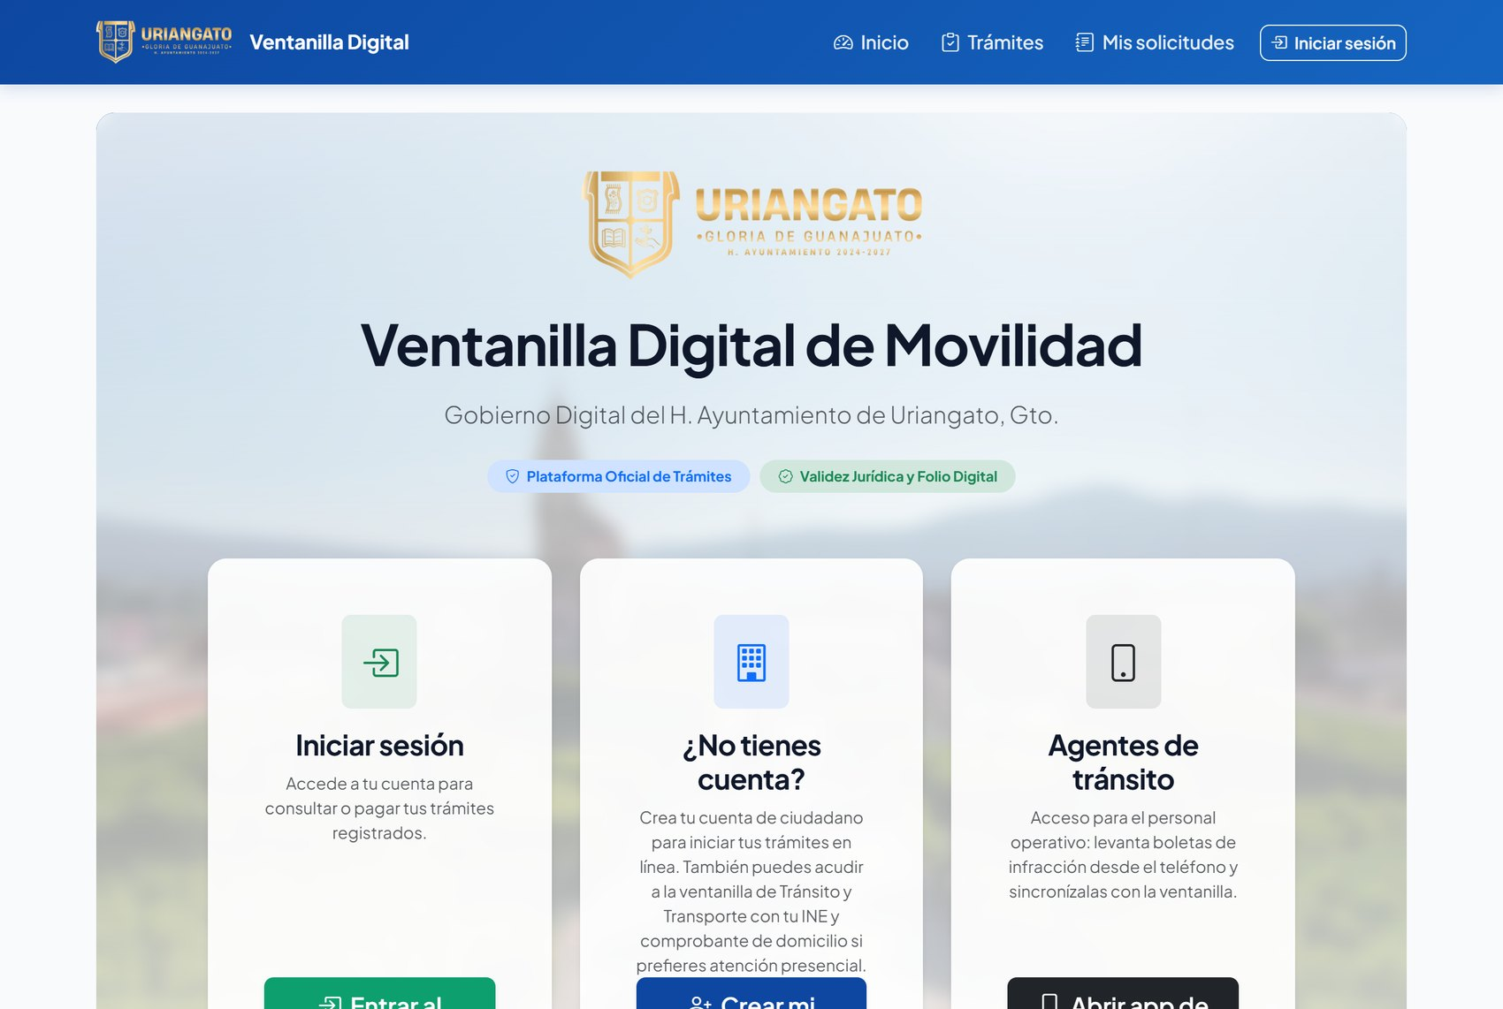
Figura 1. Portada de la Ventanilla Digital de Uriangato.
Antes de iniciar una solicitud, el solicitante debe digitalizar sus requisitos conforme a los siguientes estándares oficiales:
- Archivos PDF (.pdf): Aceptado para todos los documentos oficiales, actas, comprobantes y contratos.
- Imágenes JPG / PNG (.jpg, .png): Permitido para fotografías de identificaciones (INE), tarjetas de circulación y placas.
- Tamaño Máximo: Hasta 10 Megabytes por archivo individual. El sistema verifica el contenido real del archivo, no solo la extensión.
RECOMENDACIONES PARA CAPTURAR DOCUMENTOS CON EL CELULAR
• Coloque la identificación o documento sobre una superficie plana y bien iluminada.
• Evite sombras de manos o reflejos de flash sobre micas plastificadas.
• Asegúrese de que las cuatro esquinas del documento sean visibles y los textos sean 100% legibles.

8. Creación de Cuenta Ciudadana, Acceso y Recuperación de Contraseña
Para realizar trámites por primera vez, el ciudadano debe registrarse en la plataforma:
Pasos para crear la cuenta ciudadana:
- 1. Ingrese a la portada y presione 'Registrarse' (/auth/register).
- 2. Capture su Clave Única de Registro de Población (CURP) de 18 caracteres.
- 3. Ingrese su nombre completo, apellidos, correo electrónico personal y teléfono de contacto.
- 4. Defina una contraseña segura y confirme la aceptación del Aviso de Privacidad.
- 5. Presione 'Crear Cuenta'. La cuenta quedará activa inmediatamente.
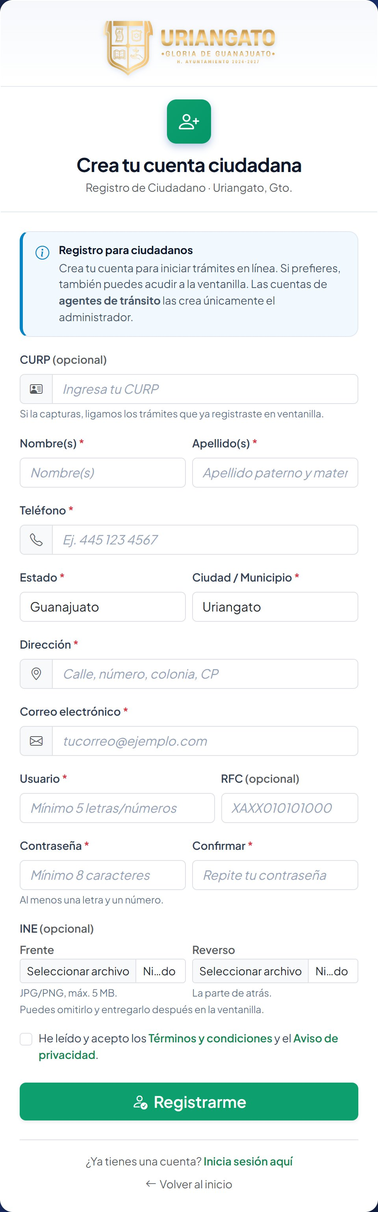
Figura 2. Formulario para crear tu cuenta ciudadana.
Inicio de Sesión y Olvido de Contraseña:
Para visitas posteriores, ingrese su correo y contraseña en /auth/login. Si no recuerda su clave, use la opción '¿Olvidaste tu contraseña?' (/auth/olvide) para recibir un enlace de recuperación seguro en su correo registrado.
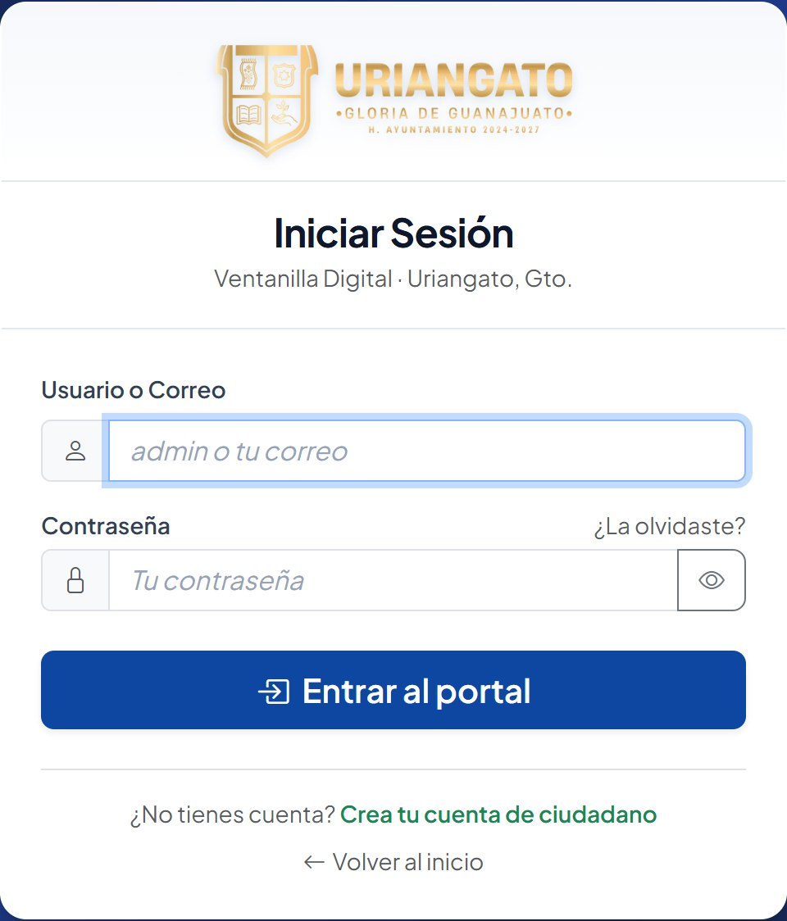
Figura 3. Pantalla de inicio de sesión en la Ventanilla Digital.
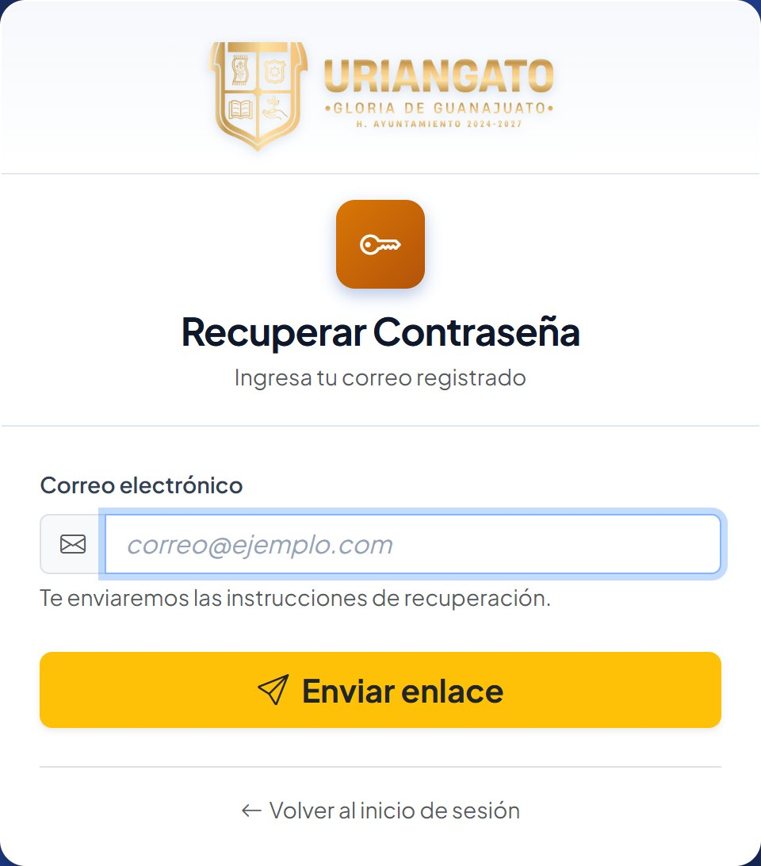
Figura 4. Pantalla para recuperación de contraseña olvidada.
9. Reclamo y Activación de Cuenta Presencial (COB-08)
Si usted acudió en persona a la ventanilla de la Dirección de Movilidad y el personal le dio de alta un trámite presencial, el sistema creó un expediente a su nombre pero con una cuenta 'sin acceso al portal'. No necesita crear una cuenta nueva.
Procedimiento para reclamar y activar su cuenta en línea:
- 1. En la pantalla de inicio de sesión, pulse 'Reclamar cuenta previa' (/auth/reclamar).
- 2. Ingrese su CURP y el correo electrónico proporcionado al operador en ventanilla.
- 3. El sistema vinculará automáticamente todos los expedientes que hayan sido radicados previamente con esa CURP.
- 4. Defina su contraseña personal y confirme.
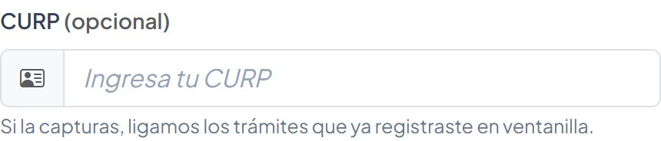
Figura 5. El campo CURP liga los trámites que registraste en ventanilla física.
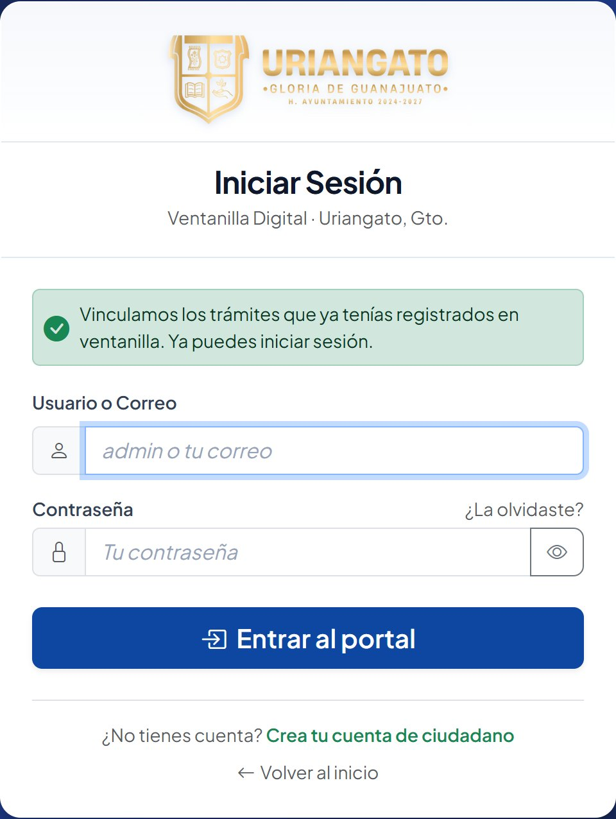
Figura 6. Mensaje de confirmación al vincular tu cuenta con éxito.
10. Navegación en Computadora y Celular (Barra Inferior)
Al ingresar al portal (/portal/dashboard), el solicitante accede a su panel de control. El sistema adapta su interfaz de forma responsiva: en computadoras muestra una barra de navegación superior, mientras que en teléfonos móviles ofrece una barra de navegación inferior fija diseñada ergonómicamente para ser pulsada con el pulgar.
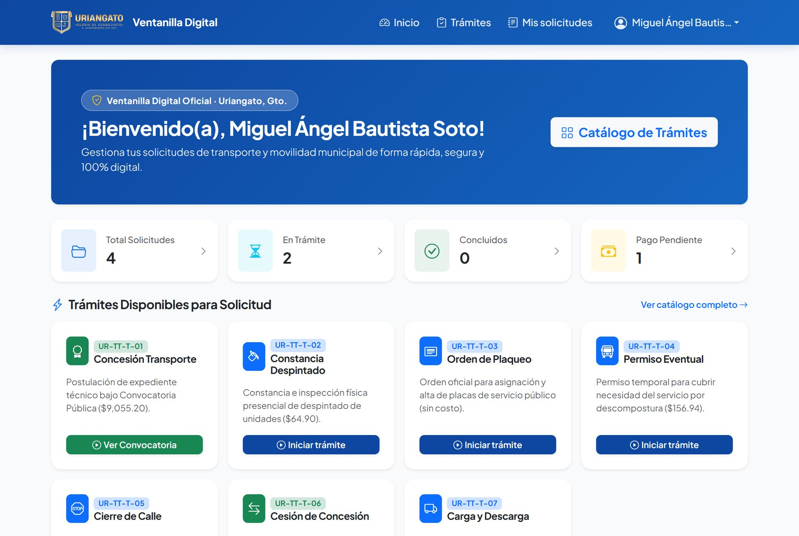 | 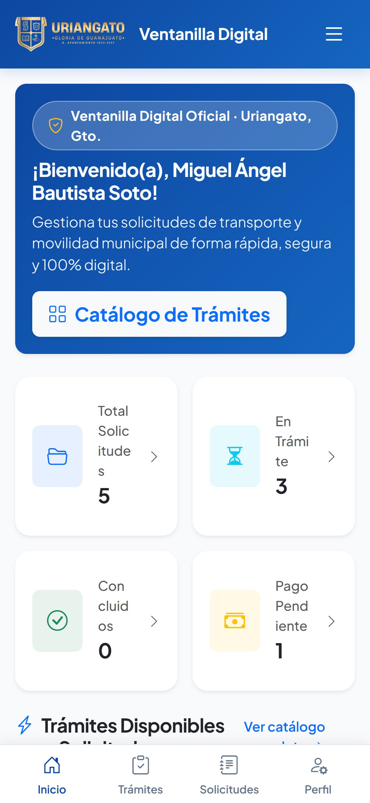
Figura 7. Panel de inicio en computadora. | Figura 8. El portal en celular con barra inferior.

En la sección 'Mi Perfil' (/portal/mi-perfil), el ciudadano puede actualizar su teléfono de contacto, cambiar su correo electrónico o renovar su contraseña de acceso.
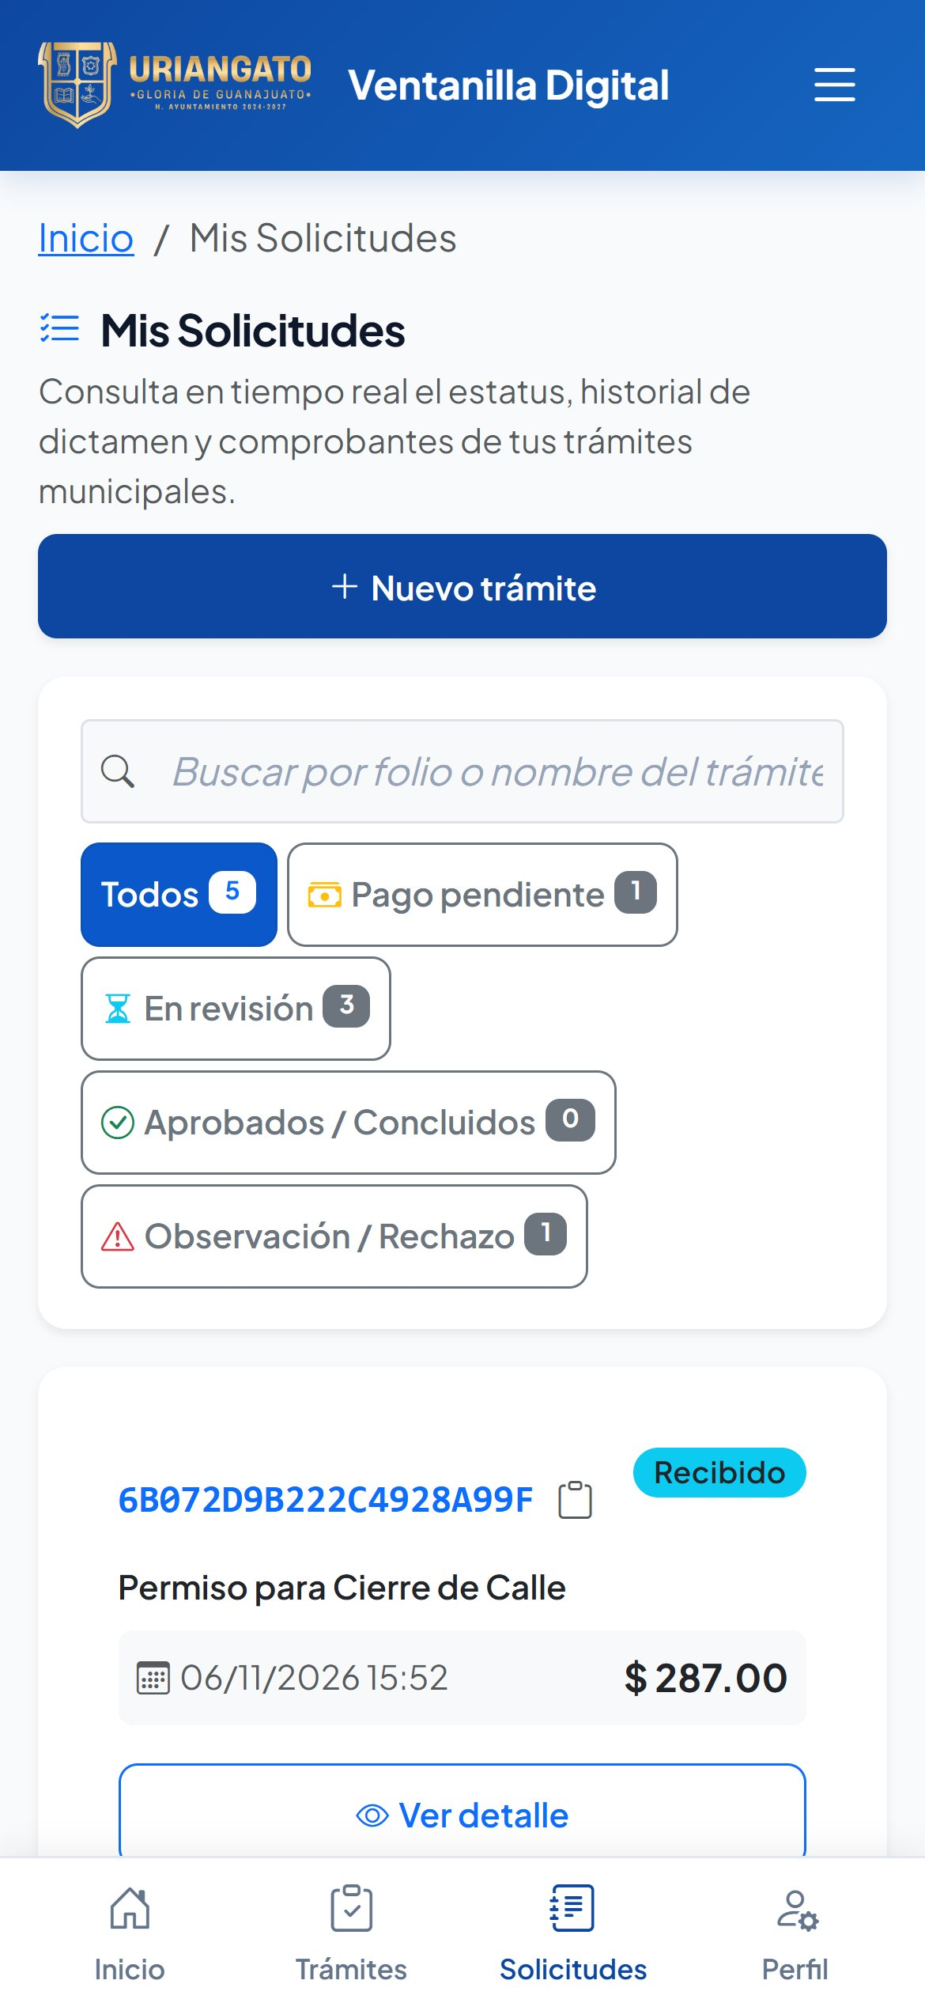
Figura 9. Pantalla 'Mi Perfil' para actualización de datos y contraseña.
11. Catálogo de Trámites y Radicación en Línea Paso a Paso
En 'Trámites Disponibles' (/portal/tramites), se despliegan las fichas de los siete procedimientos municipales con sus costos vigentes, requisitos, fundamento normativo y tiempos estimados de resolución.
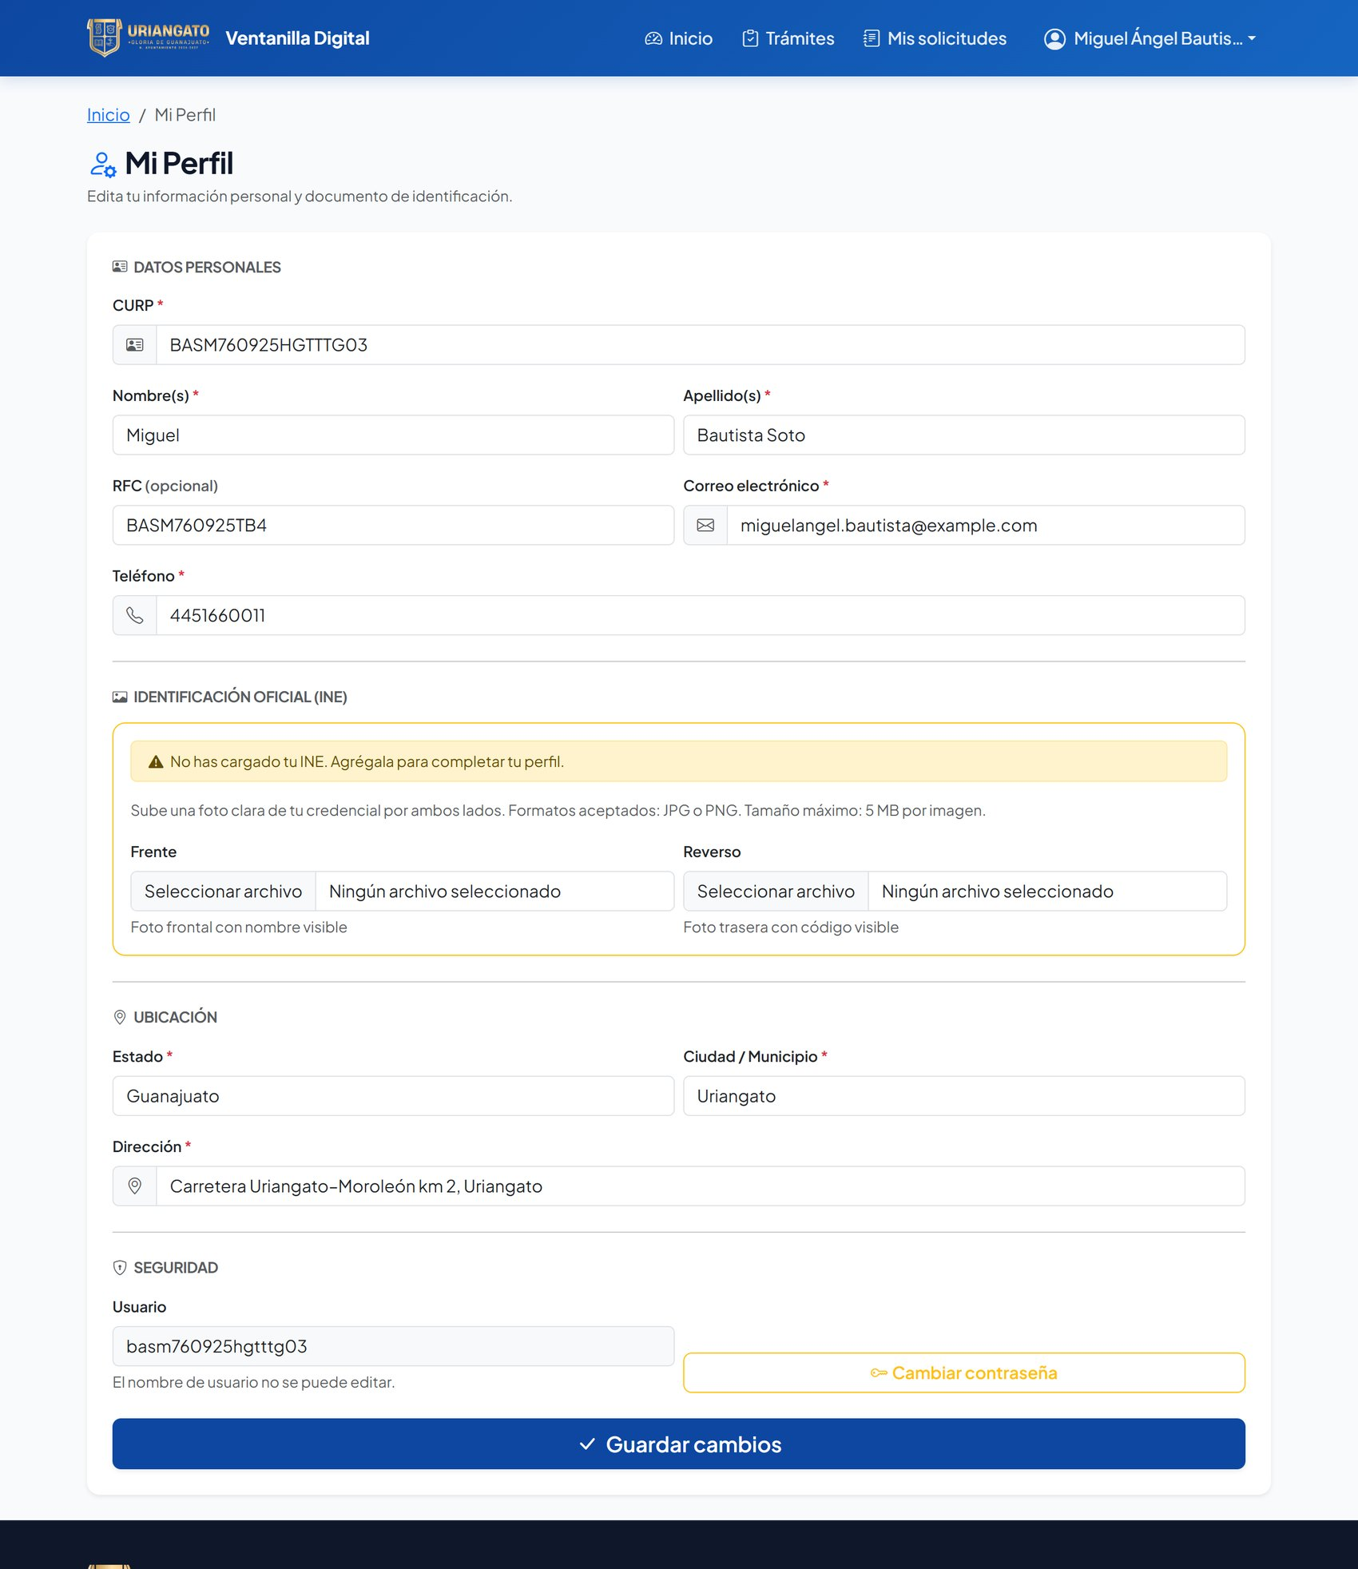
Figura 10. Catálogo Oficial de Trámites con buscador dinámico y filtros.
Procedimiento paso a paso para enviar una solicitud:
- 1. Seleccione el trámite deseado y pulse 'Iniciar Trámite'.
- 2. Capture los datos solicitados en el formulario específico (vehículo, domicilio, motivo).
- 3. Adjunte los archivos requeridos en los campos de carga correspondientes.
- 4. Revise el resumen de la información y pulse 'Confirmar y Enviar'.
- 5. El sistema generará su Folio Único de Expediente (ejemplo: SOL-2026-000185).
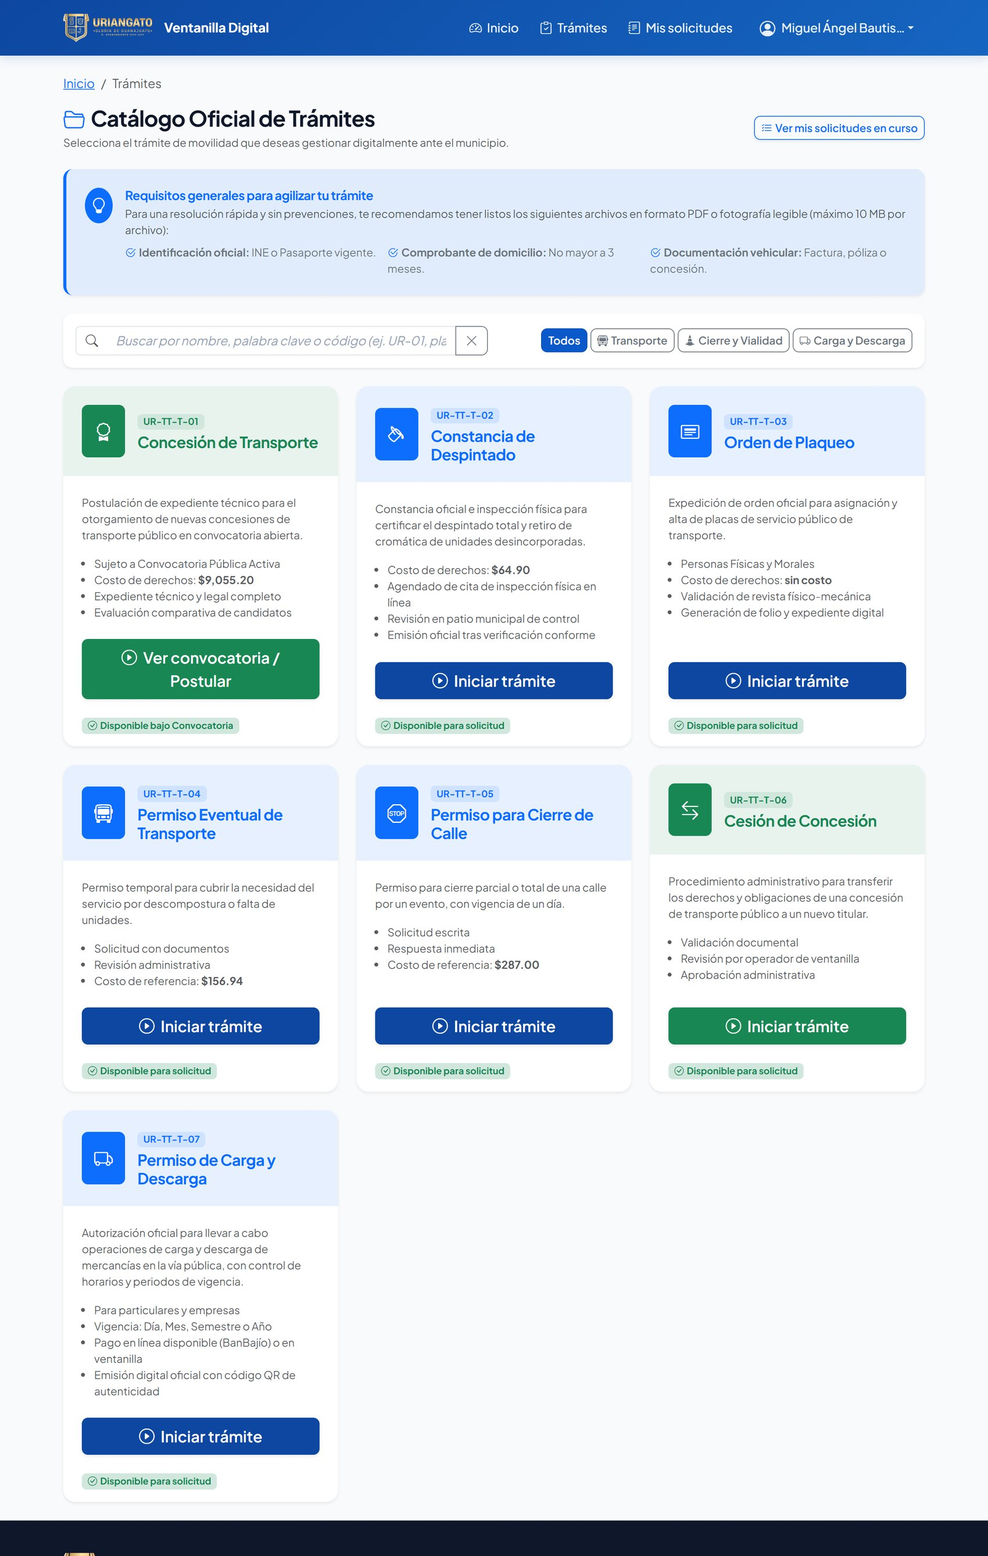
Figura 11. Formulario de solicitud con la carga de documentos probatorios.
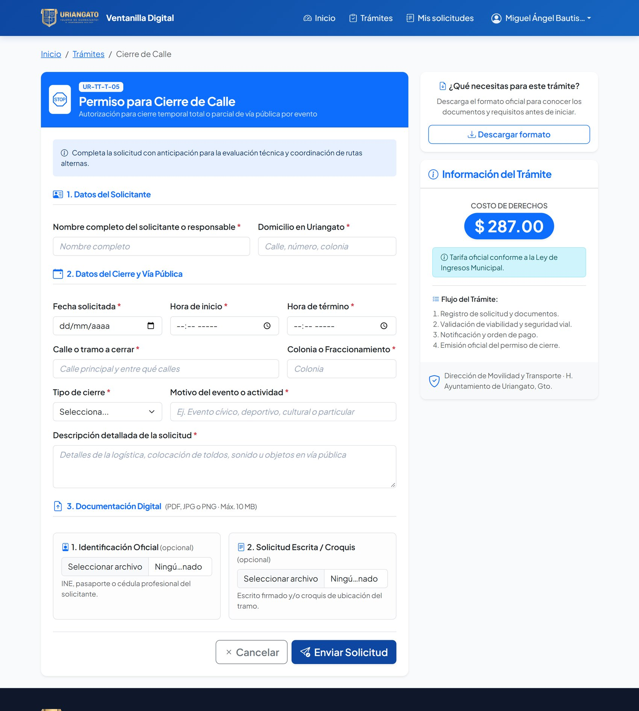
Figura 12. Resumen de la solicitud enviada con su Folio Oficial.
12. Bandeja 'Mis Solicitudes' y Semáforo de Estatus
En la pestaña 'Mis Solicitudes' (/portal/mis-solicitudes), el solicitante puede monitorear en tiempo real la evolución de todos sus trámites mediante insignias de color:
Distintivo Visual | Estado del Trámite | Significado Operativo para el Ciudadano
🔵 Azul | Recibido | Solicitud ingresada con éxito. En espera de turno de revisión.
🟡 Amarillo | En Revisión / En Estudio | El personal técnico está analizando la validez de los documentos.
🟠 Naranja | Prevención | ACCIÓN REQUERIDA: Hay documentos observados que deben subsanarse.
🟣 Morado | Pago Pendiente | ¡Trámite autorizado! Listo para realizar el pago de derechos.
🟢 Verde | Pagado | Pago confirmado por Tesorería. En proceso de firma y emisión.
🟢 Verde Éxito | Emitido / Concluido | ¡Trámite concluido! Documento oficial disponible para descarga.
🔴 Rojo | Rechazado | Solicitud no procedente. Consulte el fundamento legal en el detalle.

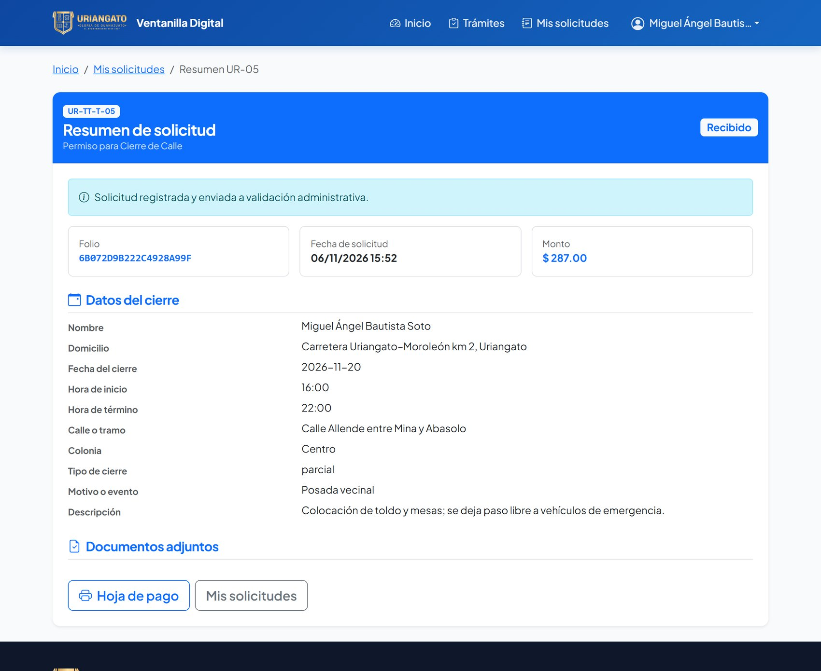
Figura 13. Bandeja 'Mis solicitudes', con folio, estatus, fecha, monto y acciones.
13. Cómo Atender y Subsanar una Prevención Documental
Si un expediente es marcado en color naranja 'Prevención', el ciudadano no debe iniciar un trámite nuevo ni pagar nada adicional. Significa que la autoridad detectó que un documento estaba ilegible, incompleto o vencido.
Pasos para subsanar:
- 1. Abra el detalle de la solicitud en 'Mis Solicitudes'.
- 2. Lea la observación específica asentada por el funcionario en el recuadro rojo de alerta y en el 'Historial de estatus'.
- 3. Pulse el botón 'Reemplazar archivo' únicamente sobre el documento observado.
- 4. Suba la nueva versión nítida y presione 'Reenviar Documentación'. El expediente volverá a revisión técnica.
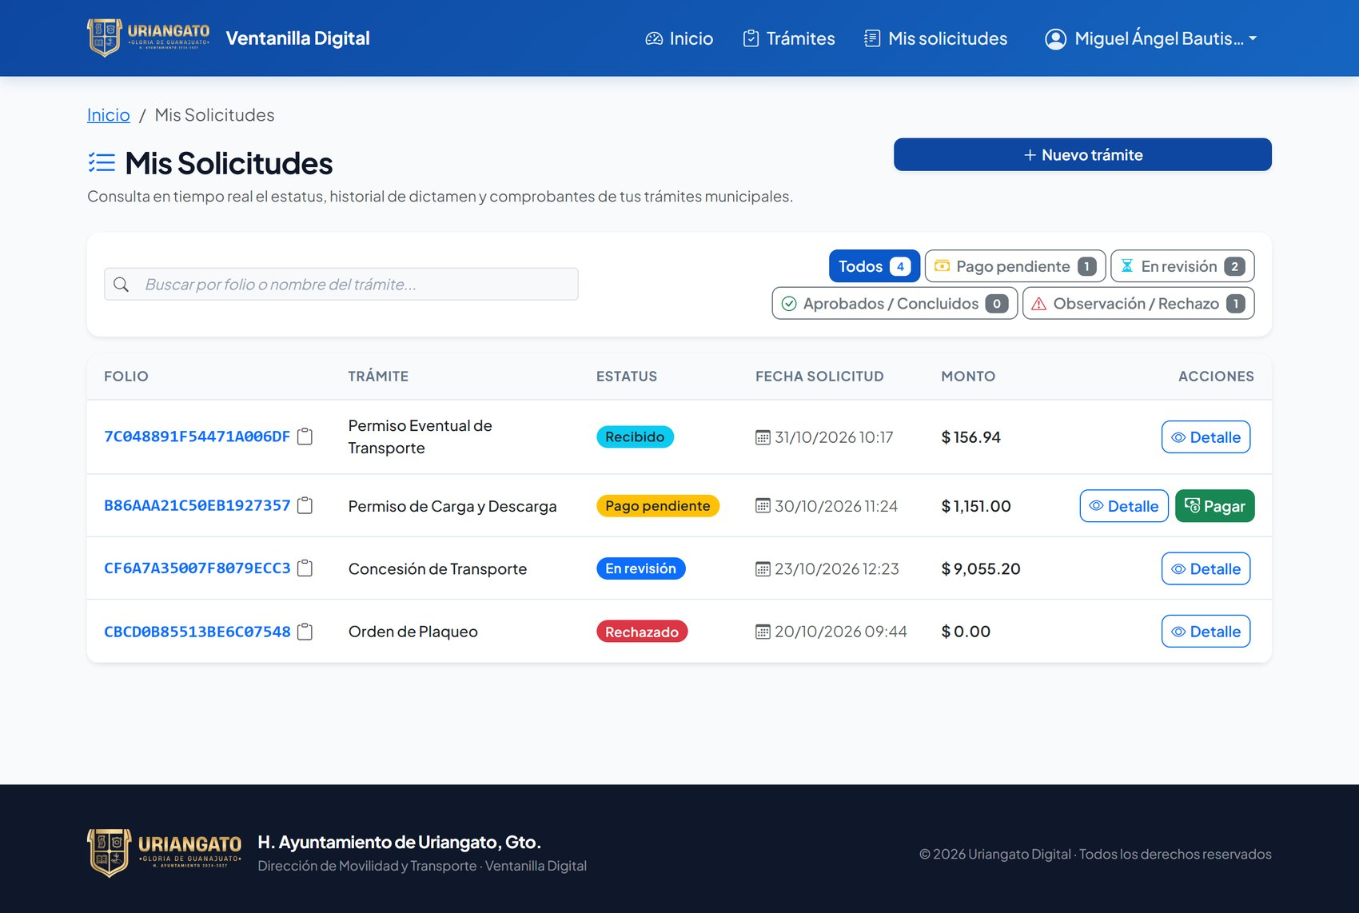
Figura 14. Solicitud en Prevención, con el aviso rojo y la evolución del trámite.
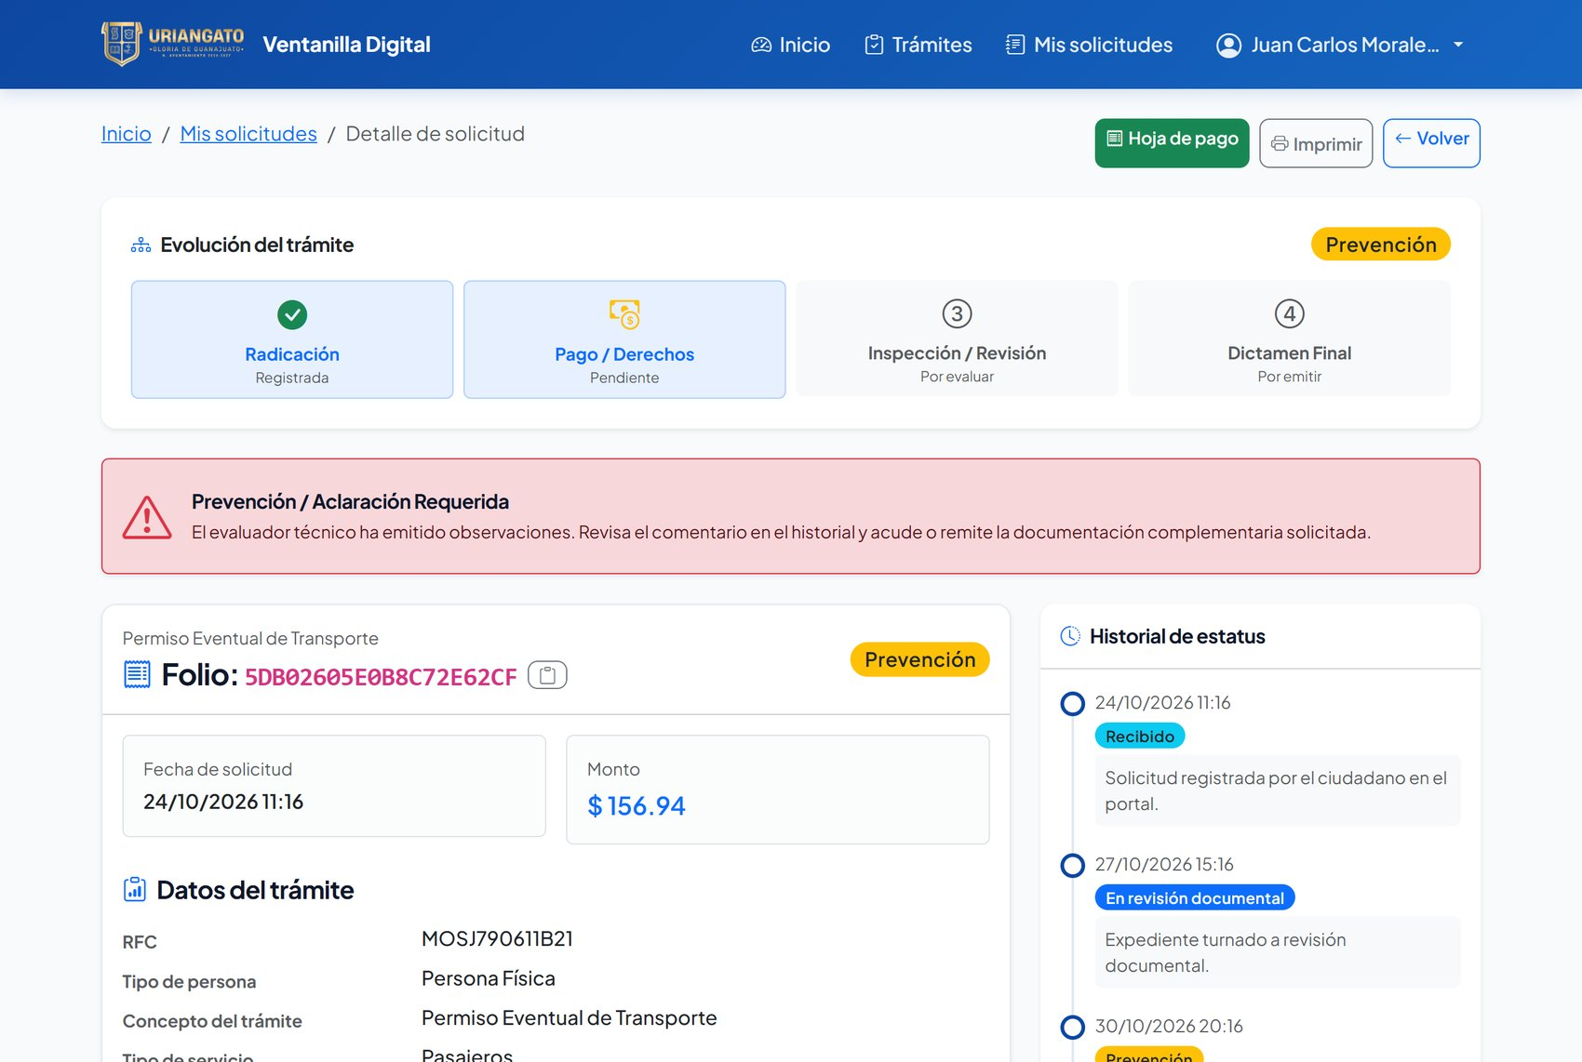
Figura 15. El comentario de la Dirección aparece en el Historial de estatus.
14. Métodos de Pago: En Línea o en Ventanilla / BanBajío
Una vez autorizado el trámite, el expediente cambia a estado morado 'Pago Pendiente'. El ciudadano dispone de dos vías de pago:
- Opción A: Pago Electrónico: Presione 'Pagar en Línea', ingrese su tarjeta de crédito o débito y el sistema acreditará el pago de inmediato.
- Opción B: Pago en Banco / Ventanilla: Presione 'Hoja de Pago' para descargar el documento oficial con folio COB-AAAA-NNNNNN, desglose de tarifas y número de referencia. Puede pagar en cajas municipales o en cualquier sucursal BanBajío.
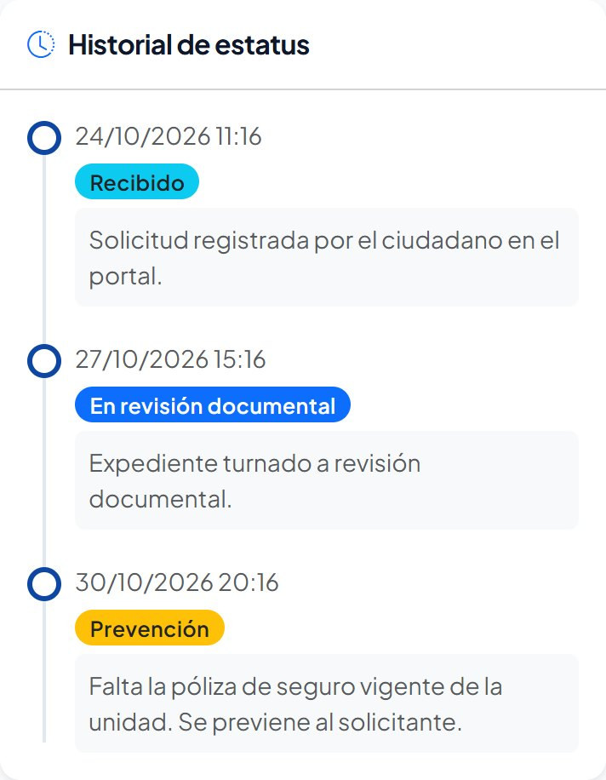
Figura 16. Solicitud en Pago pendiente, con los botones 'Hoja de pago' y 'Pagar en línea'.
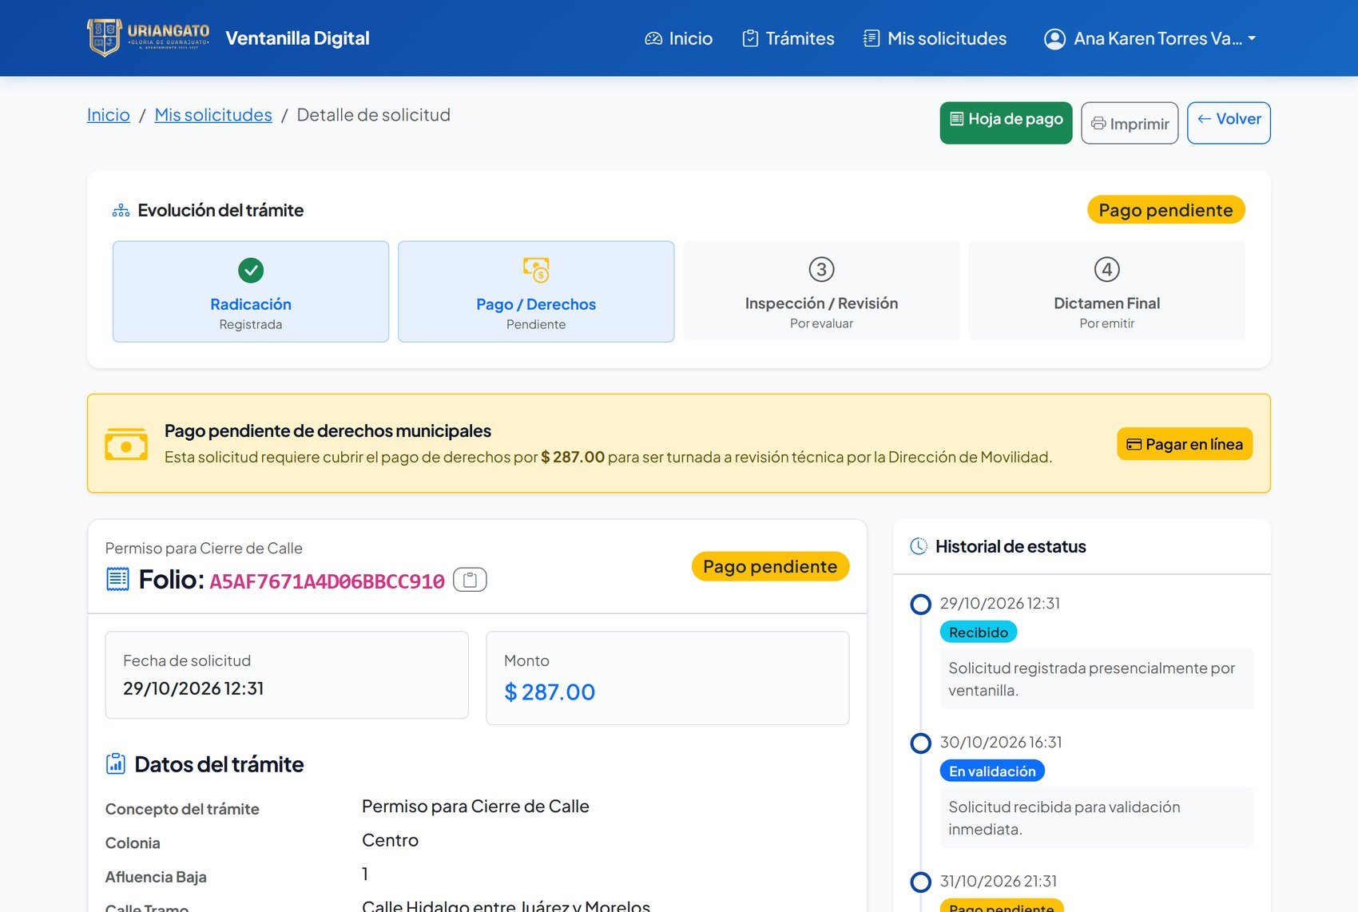
Figura 17. Hoja de ayuda para el pago, con desglose y lugares autorizados.
15. Descarga de Documentos Oficiales Emitidos
Al confirmarse la liquidación de derechos, el expediente transita a 'Emitido / Concluido'. El solicitante encontrará habilitado el botón 'Ver Permiso' o 'Descargar Documento Oficial' para obtener su resolución en formato PDF imprimible con plena validez jurídica ante las autoridades viales.
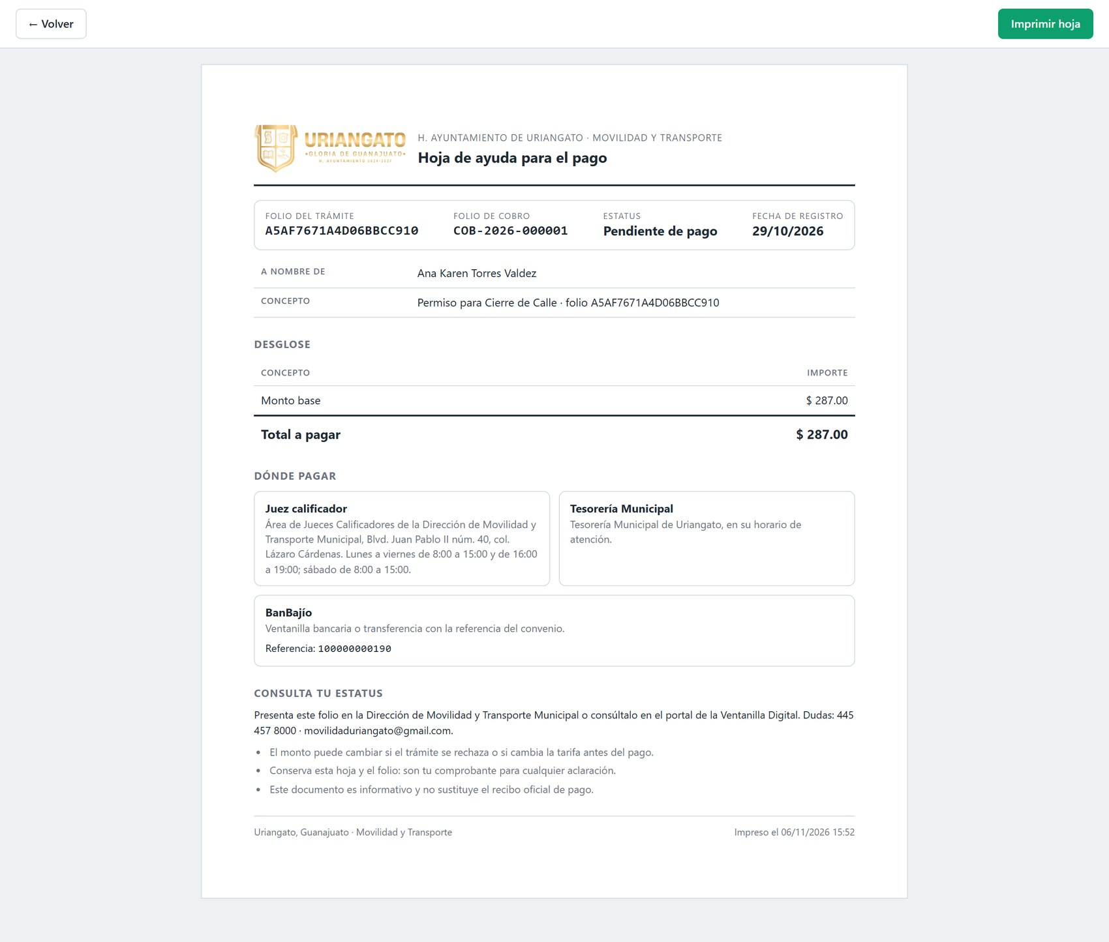
Figura 18. Resumen de un permiso emitido, con el botón 'Ver permiso'.
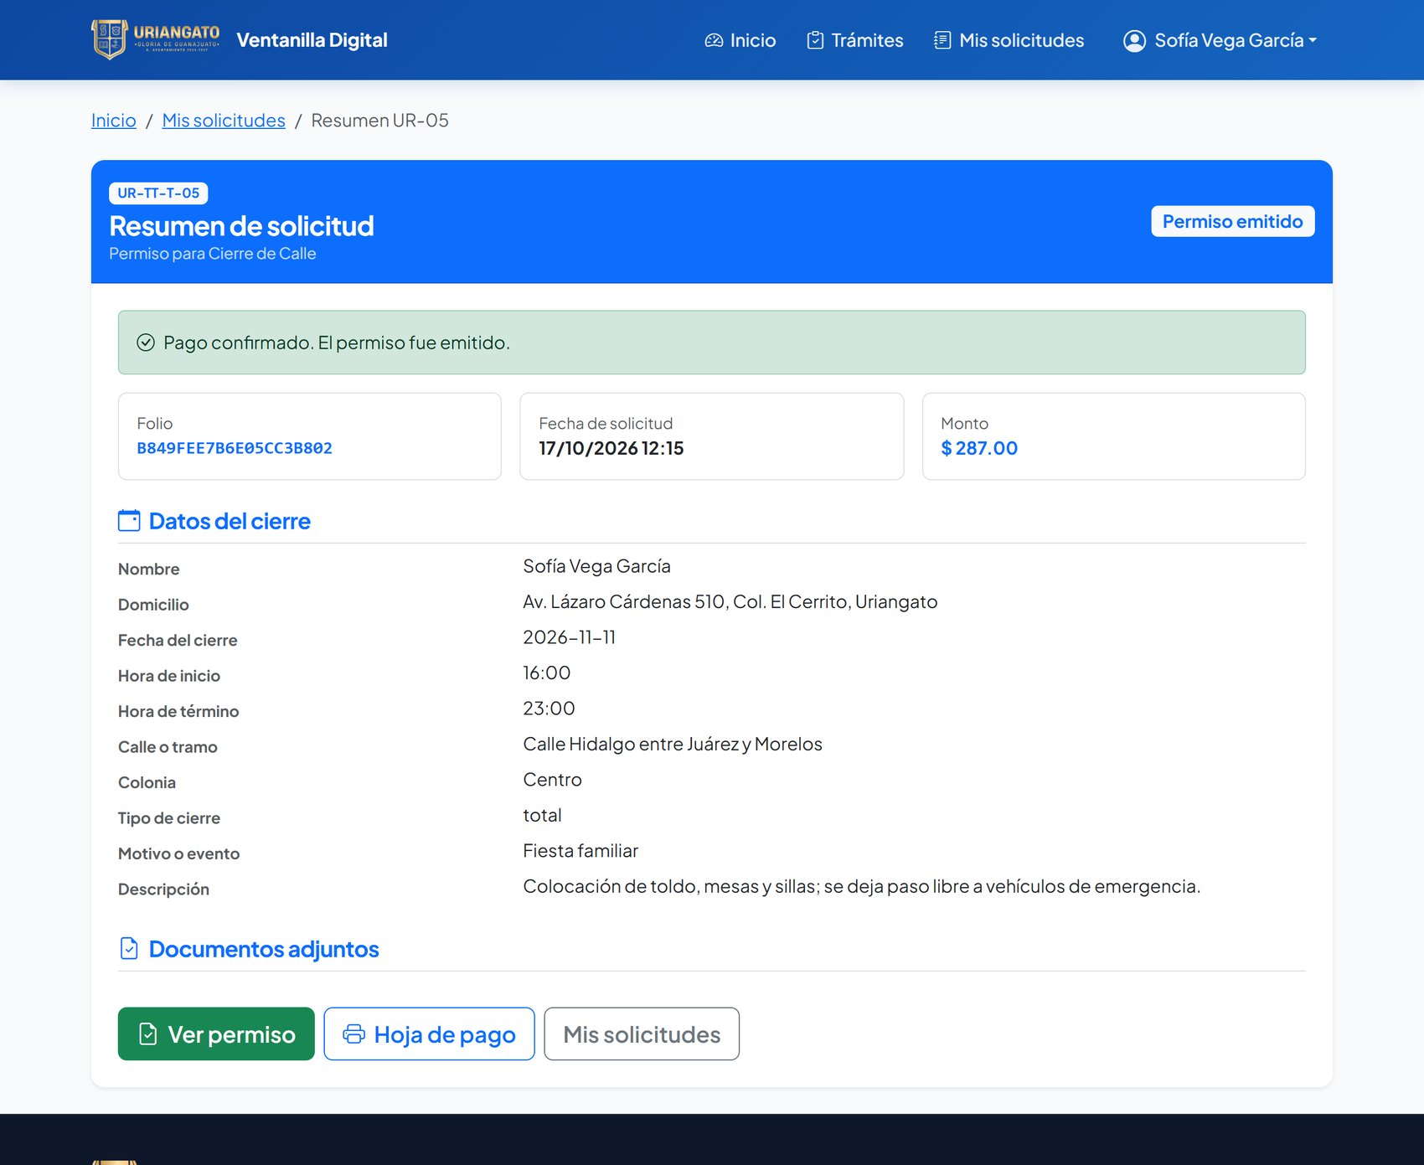
Figura 19. Permiso para Cierre de Calle emitido por la Dirección de Movilidad listo para imprimir.

PARTE III
GUÍA DE OPERACIÓN DEL OPERADOR DE VENTANILLA (PANEL MOSTRADOR)
Manual exhaustivo para la atención presencial al público, radicación asistida de trámites, control de homonimia por CURP, revisión documental, cobro en mostrador, agenda de inspecciones y corte de caja.

16. Misión, Responsabilidades y Menú Dinámico por Permisos
El Operador de Ventanilla es el funcionario responsable de brindar servicio directo a la ciudadanía en las instalaciones de la Dirección de Movilidad y Transporte. Su labor permite que las personas que no cuentan con medios digitales puedan acceder a los mismos trámites y derechos bajo los mismos principios de certeza jurídica.
A diferencia del Administrador General, la barra lateral del operador es dinámica y muestra exclusivamente las secciones que le han sido concedidas a través de la matriz de permisos configurables.
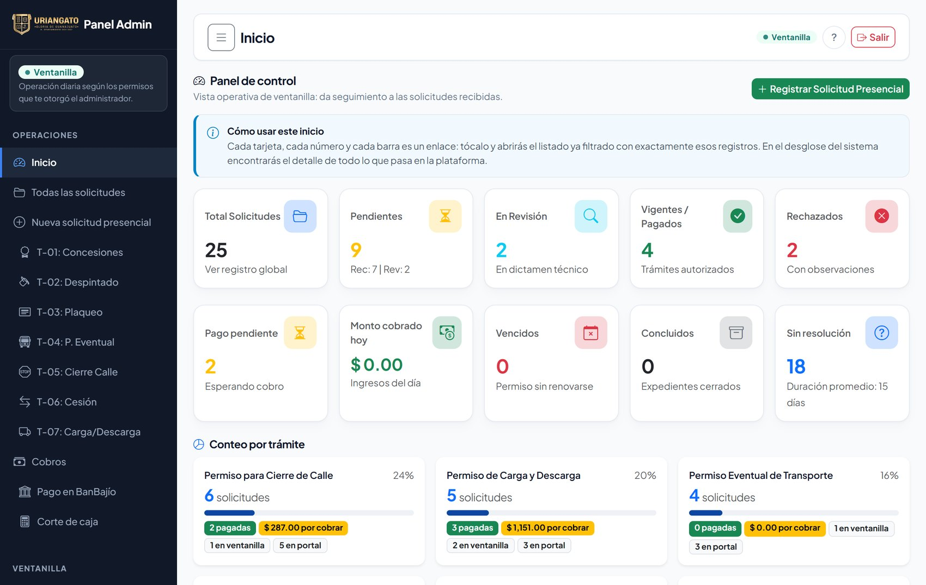
Figura 1. Panel de inicio del operador de ventanilla con menú lateral según permisos.
17. Protocolo de Atención Ciudadana y Búsqueda por CURP
Todo trámite presencial en ventanilla (/admin/solicitudes-presenciales) inicia obligatoriamente con la identificación del ciudadano mediante su Clave Única de Registro de Población (CURP).
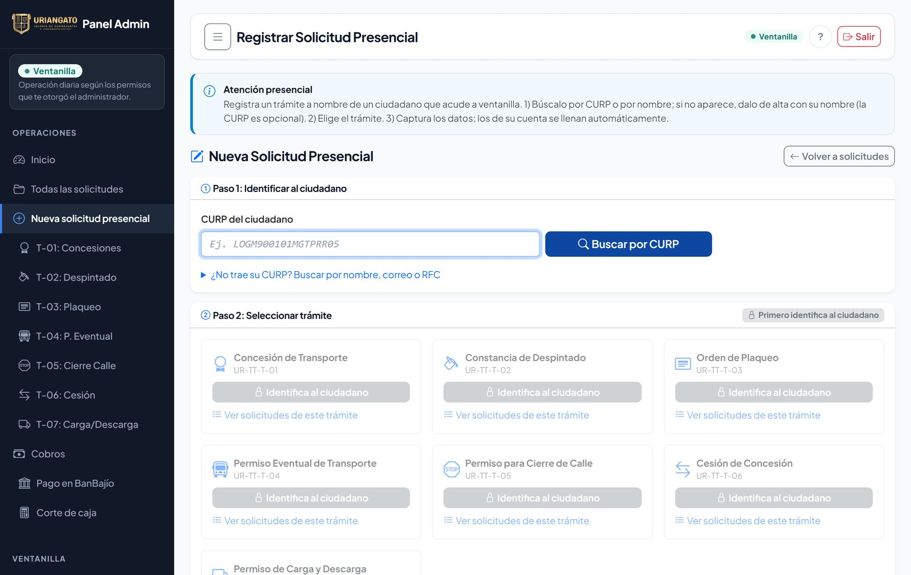
Figura 2. Paso 1 del registro presencial: búsqueda y validación de la CURP.
18. Radicación Presencial Asistida y Control de Homonimias
Si la CURP no existe en la base de datos, el sistema despliega el módulo de 'Alta Rápida de Ciudadano' para capturar su nombre, apellidos, teléfono y correo electrónico:
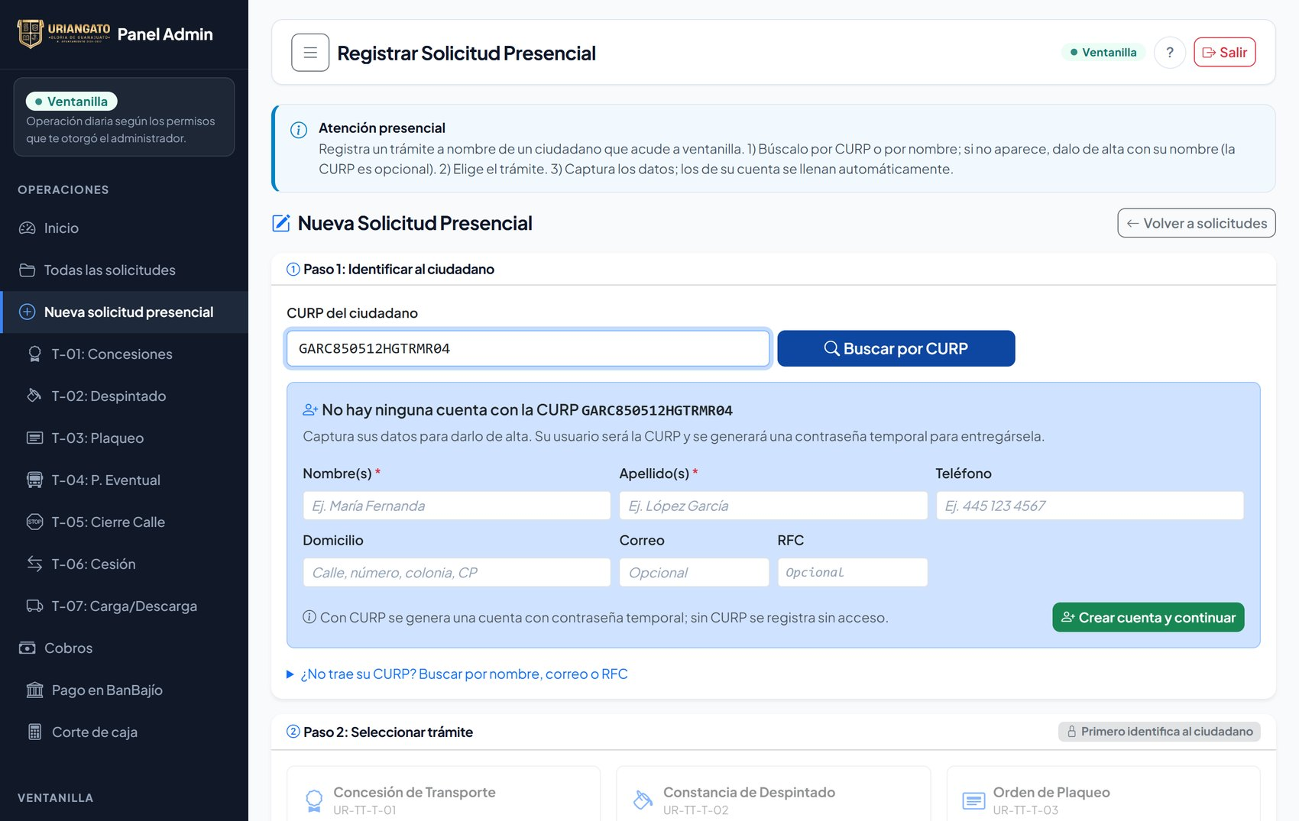
Figura 3. Alta rápida de solicitante cuando la CURP no existe en el sistema.
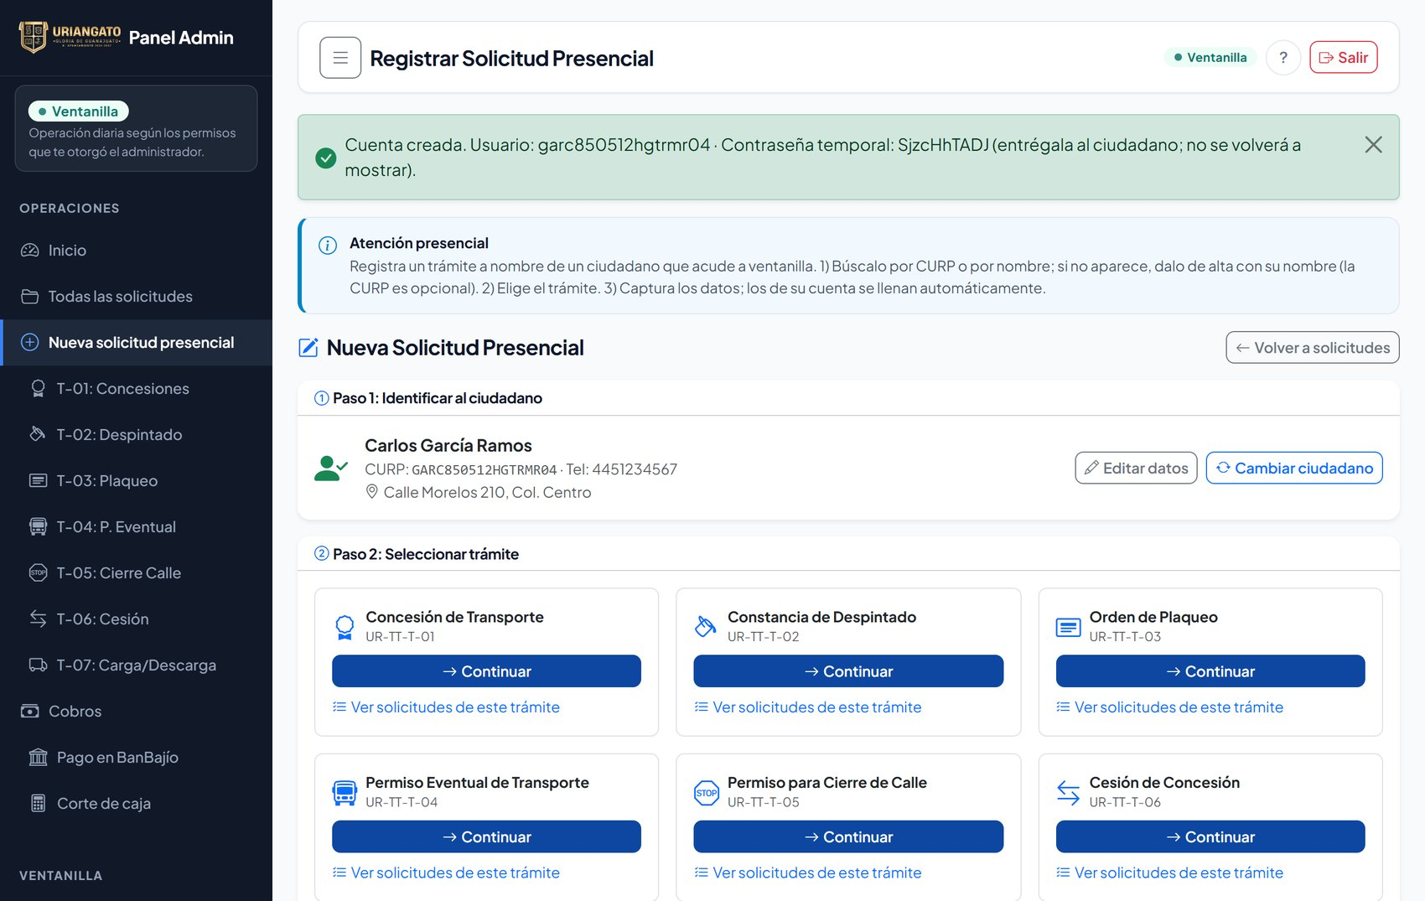
Figura 4. Cuenta creada: el ciudadano queda identificado y los trámites se habilitan.
Alerta de Homonimia:
Si el nombre del ciudadano coincide parcialmente con otra persona ya registrada, el sistema emite una advertencia preventiva de homonimia para evitar duplicar registros en el padrón municipal:
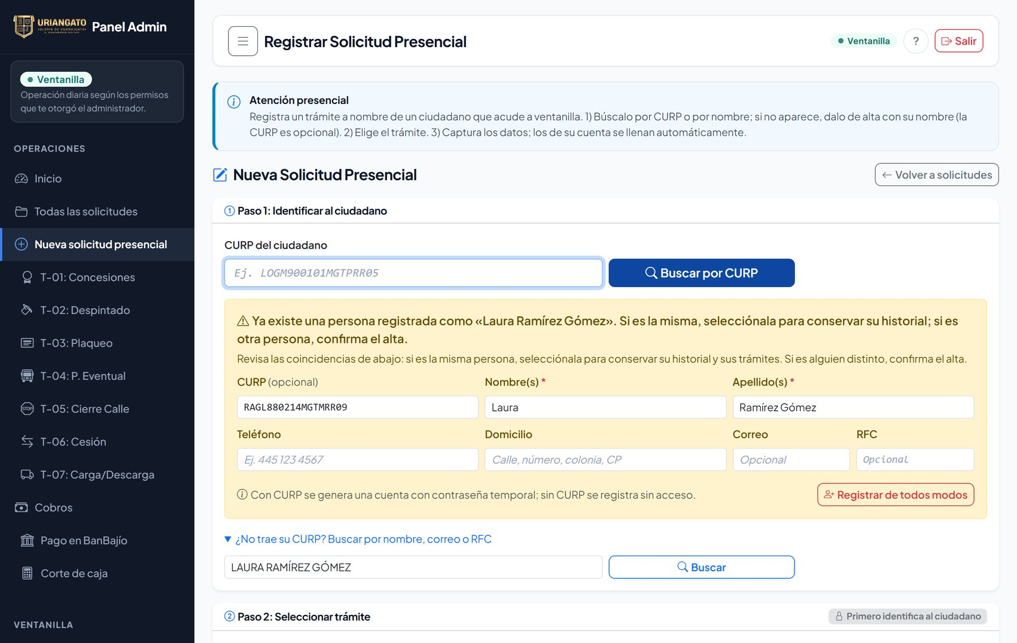
Figura 5. Aviso de posible duplicado por nombre (control de homonimia).
Captura del Formulario y Generación de Folio:
Una vez validada la identidad, el operador selecciona el trámite a gestionar, captura los datos vehiculares o del evento, coteja físicamente los documentos originales y registra la solicitud:
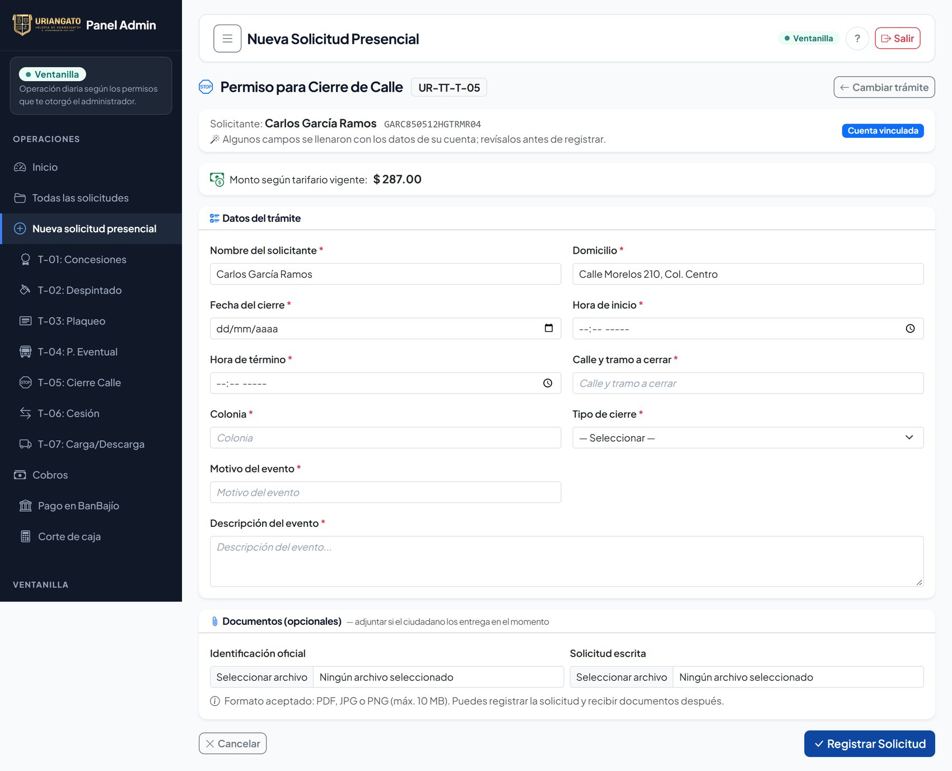
Figura 6. Formulario del trámite presencial con casillas de cotejo documental.
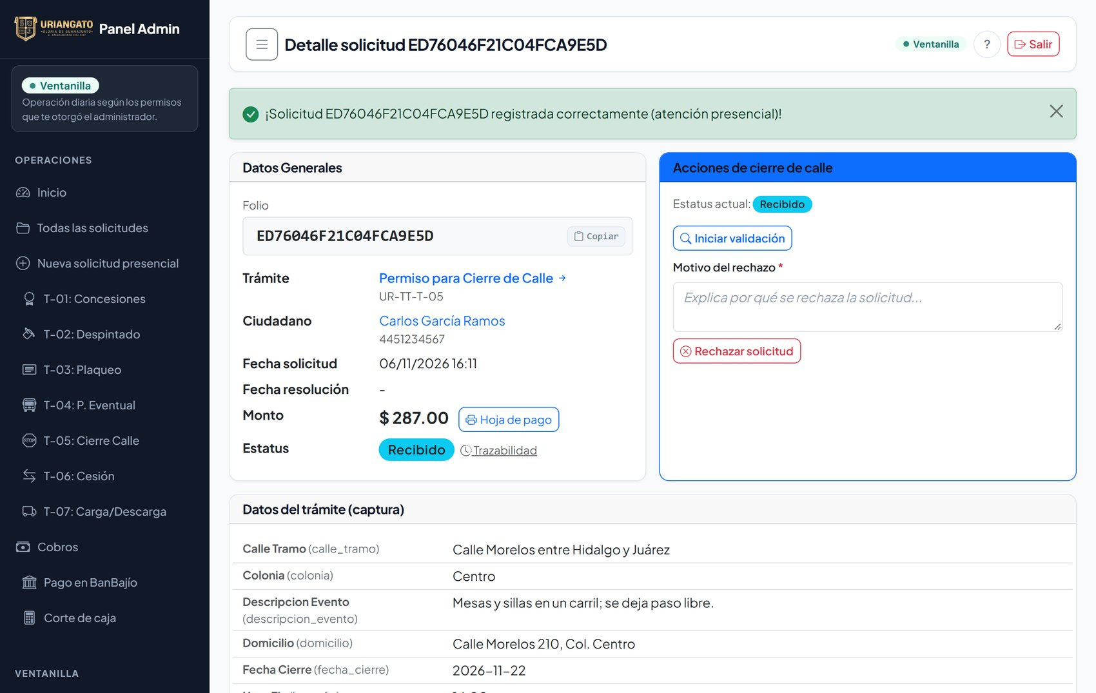
Figura 7. Solicitud registrada con éxito, generando su Folio Oficial.
19. Gestión de Usuarios y Padrón Ciudadano en Mostrador
En la sección 'Usuarios y Ciudadanos' (/admin/usuarios), el operador puede consultar cuentas ciudadanas para verificar expedientes históricos o actualizar teléfonos de contacto solicitados por el contribuyente:
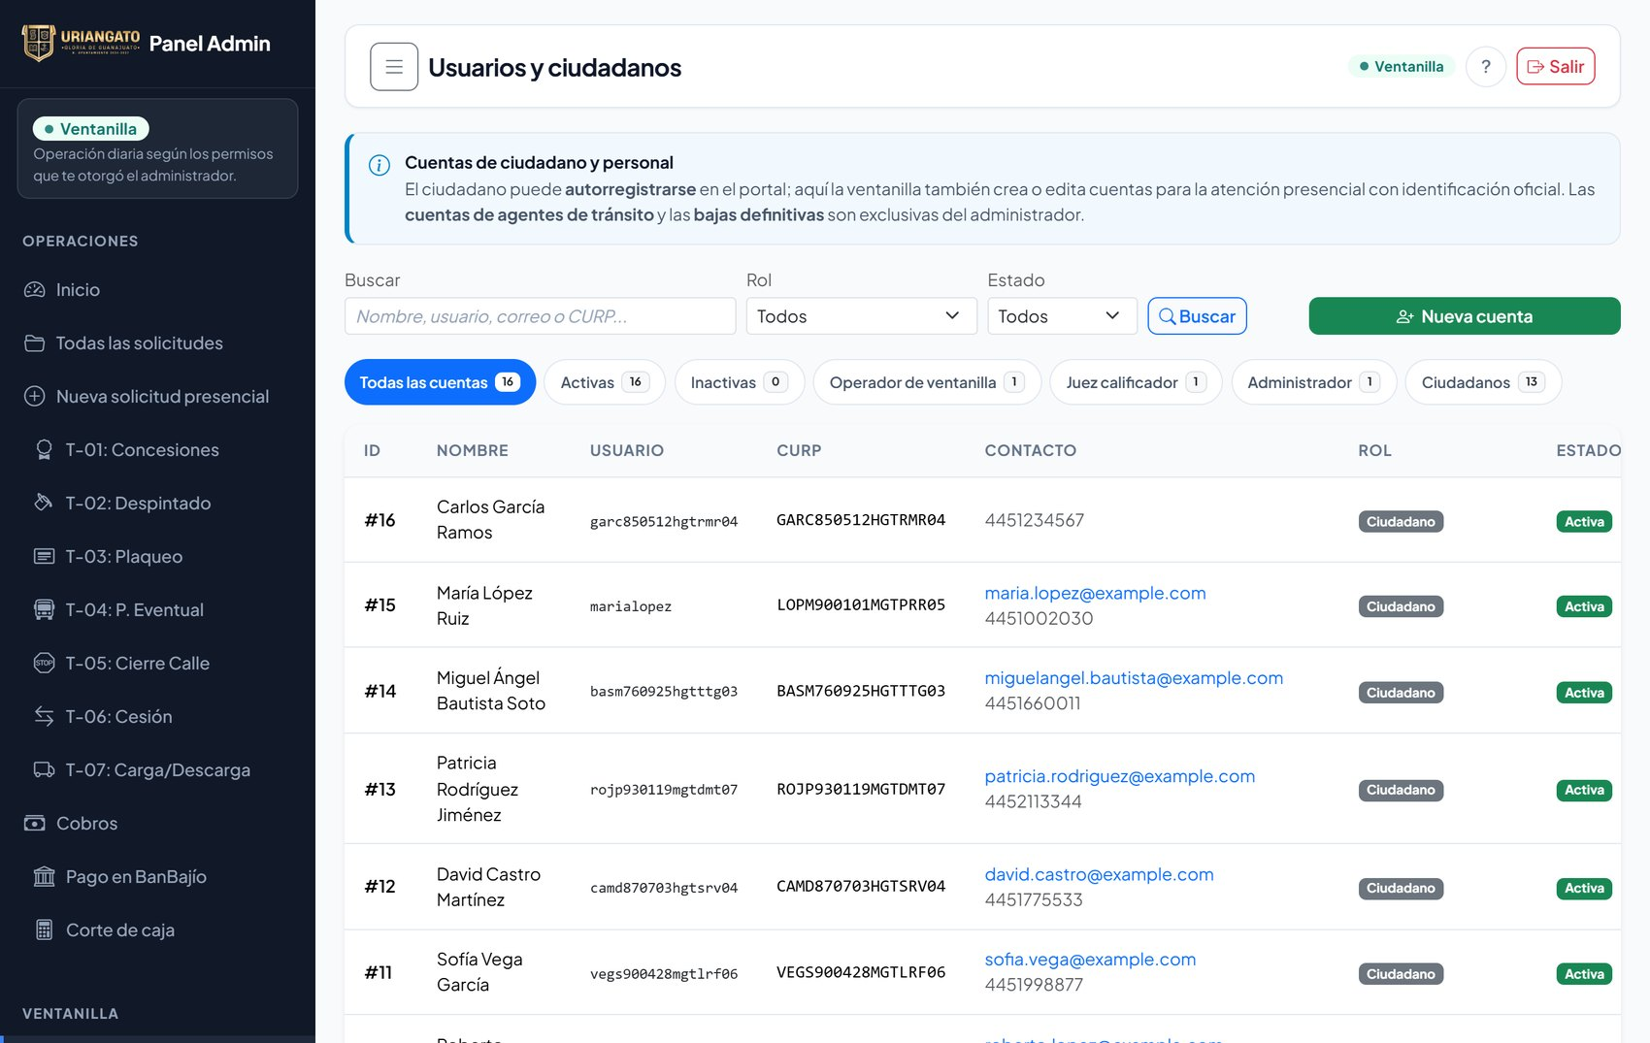
Figura 8. Sección 'Usuarios y ciudadanos' con buscador y filtros.
20. Revisión Documental y Emisión de Prevenciones
En la bandeja de 'Solicitudes' (/admin/solicitudes), el operador examina los expedientes entrantes tanto de la web como de ventanilla física, utilizando los filtros por estatus, trámite y rango de fechas:
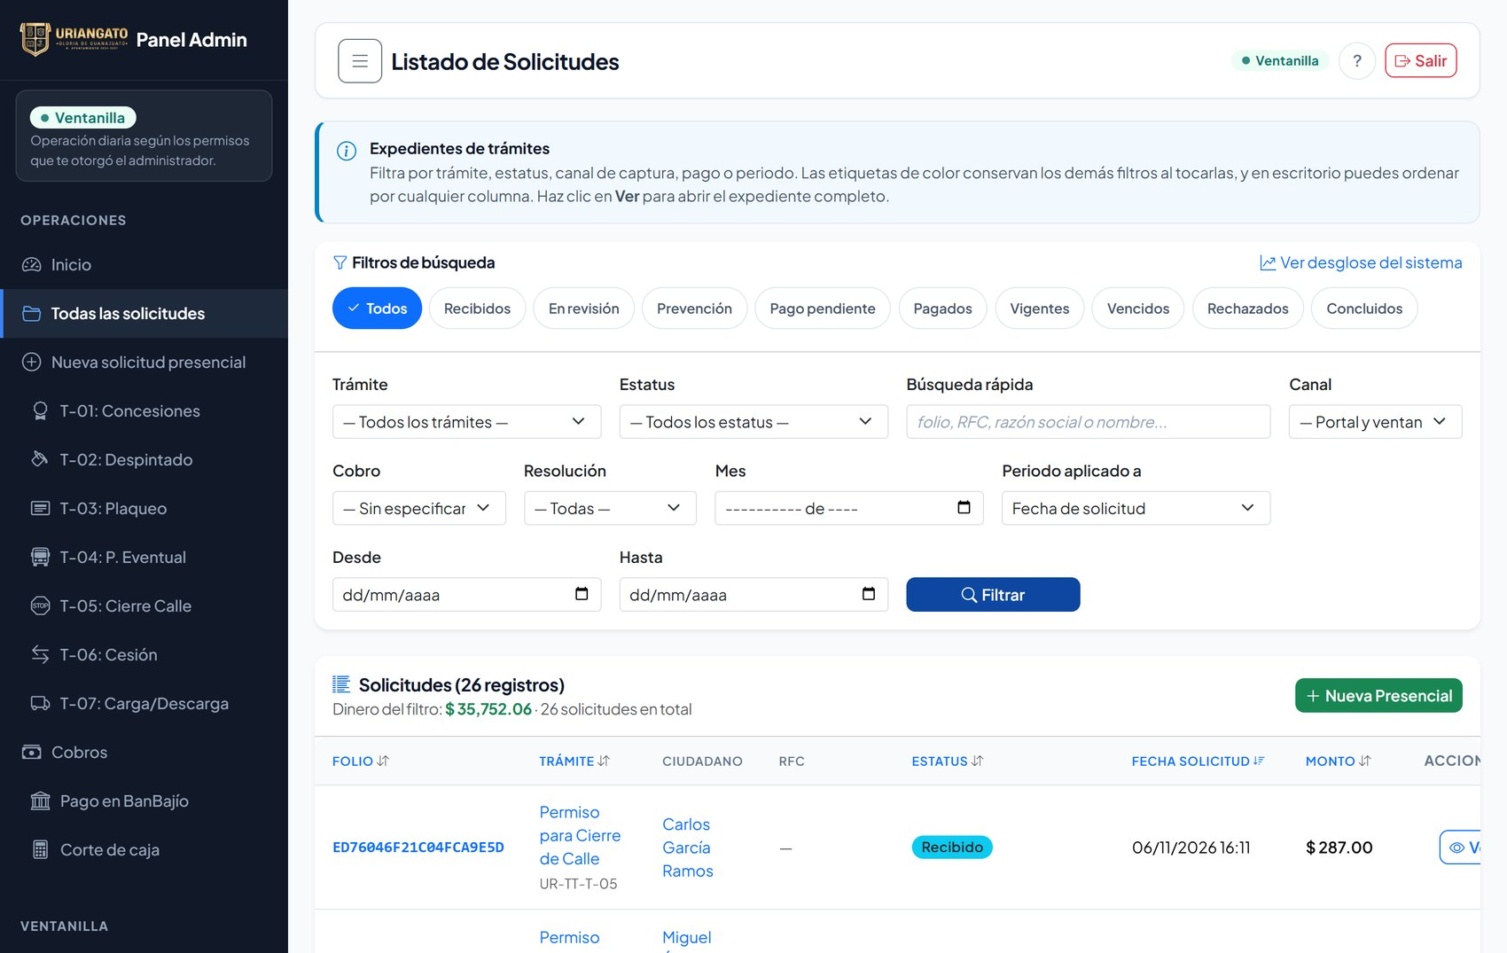
Figura 9. Bandeja de solicitudes con sus filtros de búsqueda avanzada.
Al abrir un expediente, el operador revisa los datos generales, la huella criptográfica de los archivos adjuntos y el historial de cambios de estado:
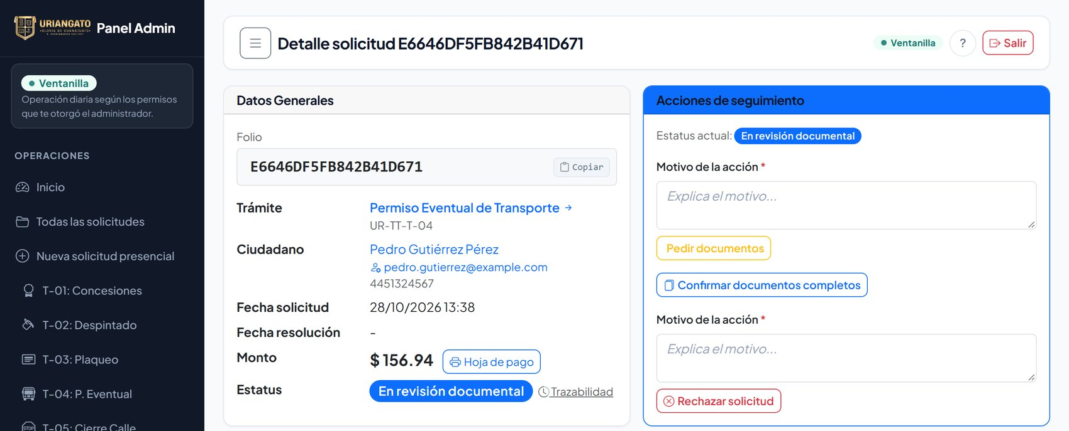
Figura 10. Detalle del expediente con datos generales y acciones de seguimiento.
Emisión de Notificación de Prevención:
Si un requisito documental carece de nitidez, vigencia o autenticidad, el operador selecciona la acción 'Prevención' en el panel de seguimiento e introduce observaciones claras y fundadas:
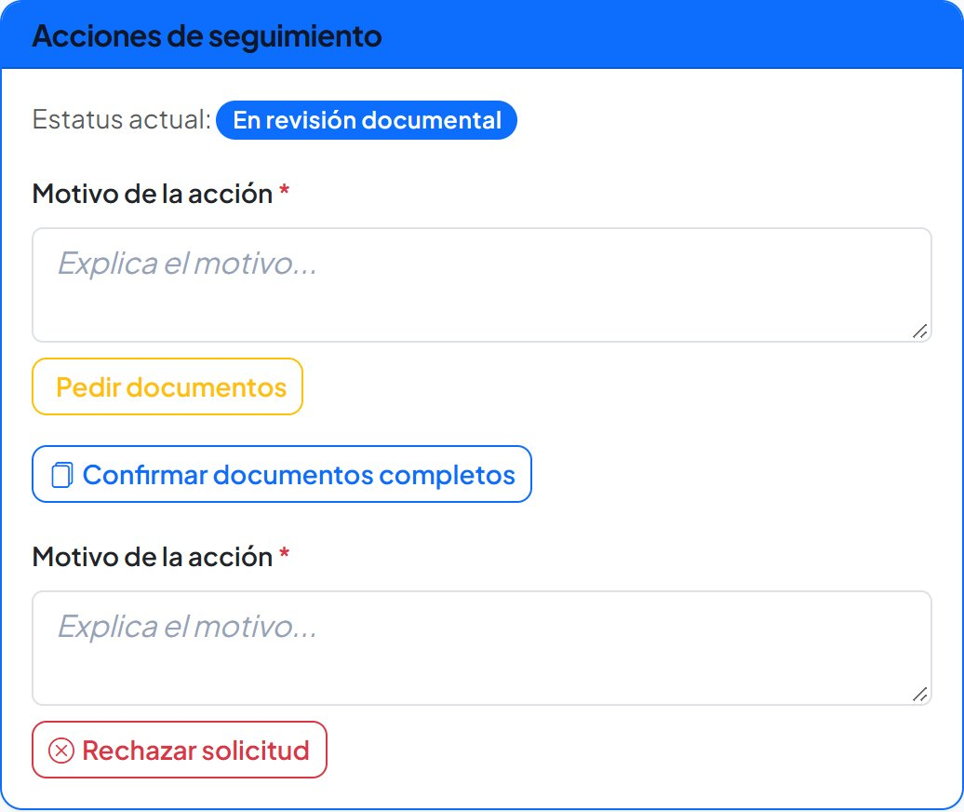
Figura 11. Acciones de seguimiento de un expediente en revisión documental.
21. Módulo de Cobros en Mostrador y Expedición de Recibos
En la sección 'Cobros' (/admin/cobros), el operador de ventanilla localiza la orden de cobro mediante el Folio de Solicitud o Folio de Cobro COB-AAAA-NNNNNN:
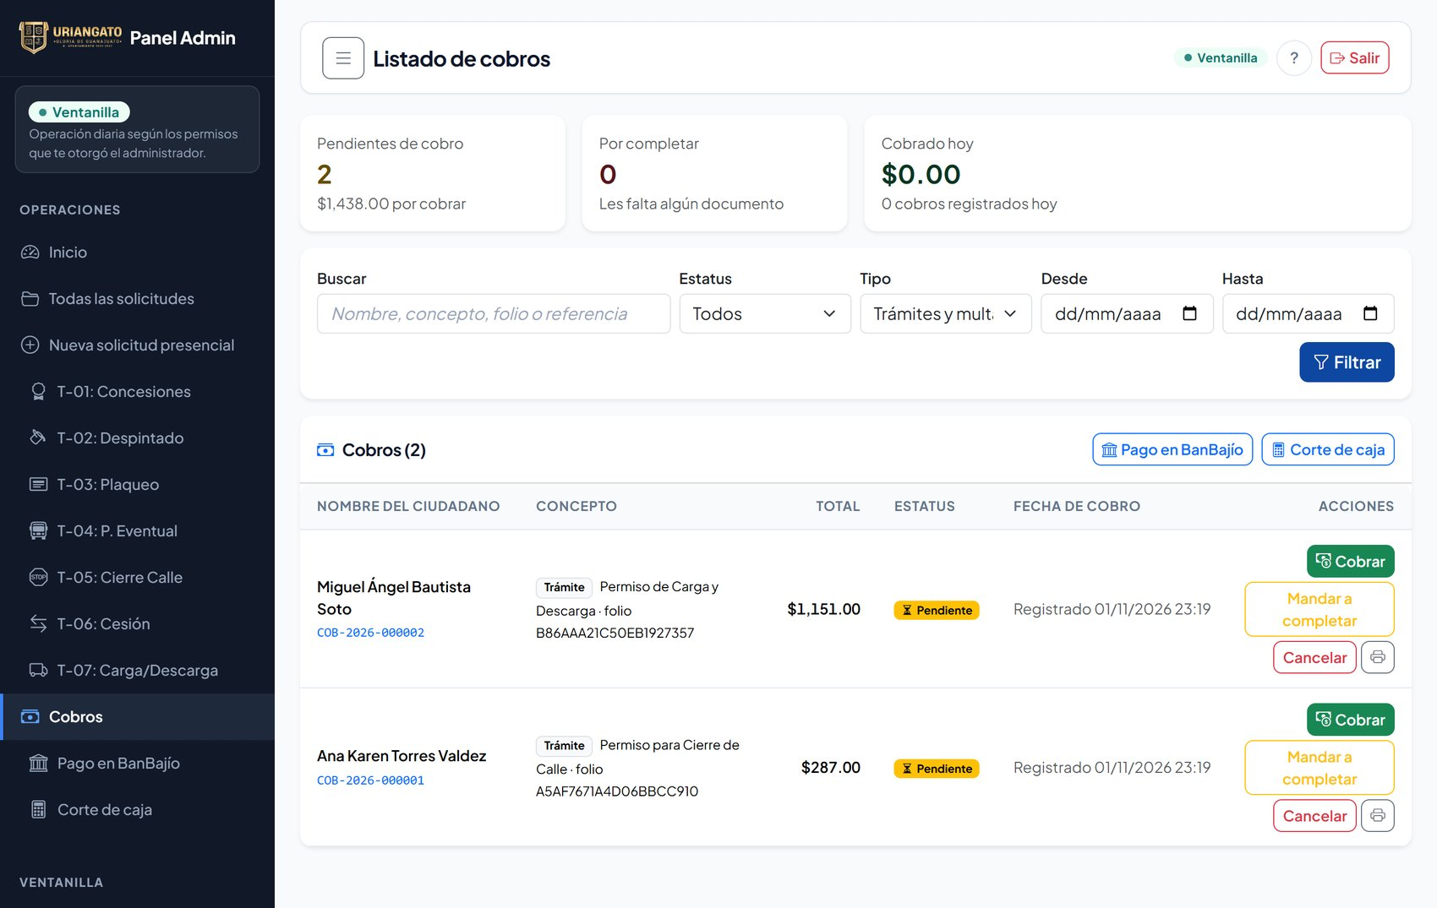
Figura 12. Listado de cobros con botones de acción para ventanilla.
Registro del Pago en Ventanilla:
Al presionar 'Registrar Cobro', se abre la ventana emergente para seleccionar el medio de pago recibido (Efectivo o Tarjeta Bancaria) y confirmar la transacción:
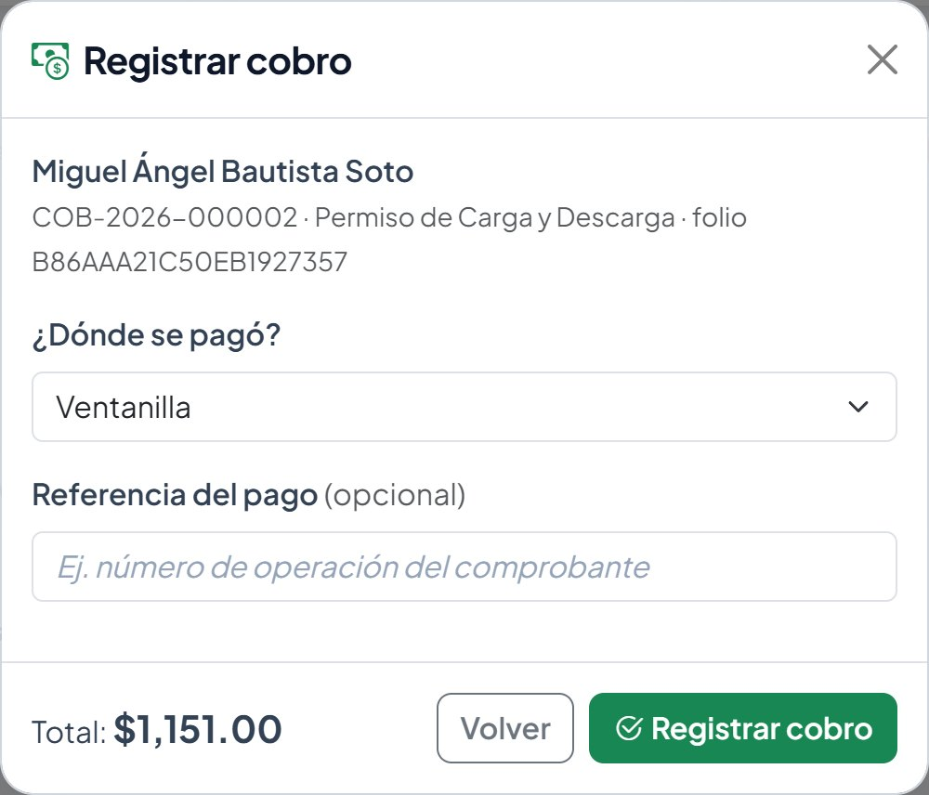
Figura 13. Ventana para registrar el cobro en mostrador.
El sistema genera de forma automática el Recibo Oficial con folio REC-AAAA-NNNNNN, el cual se imprime para firma y entrega al ciudadano:
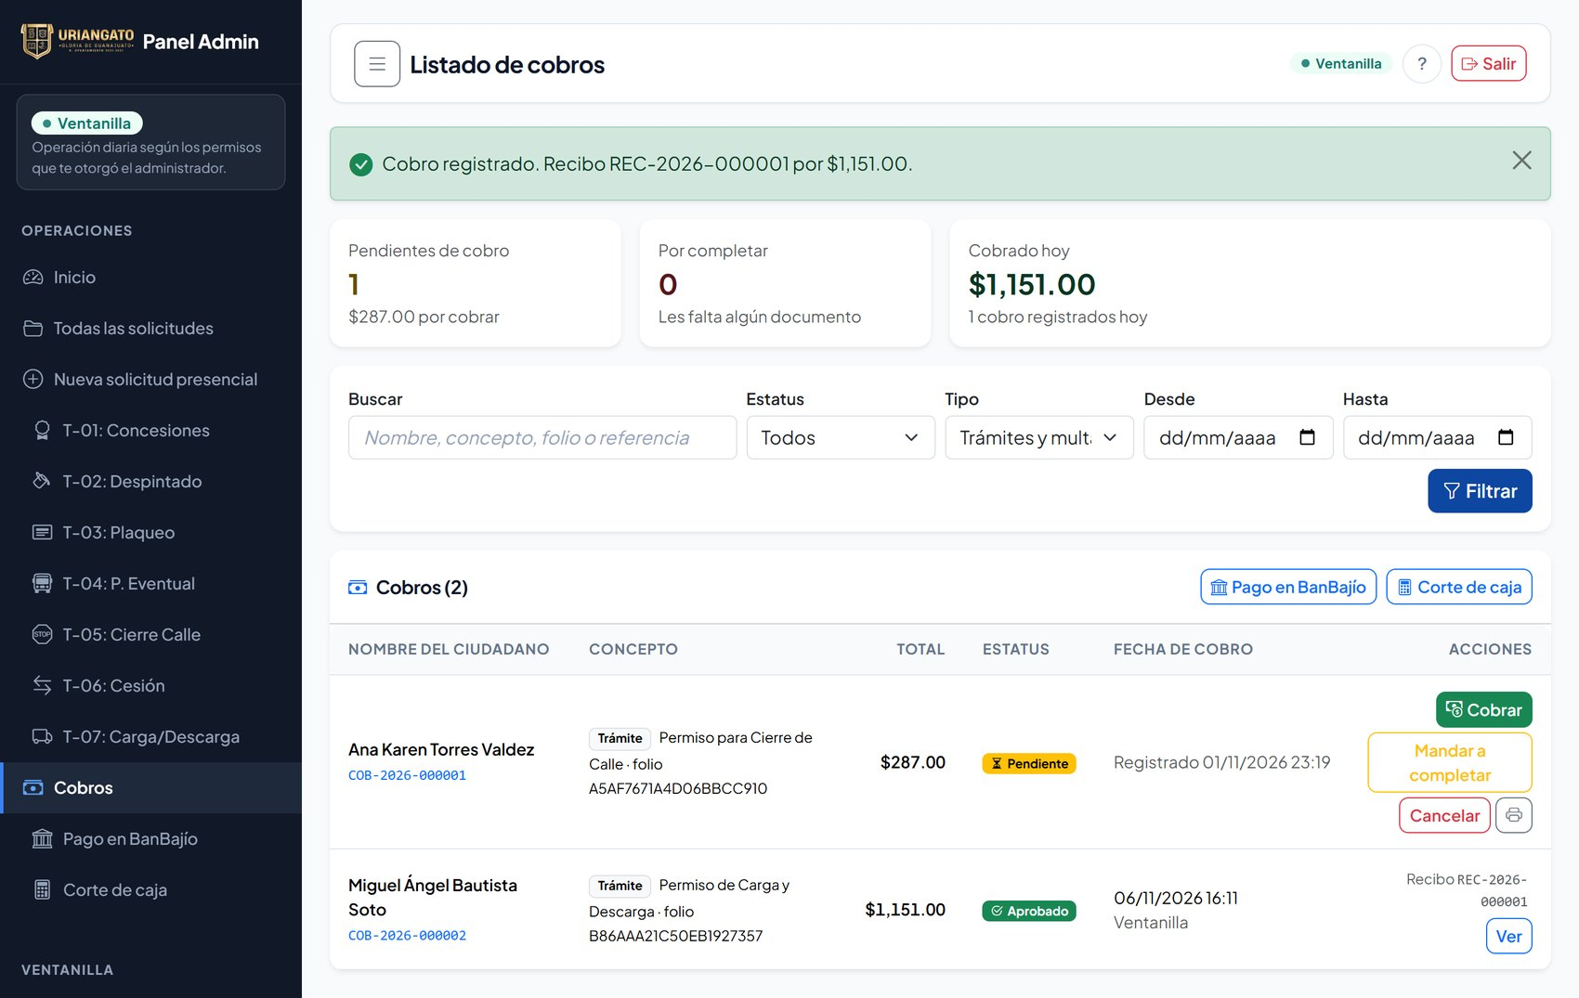
Figura 14. Cobro registrado con éxito con su folio de recibo REC emitido.
22. Conciliación de Pagos Bancarios en BanBajío (COB-04)
Cuando un solicitante acude con su comprobante de pago realizado en sucursal BanBajío, el operador ingresa al módulo de banco (/admin/cobros/banco) para buscar la referencia bancaria y conciliar el expediente:
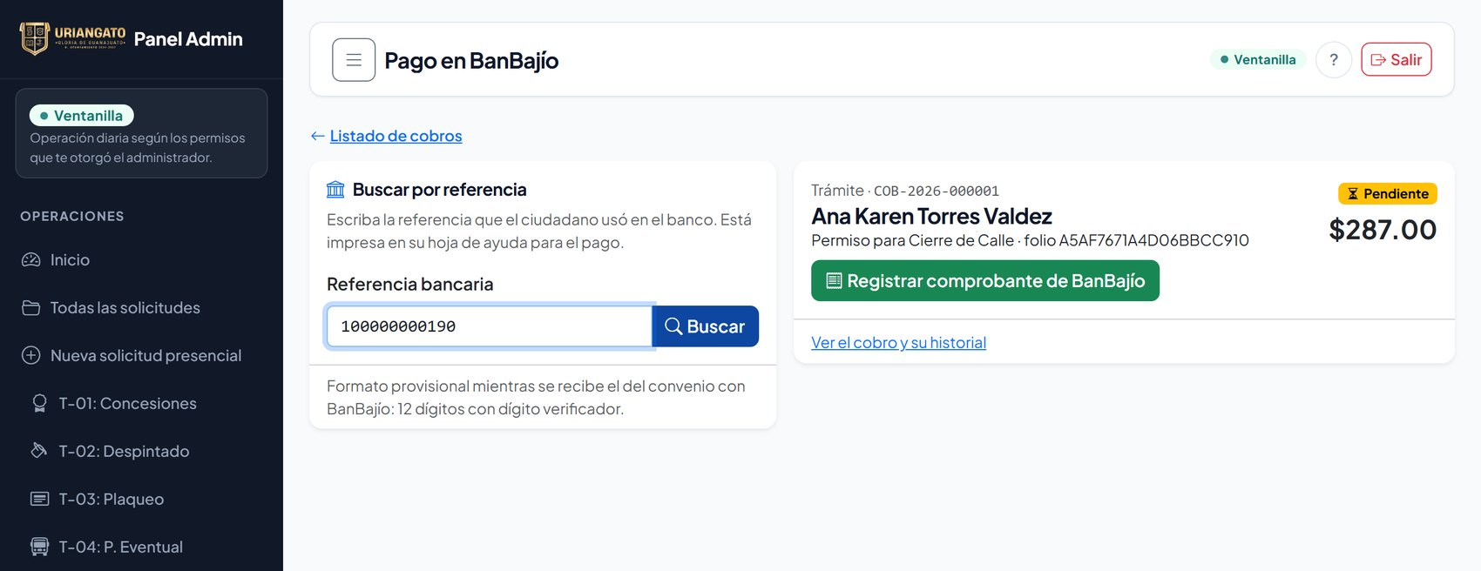
Figura 15. Búsqueda y validación de cobro por su referencia bancaria de BanBajío.
23. Agenda y Registro de Verificaciones Físicas (UR-02 y UR-04)
En 'Verificaciones Físicas' (/admin/verificaciones), el operador supervisa las citas agendadas para inspección mecánico-visual de vehículos:
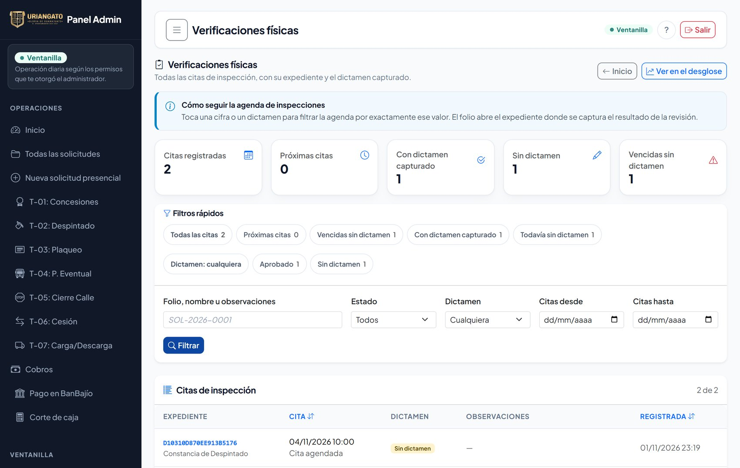
Figura 16. Agenda de citas programadas para verificaciones físicas vehiculares.
Al concluir el peritaje vehicular, el operador captura el dictamen técnico en el expediente correspondiente:
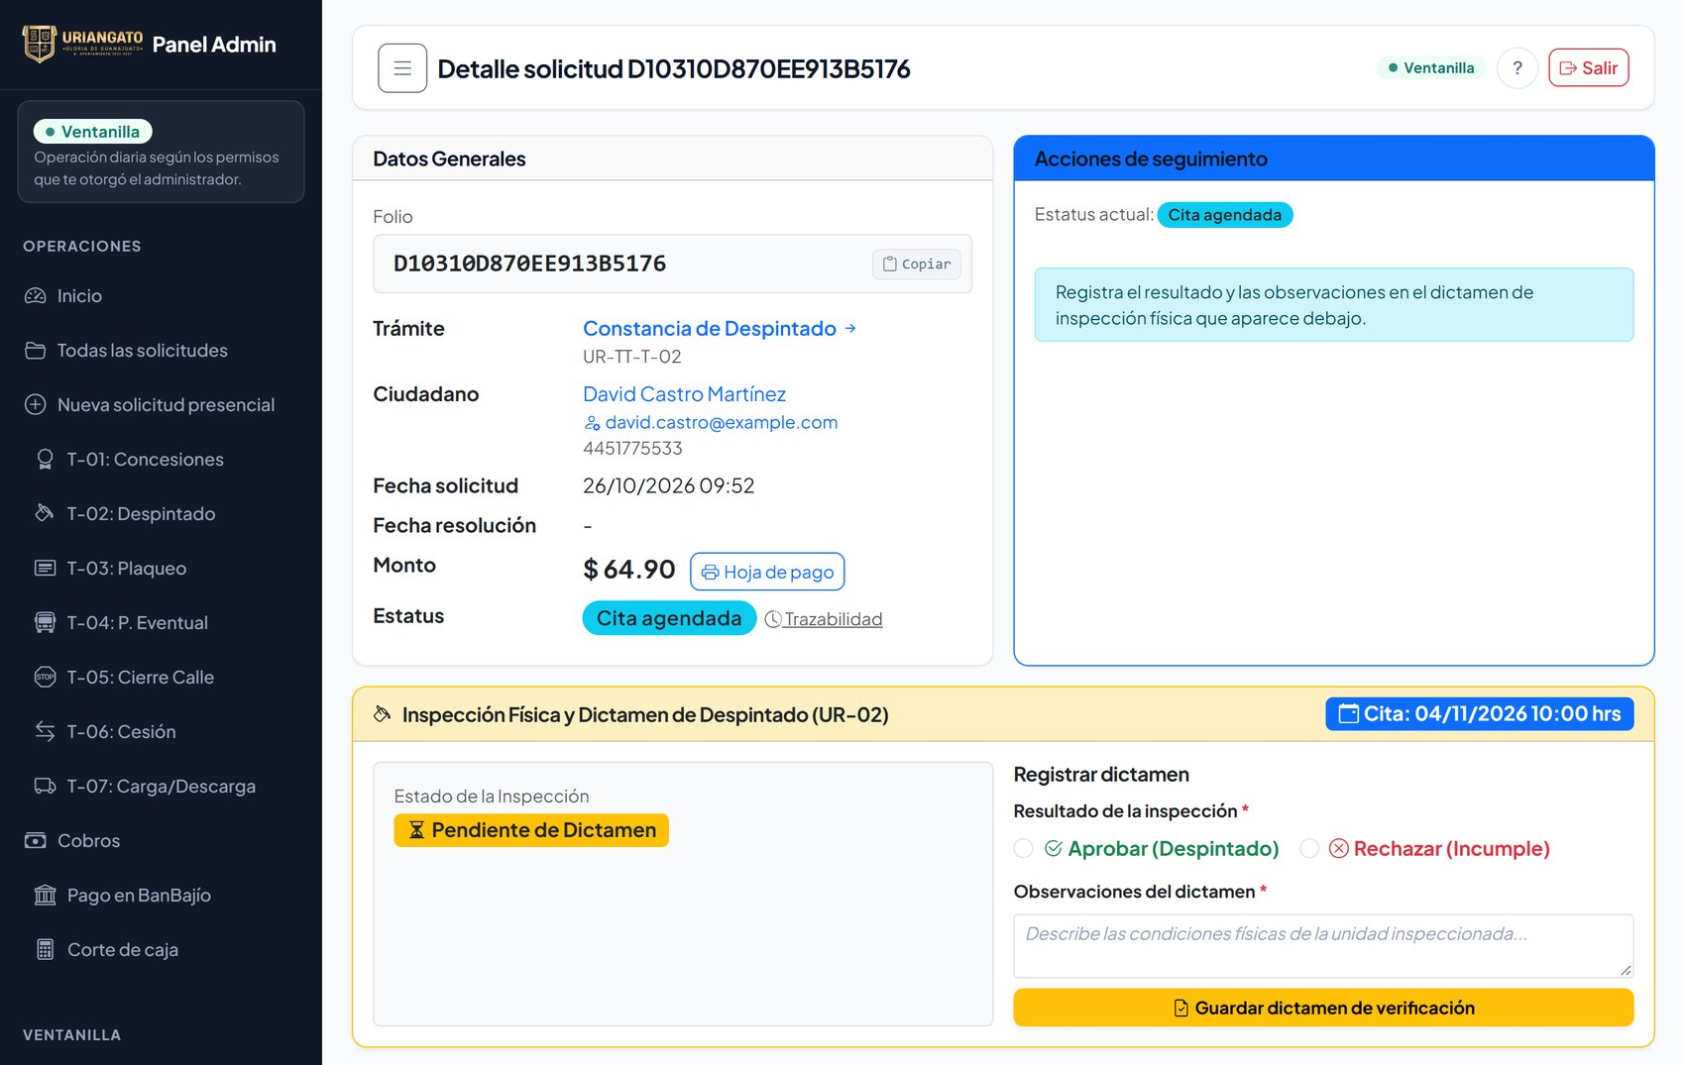
Figura 17. Captura del dictamen de inspección física en el expediente.
24. Almacén de Formatos Oficiales Descargables
En 'Formatos de Trámite' (/admin/formatos), el operador dispone de las plantillas oficiales en formato PDF para imprimirlas y proporcionarlas a ciudadanos que requieran solicitudes impresas en blanco:
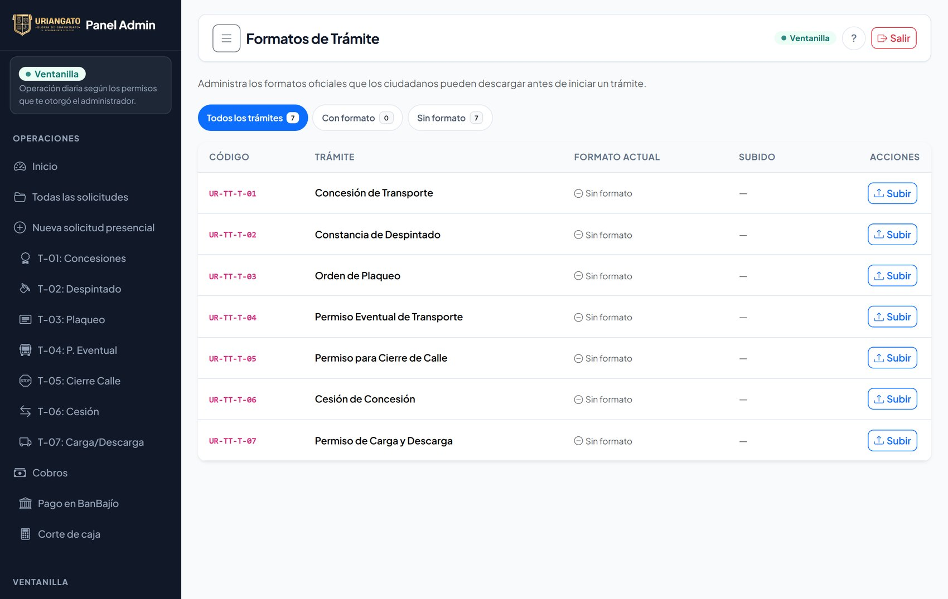
Figura 18. Almacén de formatos de trámite clasificados por clave oficial.
25. Arqueo Parcial de Caja y Cierre de Turno en Ventanilla
Al concluir el horario de atención al público, el operador genera el reporte de corte de caja (/admin/cobros/corte), concilia el dinero en efectivo y vouchers de terminal contra el monto reflejado por el sistema y entrega los valores a la Tesorería Municipal:
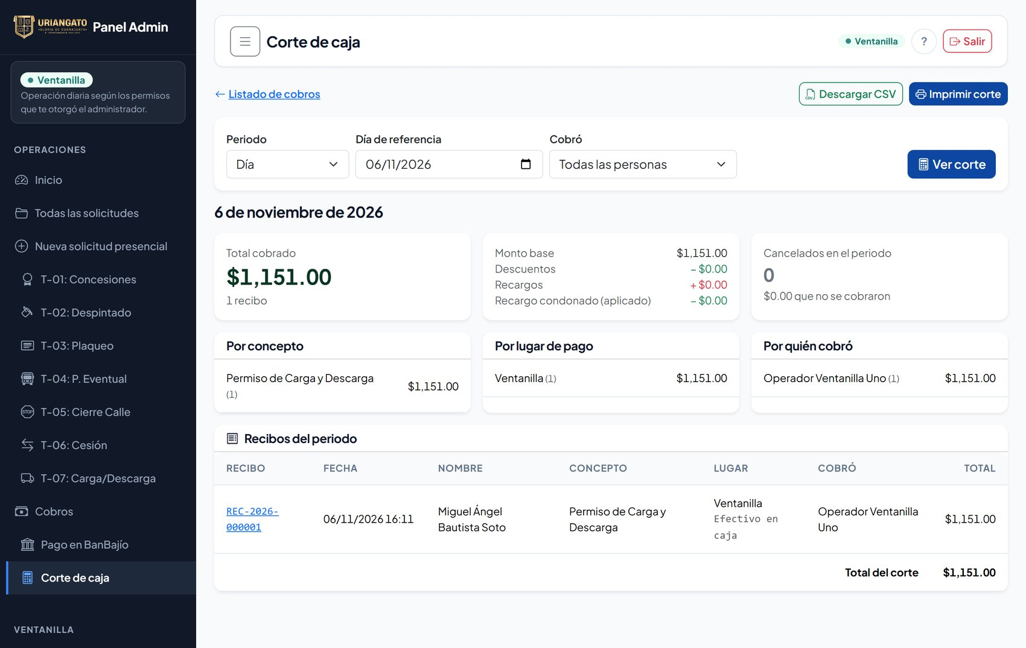
Figura 19. Reporte de corte de caja en ventanilla con totales y desglose de recibos.

PARTE IV
GUÍA DE AGENTES DE TRÁNSITO Y MANDOS DE TURNO (APP MÓVIL)
Manual operativo de campo: captura digital de boletas de infracción, arquitectura offline-first, toma pericial de 3 fotografías obligatorias, catálogo de 78 faltas, garantías retenidas y sincronización segura con el servidor central.

26. Filosofía de Campo 'Offline-First' y Operación con una Mano
La Aplicación Móvil para Agentes de Tránsito sustituye las boletas manuales en papel por un entorno digital inviolable diseñado específicamente para el trabajo policial en la vía pública de Uriangato. La aplicación está construida para operar con una sola mano, bajo condiciones climáticas adversas y en zonas urbanas o rurales sin cobertura de datos móviles.
27. Preparación del Dispositivo y Permisos Requeridos
Antes de iniciar el servicio de patrullaje o vialidad, el oficial debe cerciorarse de contar con los permisos habilitados:
- Permiso de Ubicación Precisa (GPS): Indispensable para fijar las coordenadas exactas de la infracción.
- Permiso de Cámara Fotográfica: Requerido para la toma de las tres fotografías de evidencia pericial.
- Nivel de Batería: Mínimo 60% de carga para cubrir la jornada operativa.
28. Inicio de Turno con Placa Oficial y Contraseña/PIN
El acceso a la app móvil no requiere correos electrónicos complejos; el oficial se autentica directamente con su Número de Placa Oficial asignado y su Contraseña o PIN personal:
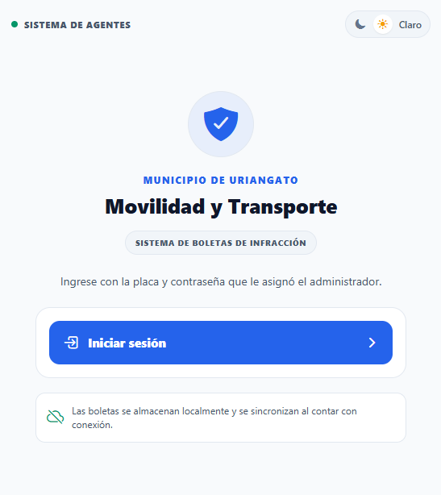 | 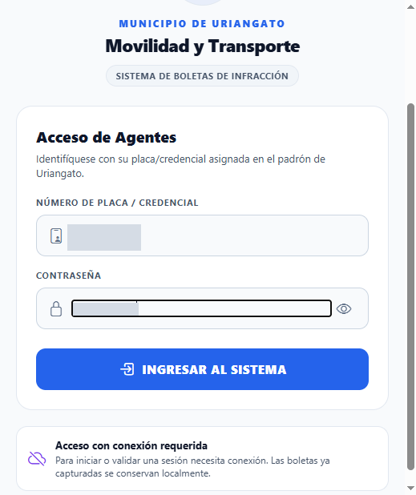
Figura 1. Pantalla de bienvenida. | Figura 2. Acceso de agentes con placa y PIN.

29. Centro de Mando (Dashboard Móvil) y Semáforo de Conexión
Al ingresar, la pantalla de Inicio muestra el valor de la UMA vigente, el botón principal 'Registrar Infracción' y los contadores de boletas almacenadas en la memoria del dispositivo:
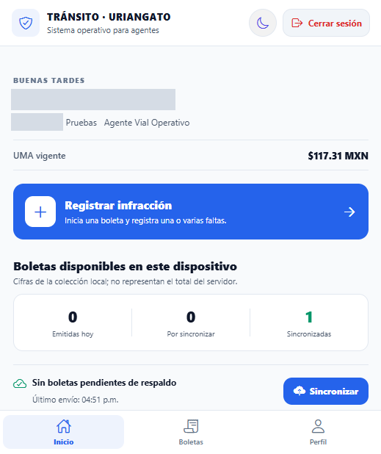
Figura 3. Inicio y sincronización de boletas con UMA vigente y contadores locales.
30. Procedimiento Paso a Paso de Captura de Boleta Digital
Al pulsar 'Registrar Infracción', se abre el formulario de captura estructurado en secciones ergonómicas:
A. Momento y Ubicación Geográfica de los Hechos
El sistema fija automáticamente la fecha, hora y coordenadas satelitales GPS, permitiendo al oficial anotar la calle, número y referencias viales:
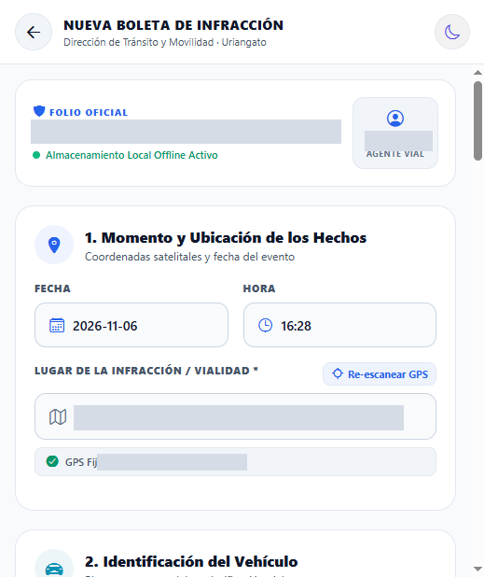
Figura 4. Momento y ubicación geográfica de los hechos.
B. Identificación del Vehículo y Datos del Conductor
Se capturan las placas, entidad federativa, marca, modelo, tipo de unidad (particular/público/carga) y la identidad del infractor o la indicación de conductor ausente:
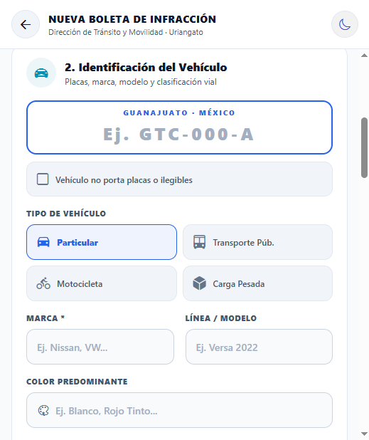 | 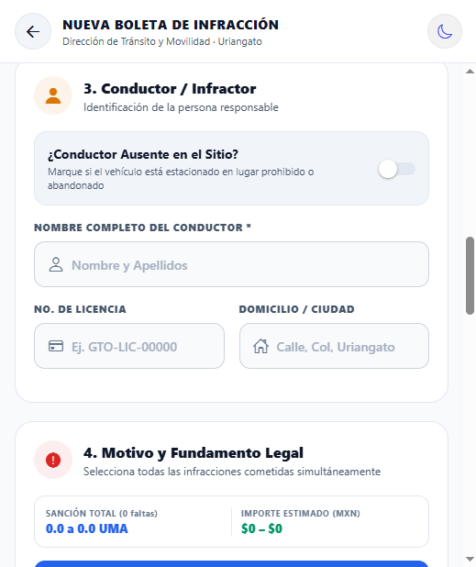
Figura 5. Identificación del vehículo. | Figura 6. Datos del conductor infractor.

C. Selección de Faltas en el Catálogo Normativo
El catálogo municipal cuenta con 78 casillas normativas divididas en 15 categorías reglamentarias. Al marcar las casillas correspondientes, la aplicación muestra de manera instantánea el rango referencial en UMA y su aproximación en pesos para información del infractor:
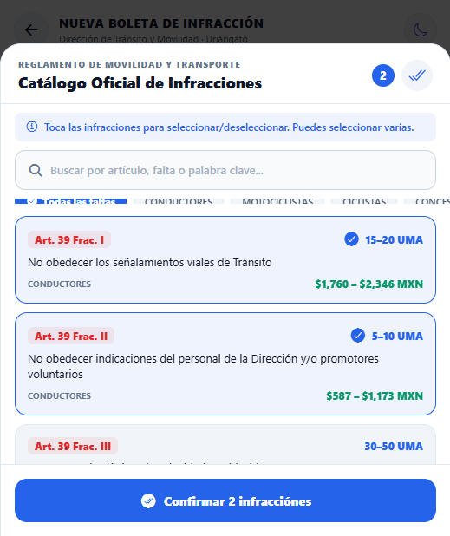 | 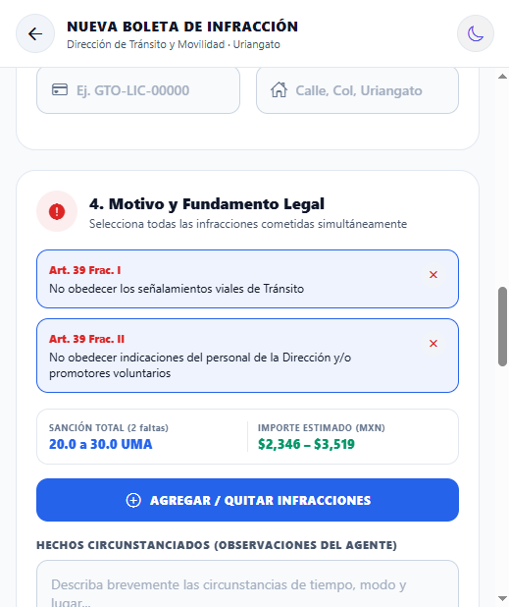
Figura 7. Selección de infracciones en el catálogo. | Figura 8. Faltas seleccionadas e importe estimado en UMA/pesos.

31. Protocolo Pericial de las Tres Evidencias Fotográficas Obligatorias
Para garantizar la validez jurídica de la boleta y evitar impugnaciones, la aplicación exige capturar hasta tres evidencias fotográficas mediante la cámara integrada:
- 1. Foto de Placa: Foto de la placa de circulación y parte trasera o delantera del vehículo.
- 2. Foto de Contexto: Toma panorámica que muestre el lugar de los hechos, señalética vial o cruce peatonal.
- 3. Foto de Detalle/Falta: Detalle de la falta observada, alcoholímetro o documento retenido.
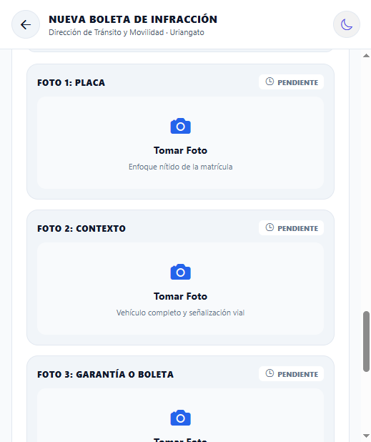
Figura 9. Captura obligatoria de evidencias fotográficas periciales.
32. Registro de Garantías Retenidas y Guardado Seguro
El oficial debe marcar con precisión qué objeto o documento retiene en garantía para asegurar el interés fiscal (placa delantera/trasera, tarjeta de circulación, licencia de conducir o remisión de vehículo a corralón con grúa):
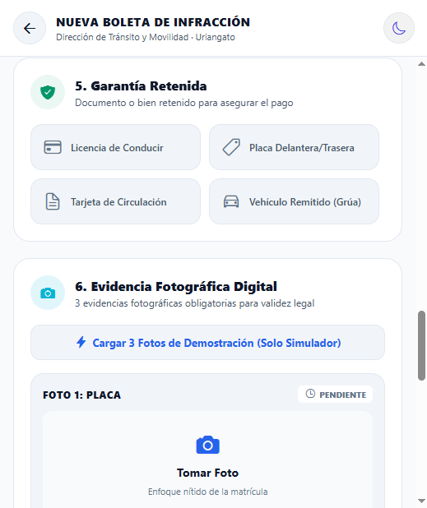
Figura 10. Opciones de garantía retenida por el oficial de tránsito.
Al presionar 'Emitir Boleta', el sistema genera un folio correlativo único asignado a la placa del oficial (ejemplo: AGT-042-2026-00015) y guarda los datos de forma cifrada en la memoria local:
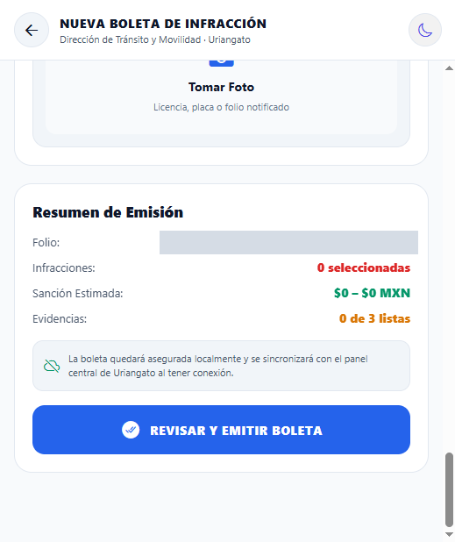
Figura 11. Resumen de emisión de la boleta con folio correlativo oficial.
33. Sincronización Automática y Manual con el Servidor Municipal
En la sección 'Boletas' (/app/boletas.tsx), el oficial puede consultar la cola de boletas y su estado de sincronización (Pendiente, Sincronizando, Sincronizada o Error):
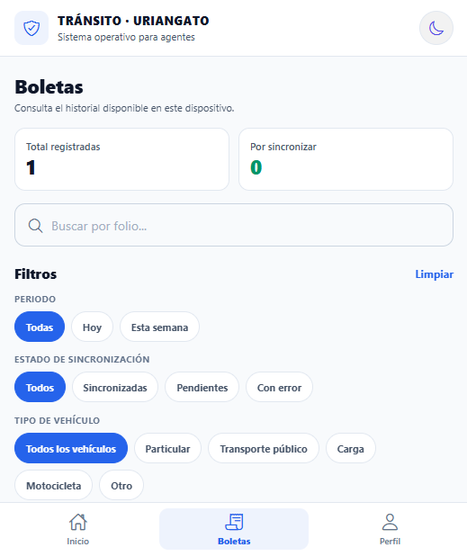 | 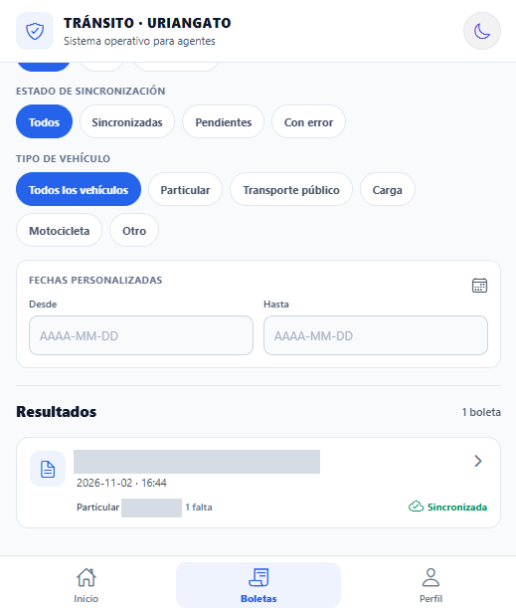
Figura 12. Búsqueda y filtros de boletas locales. | Figura 13. Resultados y estado de sincronización.

Al pulsar sobre cualquier boleta, se abre su ficha detallada para verificar el estado de transmisión hacia el servidor municipal:
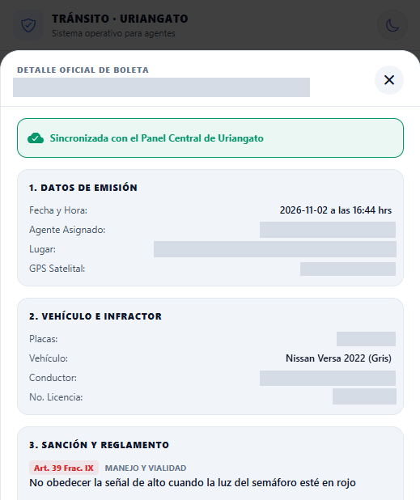
Figura 14. Detalle de una boleta sincronizada con el servidor central.
34. Consulta de Historial, Perfil y Cierre de Turno
Antes de entregar el teléfono móvil en comandancia, el oficial debe entrar a 'Mi Perfil' (/app/perfil.tsx), verificar que no queden boletas pendientes de sincronizar y presionar 'Cerrar Sesión':
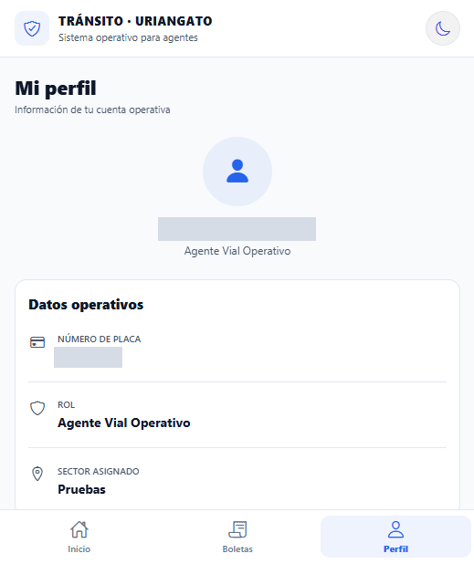
Figura 15. Perfil y datos operativos del agente de tránsito para cierre de turno.

PARTE V
GUÍA DE OPERACIÓN DEL JUEZ CALIFICADOR (PANEL JUDICIAL)
Manual jurisdiccional para calificación de boletas de tránsito recibidas de campo, valoración de pruebas periciales y GPS, tasación en UMA, descuentos por pronto pago, recargos por mora, cobro en barandilla, condonaciones y corte de caja judicial.

35. Marco Competencial y Principio 'Cobrar no es Administrar'
El Panel del Juez Calificador (/juez) es una superficie judicial especializada diseñada bajo el principio institucional de separación de funciones. El Juez Calificador ejerce facultades de valoración jurídica y fiscalización sobre las infracciones de tránsito cometidas en el Municipio de Uriangato, pero no administra usuarios, tarifas de trámites ni concesiones de transporte.
Acceso al Entorno Judicial:
El juez calificador ingresa con su cuenta institucional asignada a través del portal de autenticación central:
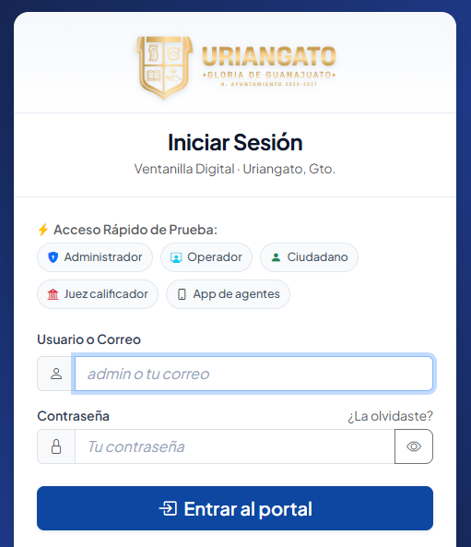
Figura 1. Inicio de sesión en la Ventanilla Digital para el Juez Calificador.
36. Tablero de Control Judicial y Resumen del Turno
Al ingresar a /juez/dashboard, el juez visualiza el centro de mando judicial en tiempo real con las boletas pendientes de calificación, los cobros efectuados en el turno y el importe recaudado acumulado:
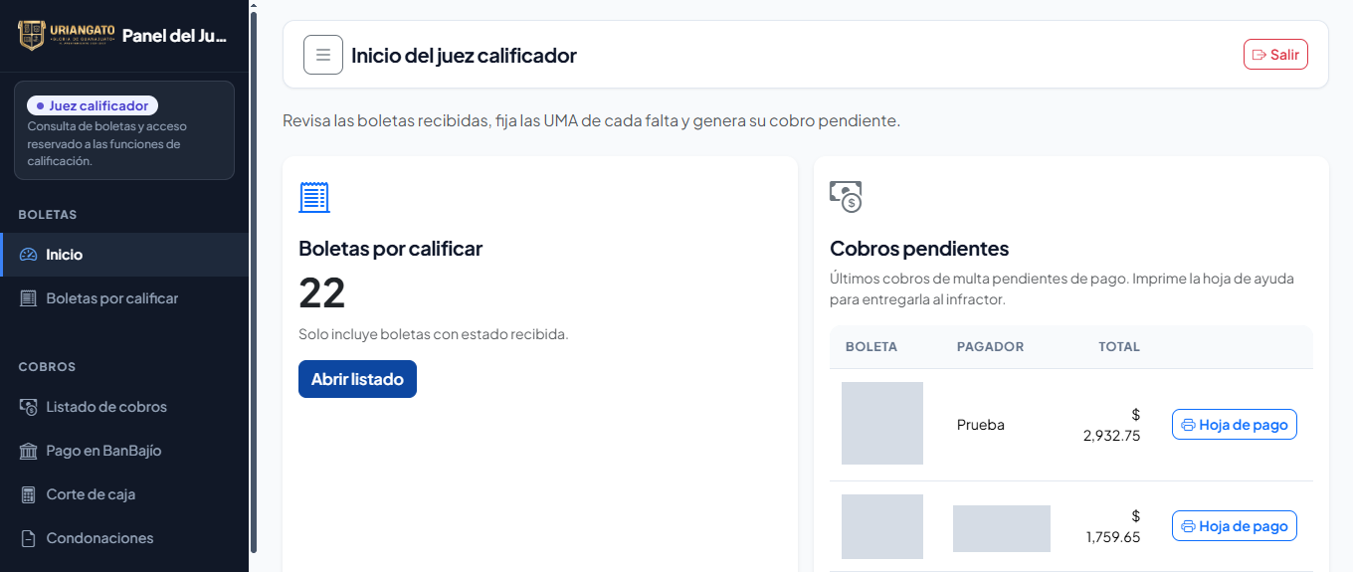
Figura 2. Inicio del juez calificador con indicadores de boletas e ingresos del turno.
37. Bandeja de Boletas de Infracción Recibidas de Campo
En 'Boletas' (/juez/boletas), el juez accede al listado de infracciones sincronizadas por los agentes de tránsito desde la calle, con herramientas de filtrado por estatus, folio, placa del vehículo y rango de fechas:
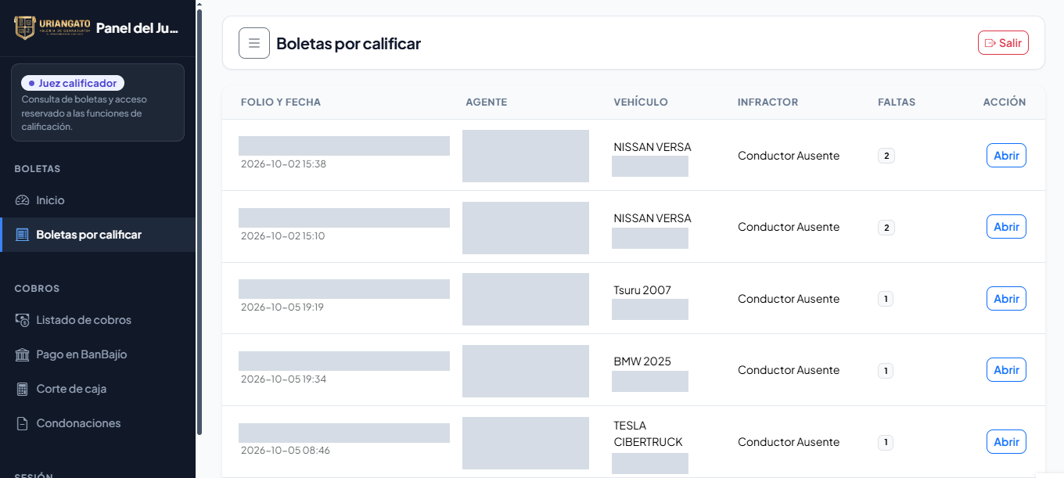
Figura 3. Bandeja de boletas de infracción recibidas por calificar.
38. Procedimiento de Calificación Judicial de la Boleta
Al presionar 'Ver y Calificar' sobre una boleta, el juez examina el expediente probatorio completo:
- Ficha Vehicular: Placas, estado emisor, marca, submarca, tipo de servicio y color del vehículo.
- Datos del Conductor: Nombre, domicilio y licencia de conducir del infractor.
- Geolocalización GPS: Mapa interactivo con las coordenadas geográficas satelitales del hecho.
- Evidencias Fotográficas: Visualizador de las tres fotografías tomadas por el oficial (placa, contexto y documento/falta).
- Garantías Retenidas: Garantía retenida por el agente (placa, tarjeta, licencia o vehículo en corralón).
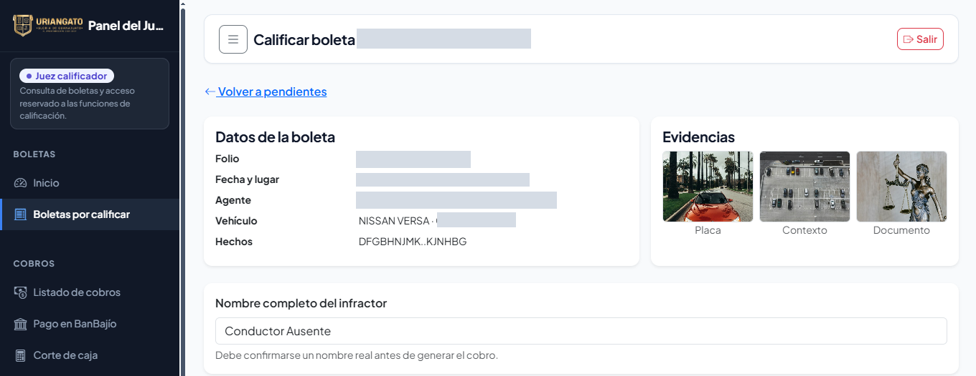
Figura 4. Datos generales de la boleta, evidencias fotográficas y garantías retenidas.
Asignación de UMA por Falta Cometida:
En el módulo de tasación, el juez revisa las casillas marcadas por el oficial y asigna el valor en UMA dentro del rango normativo mínimo y máximo establecido por el reglamento:
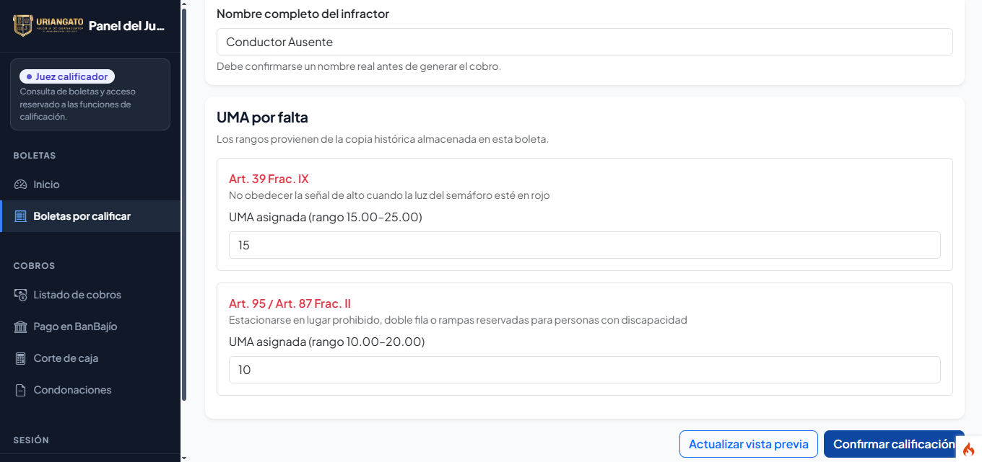
Figura 5. Asignación de UMA por falta dentro de los rangos legales.
Vista Previa de la Calificación y Emisión de Cobro:
El sistema genera una vista previa del cálculo financiero, aplicando las conversiones a pesos según la UMA legal vigente, y emite la orden de cobro judicial COB-AAAA-NNNNNN:
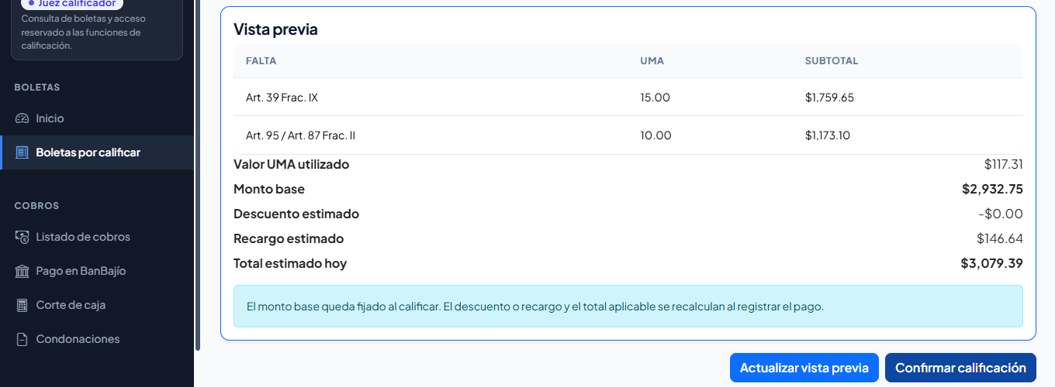
Figura 6. Vista previa de la calificación judicial y generación de la orden de cobro.
39. Módulo de Cobros en Juzgado Calificador y Devolución de Garantías
Cuando el infractor comparece en las oficinas del Juzgado Calificador a cubrir su sanción económica, el juez ingresa al módulo de cobros (/juez/cobros) para localizar el expediente:
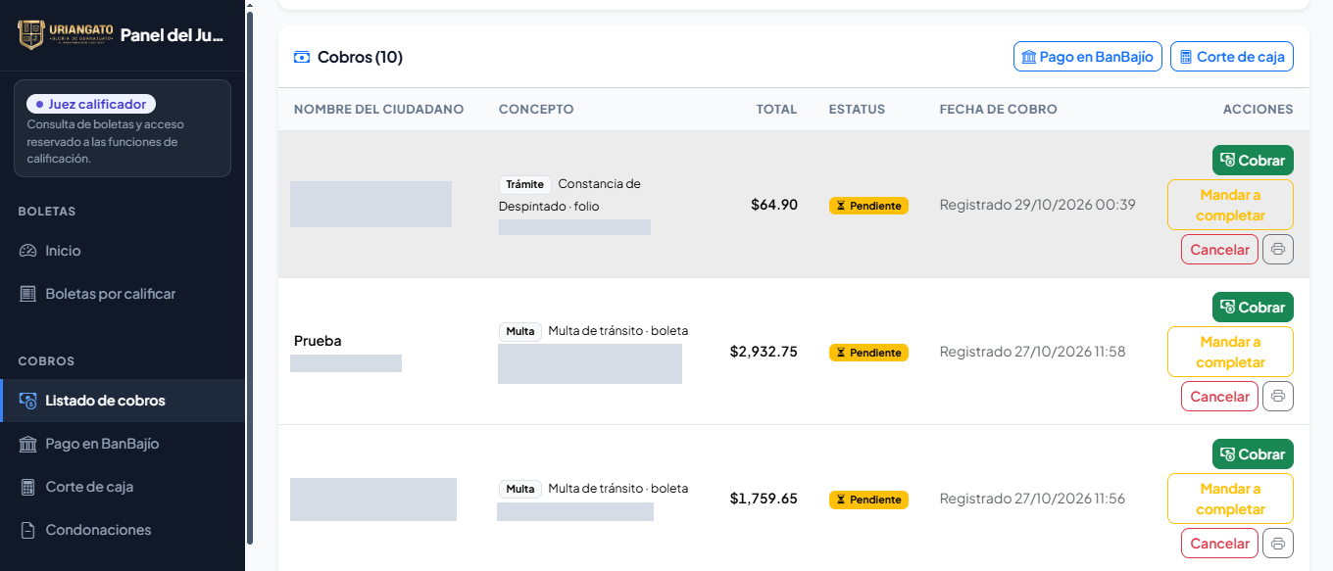
Figura 7. Listado de cobros judiciales de infracciones de tránsito.
Al abrir el detalle del cobro, el juez visualiza el monto exigible, la aplicación automática del 40% de descuento por pronto pago (si está dentro de los 10 días hábiles) o el recargo por mora mensual (5%):
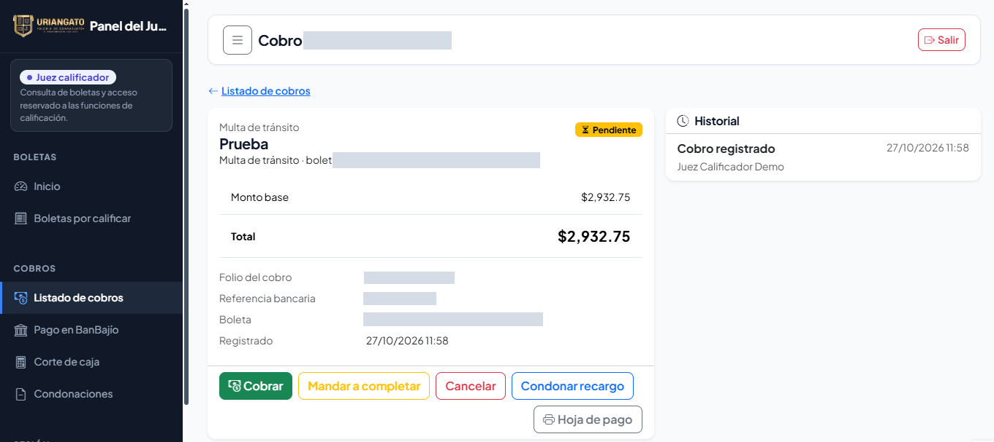
Figura 8. Detalle del cobro de una multa con desglose financiero de pronto pago y recargos.
El juez registra el pago en efectivo o terminal, expide el Recibo Oficial REC-AAAA-NNNNNN y efectúa la entrega formal de la garantía retenida (placa o licencia) asentando la entrega en el sistema.
40. Procedimiento de Condonación Motivada de Recargos
En situaciones justificadas por causas de vulnerabilidad o fuerza mayor, el Juez Calificador cuenta con la atribución legal de condonar total o parcialmente los recargos acumulados. Todas las condonaciones exigen justificación obligatoria y quedan registradas de manera inmutable en la bitácora judicial:
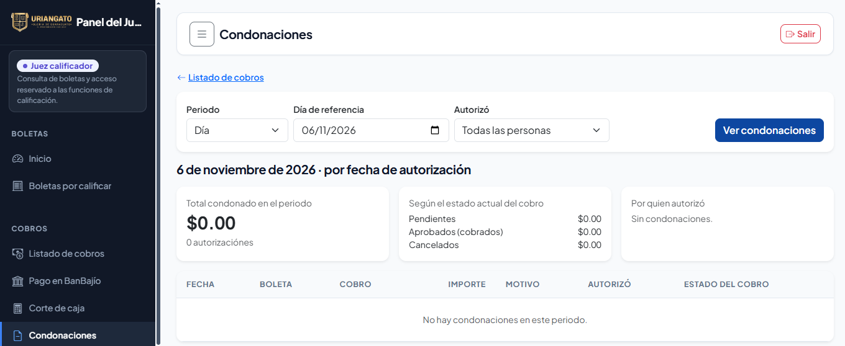
Figura 9. Consulta y registro de condonaciones de recargos por mora.
41. Corte de Caja Judicial Diario y Arqueo de Barandilla
Al terminar la jornada o turno judicial, el juez calificador realiza el cierre y corte de caja (/juez/corte). El sistema genera la relación de todos los recibos oficiales REC emitidos, desglosados por efectivo y tarjeta bancaria, permitiendo exportar el reporte en CSV e imprimirlo para entrega formal a Tesorería:
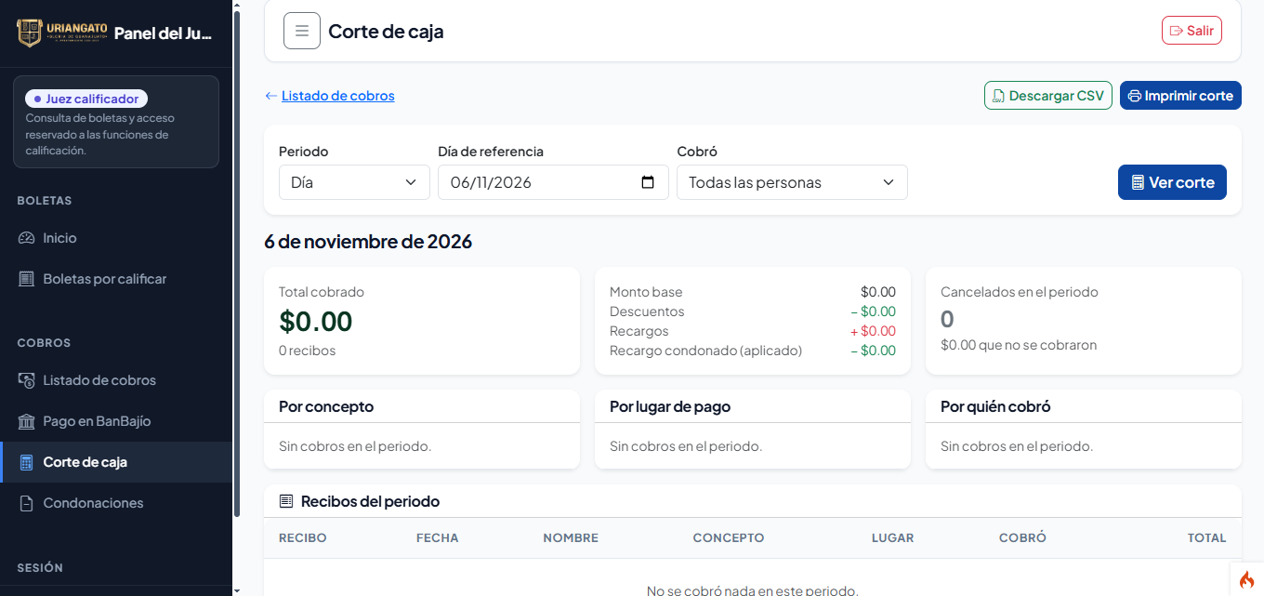
Figura 10. Reporte de corte de caja del juez calificador con totales recaudados.

PARTE VI
GUÍA DE OPERACIÓN DEL ADMINISTRADOR GENERAL (PANEL COMPLETO)
Manual maestro de gobernanza institucional: tablero central, desglose analítico en 11 subpaneles, supervisión de los siete trámites, conciliación bancaria BanBajío, matriz de 14 permisos para operadores, catálogos normativos, módulo de tránsito y bitácora de auditoría inmutable.

44. Atribuciones Exclusivas y Gobernanza Integral del Sistema
El Administrador General ostenta la máxima responsabilidad sobre la configuración, operación y fiscalización del Sistema Integral de Movilidad y Transporte de Uriangato. Sus atribuciones incluyen la supervisión de expedientes, asignación de permisos al personal de ventanilla, administración de catálogos normativos, alta de agentes de tránsito, calibración de la UMA y consulta de la bitácora inmutable de auditoría.
Inicio de Sesión y Dashboard General:
El administrador accede con sus credenciales maestras en /auth/login y es dirigido al panel central /admin:
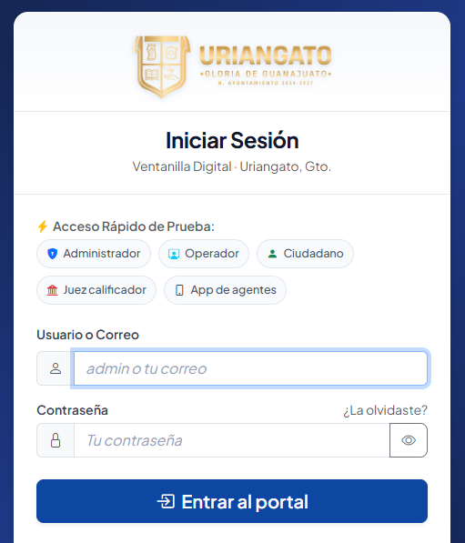
Figura 1. Inicio de sesión en la Ventanilla Digital para el Administrador General.
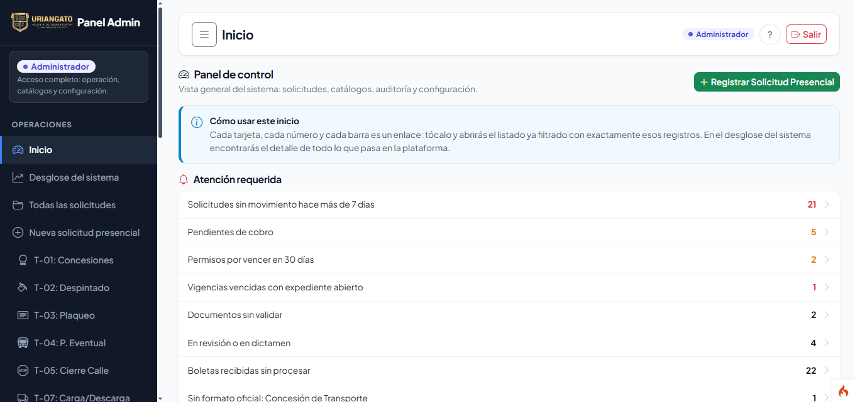
Figura 2. Pantalla de inicio del panel administrativo con indicadores y accesos directos.
45. Desglose Global del Sistema (11 Subpaneles Analíticos)
El módulo 'Desglose Global' (/admin/desglose) es exclusivo del rol administrador y reúne métricas exhaustivas del desempeño municipal:
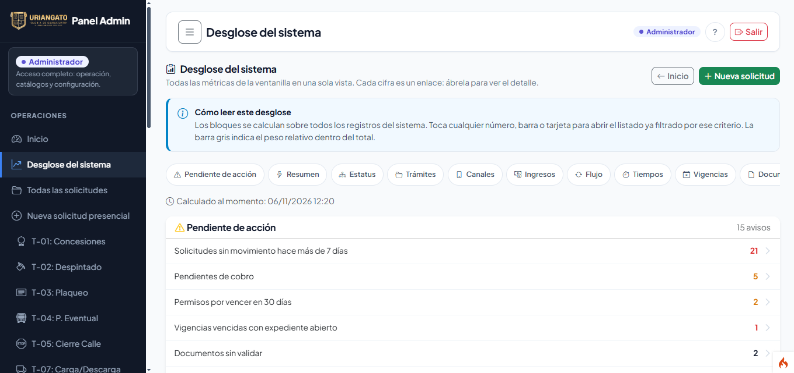
Figura 3. Desglose del sistema: visión panorámica de indicadores operacionales.
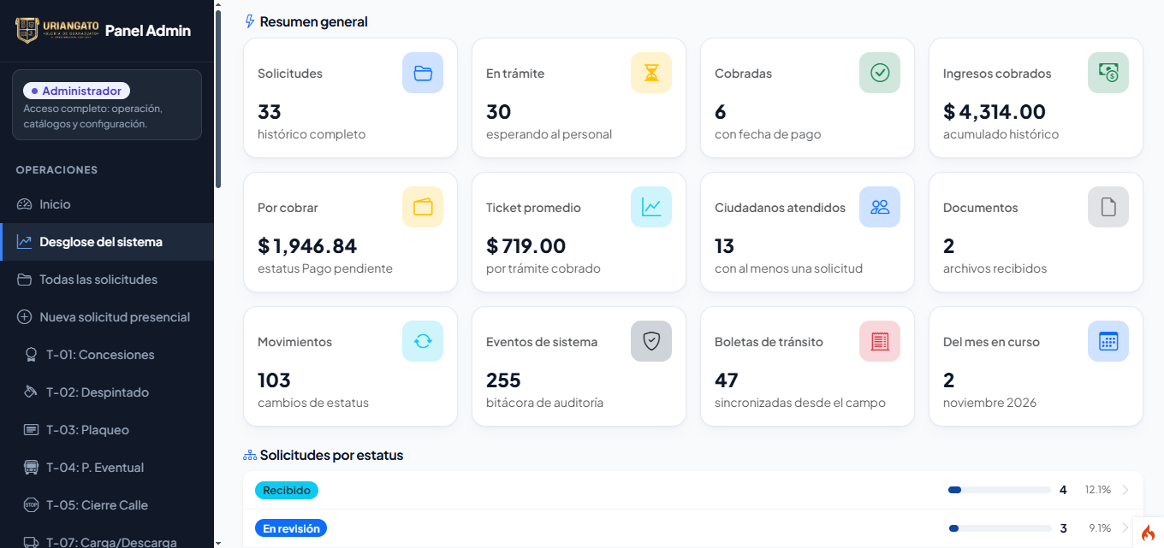
Figura 4. Resumen general del sistema con estadísticas acumuladas.
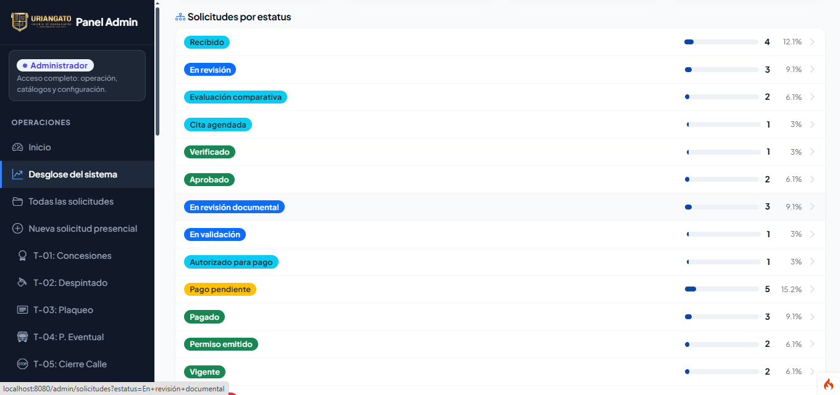
Figura 5. Distribución analítica de solicitudes por estatus operativo.
46. Gestión Integral de Expedientes y Dictámenes Resolutivos
En 'Solicitudes' (/admin/solicitudes), el administrador supervisa los expedientes de los siete trámites municipales, utilizando herramientas avanzadas de filtrado por folio, solicitante, estatus y tipo de trámite:
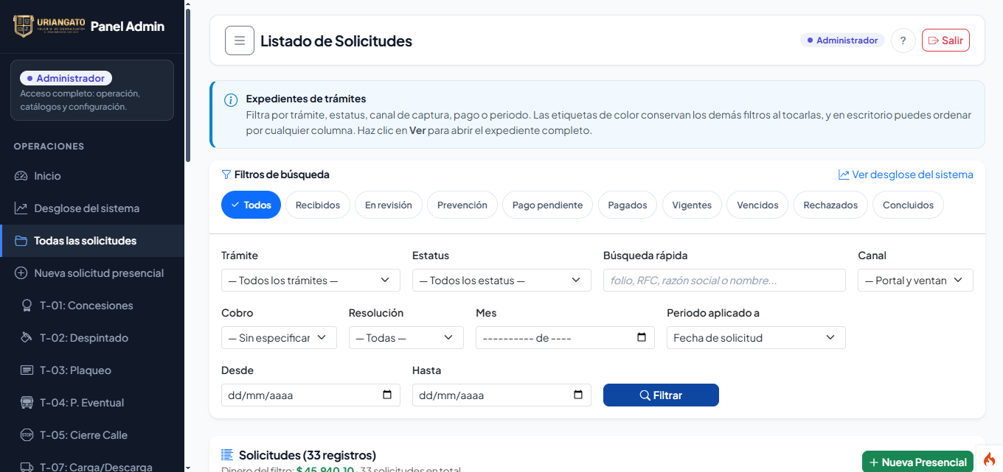
Figura 6. Filtros avanzados del listado de solicitudes.
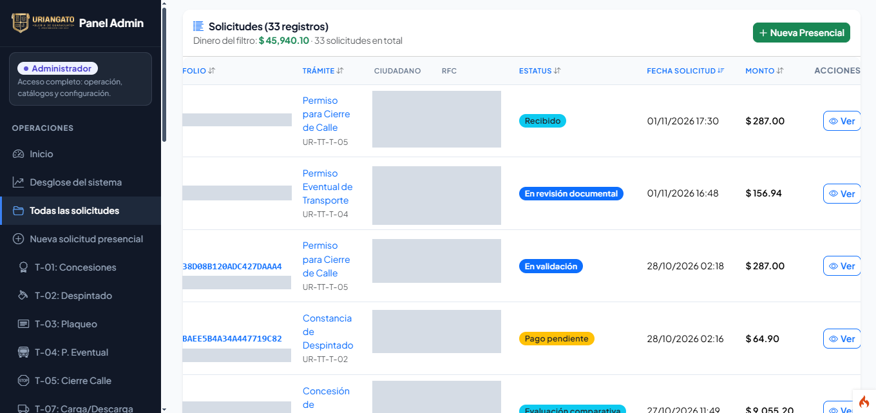
Figura 7. Resultados del listado de solicitudes con semáforos de estatus.
Al ingresar al expediente, el administrador examina la información capturada, valida la integridad criptográfica de los documentos y ejecuta dictámenes técnicos, prevenciones, autorizaciones de pago o rechazos fundados:
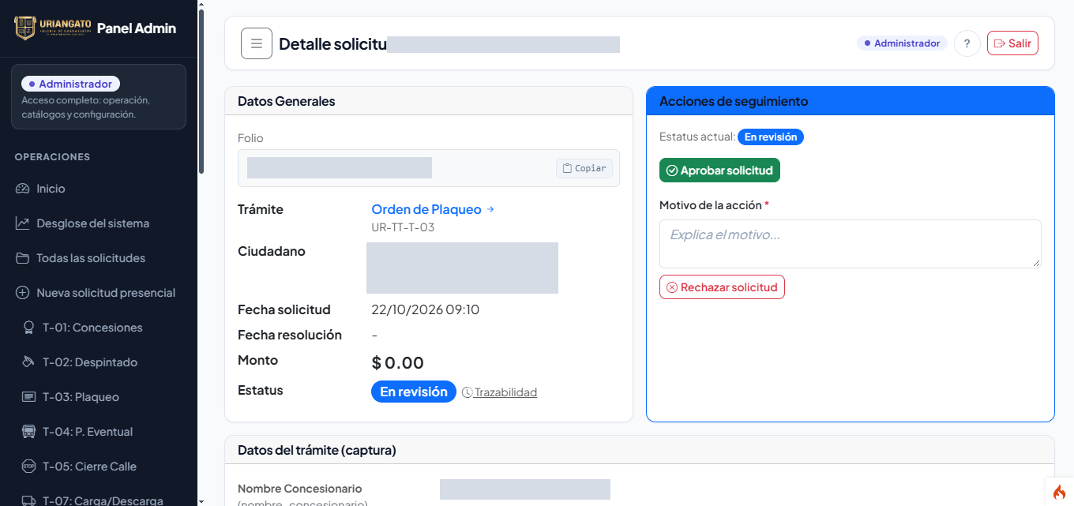
Figura 8. Detalle del expediente y acciones de seguimiento resolutivo.
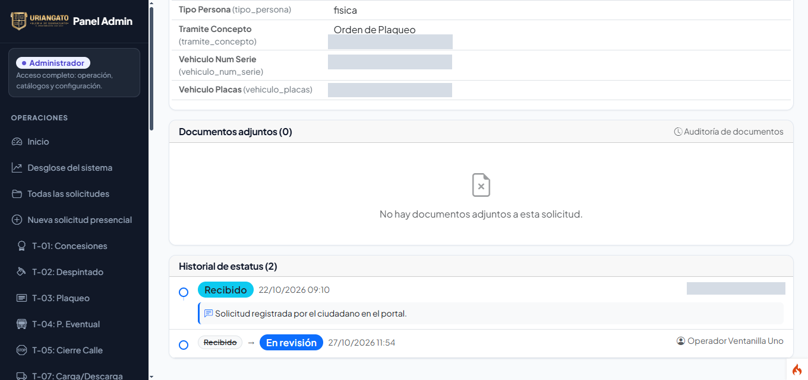
Figura 9. Historial cronológico de estatus del expediente con sellos de tiempo y autor.
47. Radicación Presencial Avanzada y Supervisión de Identidad
El administrador supervisa el módulo de radicación presencial (/admin/solicitudes-presenciales) asegurando la correcta identificación ciudadana por CURP y la no duplicación de expedientes:
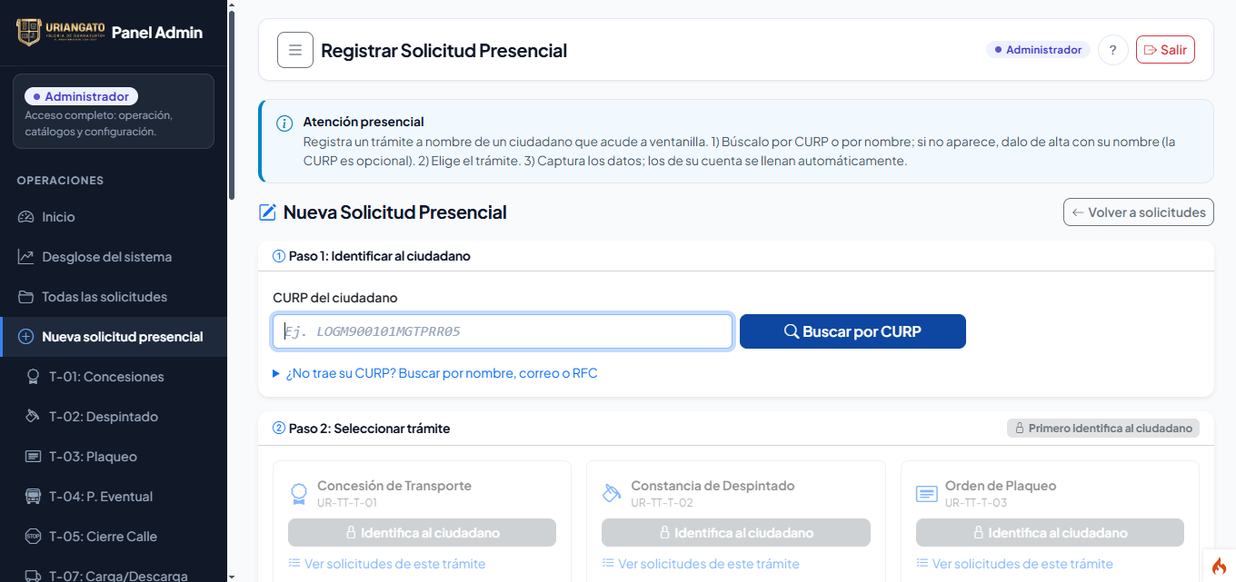
Figura 10. Búsqueda y validación del ciudadano por CURP en ventanilla.
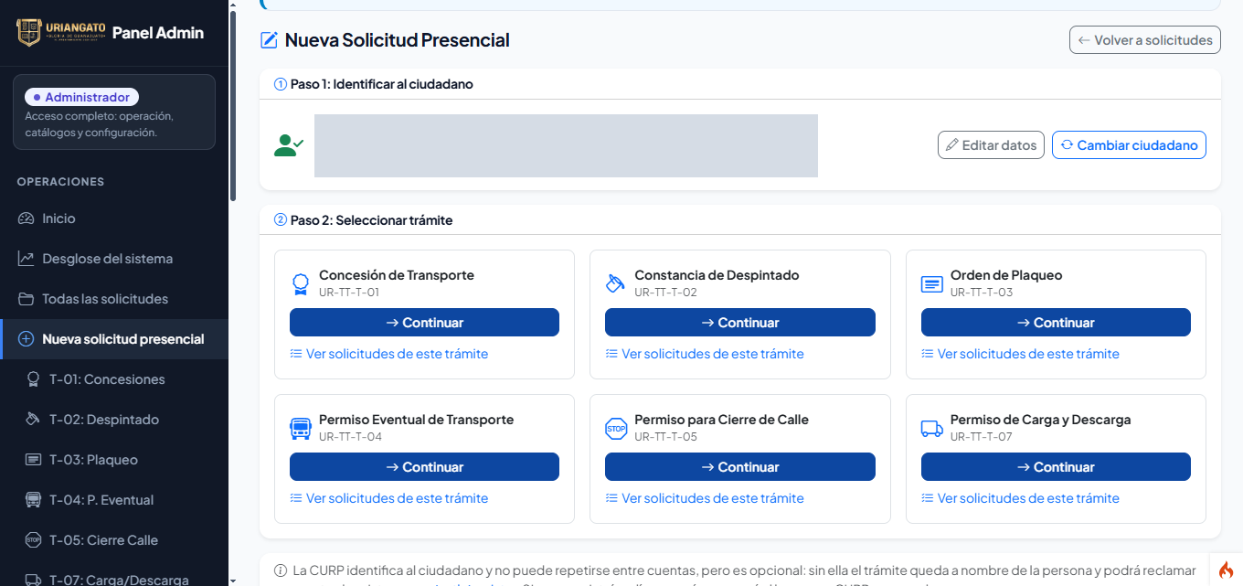
Figura 11. Selección oficial del trámite de movilidad a radicar.
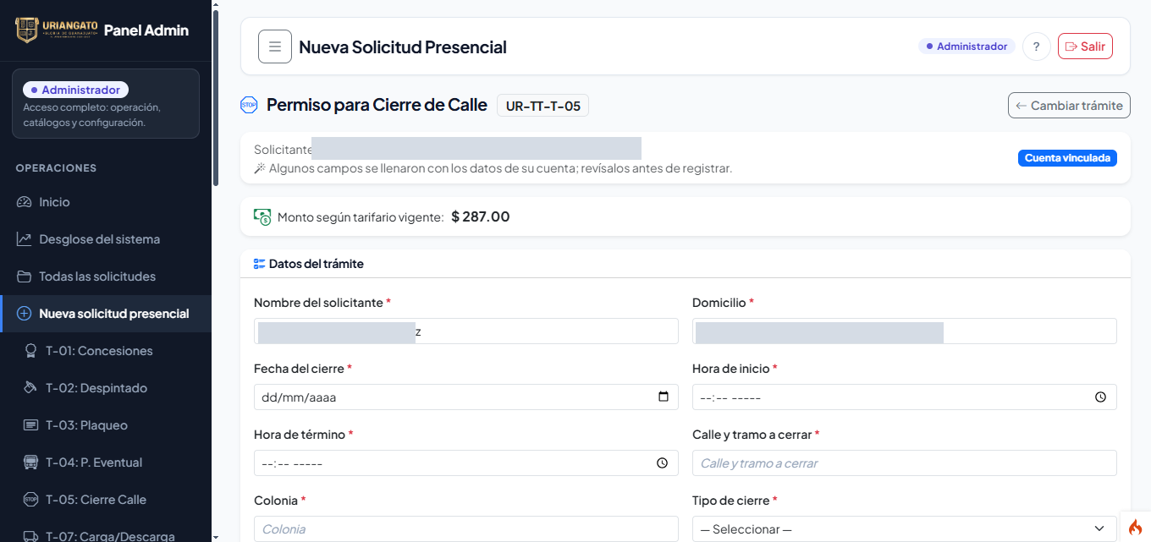
Figura 12. Captura asistida de los datos de la solicitud presencial.
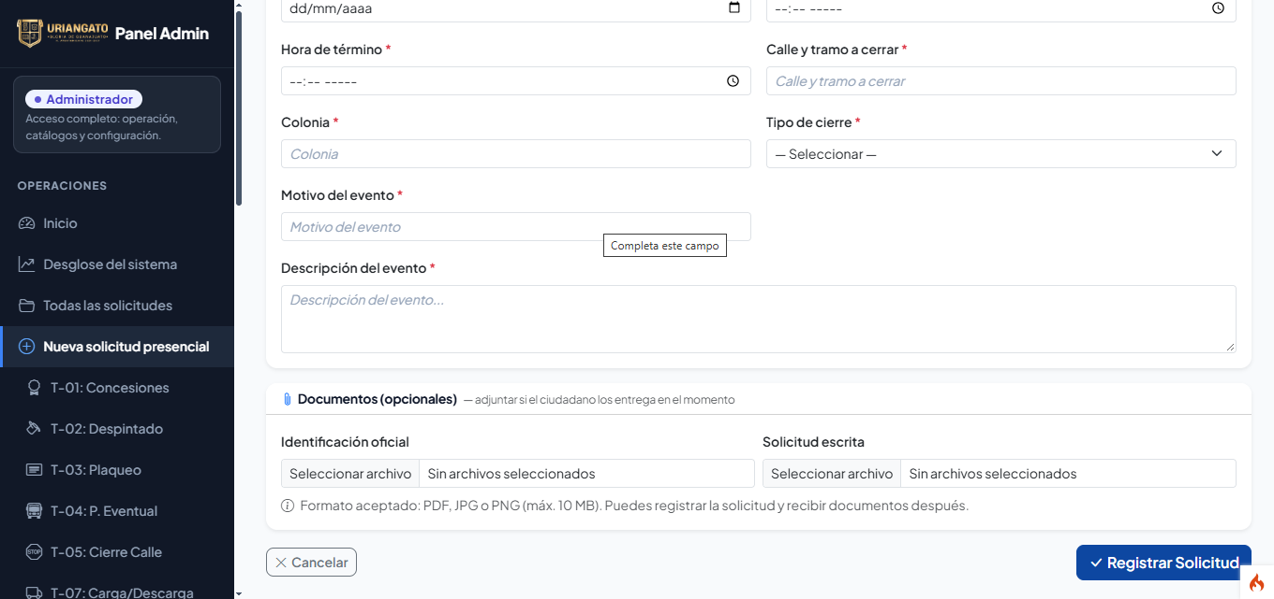
Figura 13. Cotejo documental y registro final de la solicitud presencial.
48. Módulo Central de Cobros y Conciliación Bancaria BanBajío
En 'Cobros' (/admin/cobros), el administrador fiscaliza las órdenes de cobro originadas tanto por trámites como por multas de tránsito:
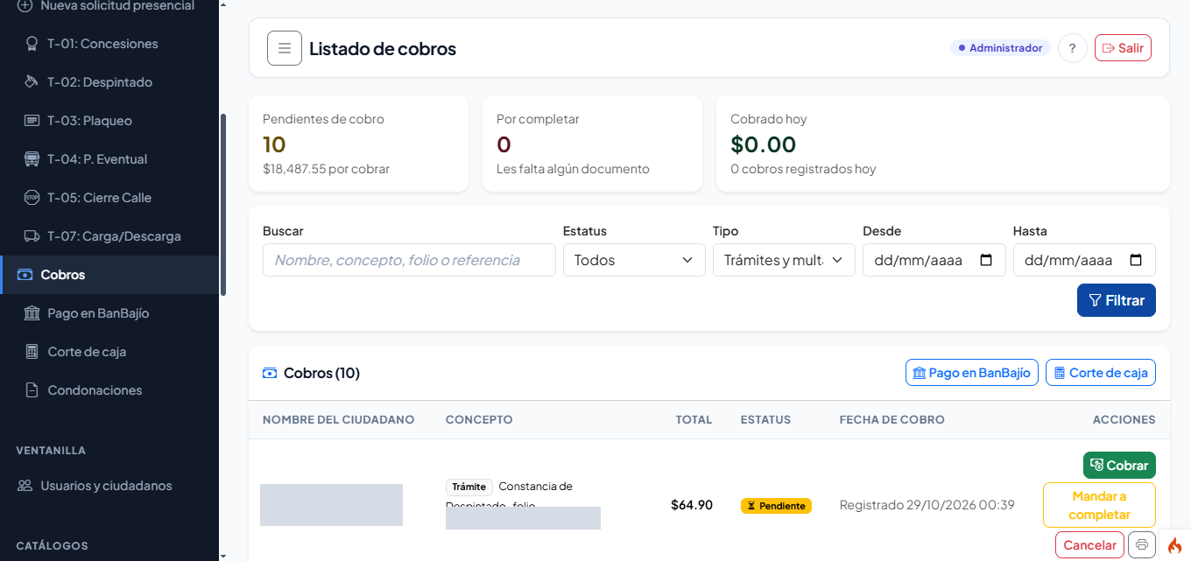
Figura 14. Listado maestro de cobros con acciones de cobro en ventanilla y tesorería.
Conciliación de Pagos BanBajío (COB-04):
En /admin/cobros/banco, el administrador busca y valida los pagos efectuados en ventanillas bancarias de BanBajío utilizando el número de referencia:
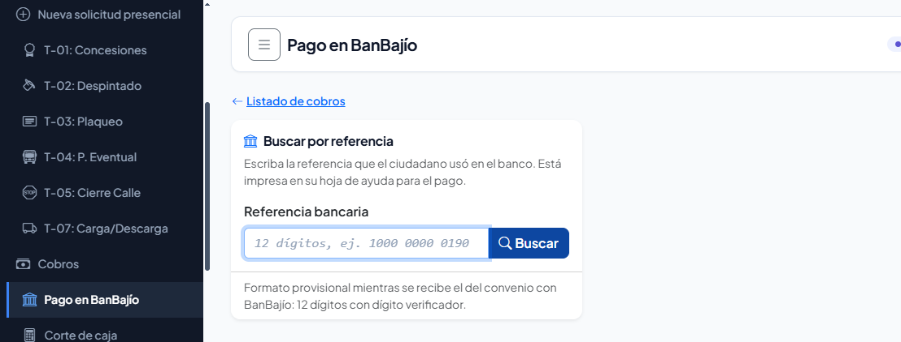
Figura 15. Búsqueda y validación de pago bancario en BanBajío por referencia.
49. Matriz Granular de los 14 Permisos para Operadores
Desde /admin/permisos-operador, el Administrador General configura con total flexibilidad las secciones que el rol 'operador_ventanilla' puede visualizar y operar en el panel:
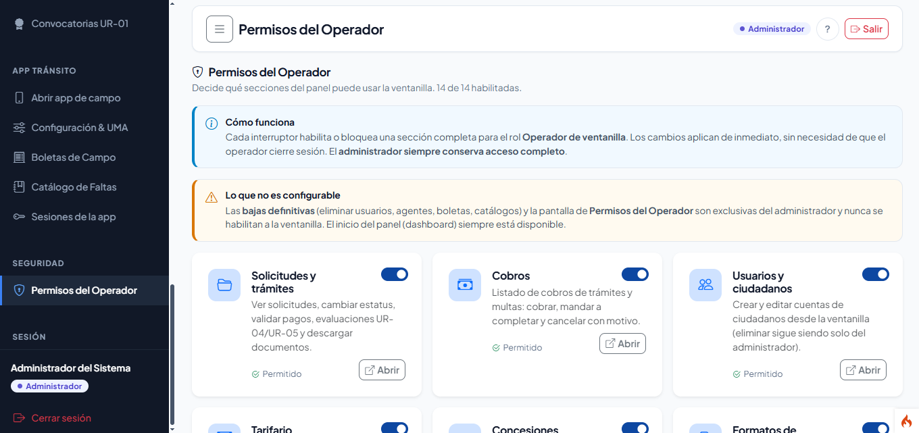
Figura 16. Matriz de configuración de permisos para el operador de ventanilla.
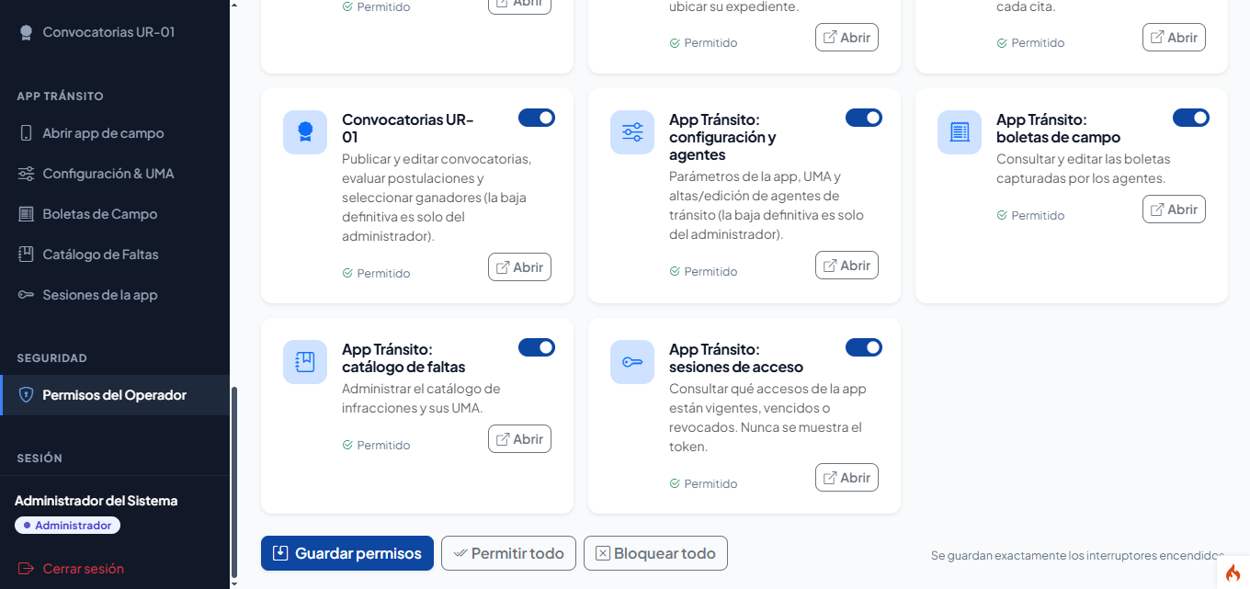
Figura 17. Confirmación de guardado de permisos para el operador de ventanilla.
50. Padrón y Administración de Usuarios, Roles y Seguridad
En 'Usuarios' (/admin/usuarios), se administra el padrón de cuentas de ciudadanos y personal administrativo, permitiendo altas, actualización de datos de contacto y restablecimiento de claves:
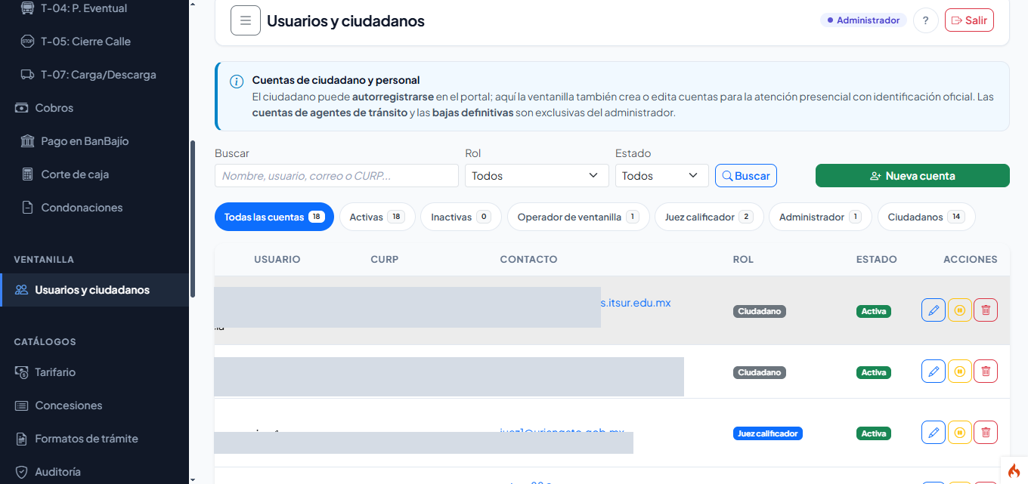
Figura 18. Padrón general de usuarios y ciudadanos registrados.
51. Administración de Catálogos Normativos (Tarifas y Concesiones)
Los catálogos permiten mantener actualizada la operación conforme a las reformas legales del H. Ayuntamiento:
- Catálogo de Tarifas (/admin/tarifas): Actualización de costos de los 7 trámites ante cambios en la Ley de Ingresos.
- Padrón de Concesiones (/admin/concesiones): Padrón oficial de títulos de concesión de transporte público, rutas, unidades y concesionarios.
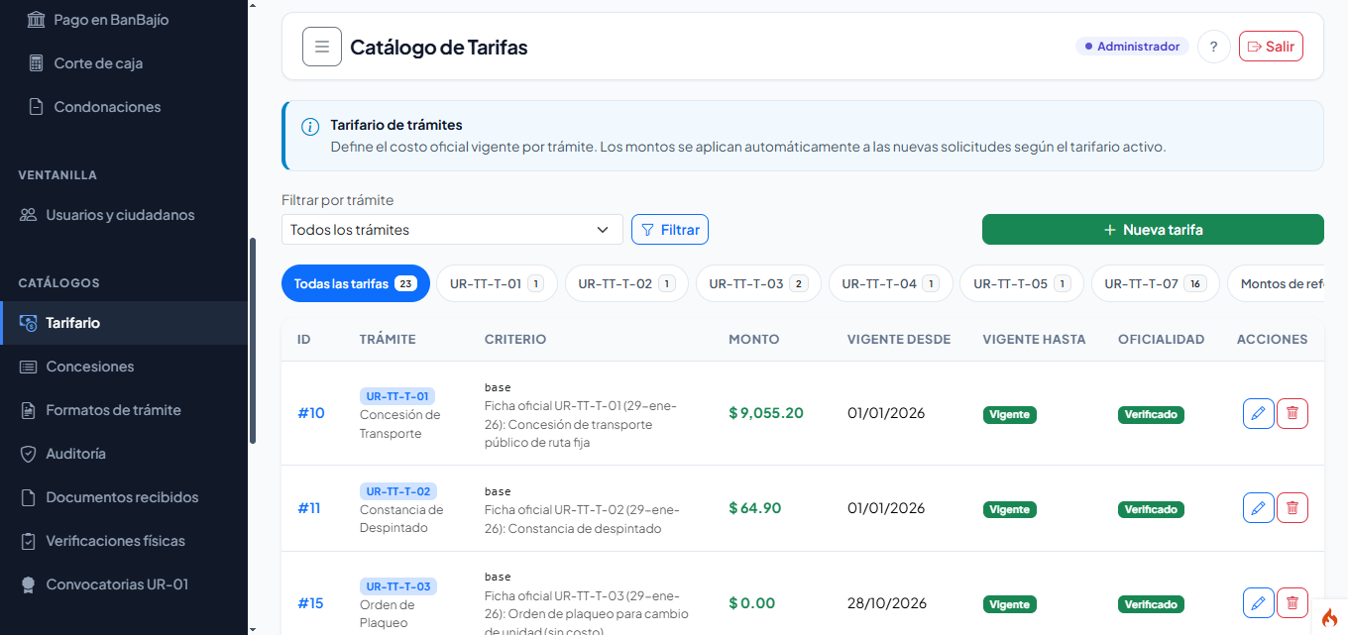
Figura 19. Catálogo oficial de tarifas municipales de movilidad.
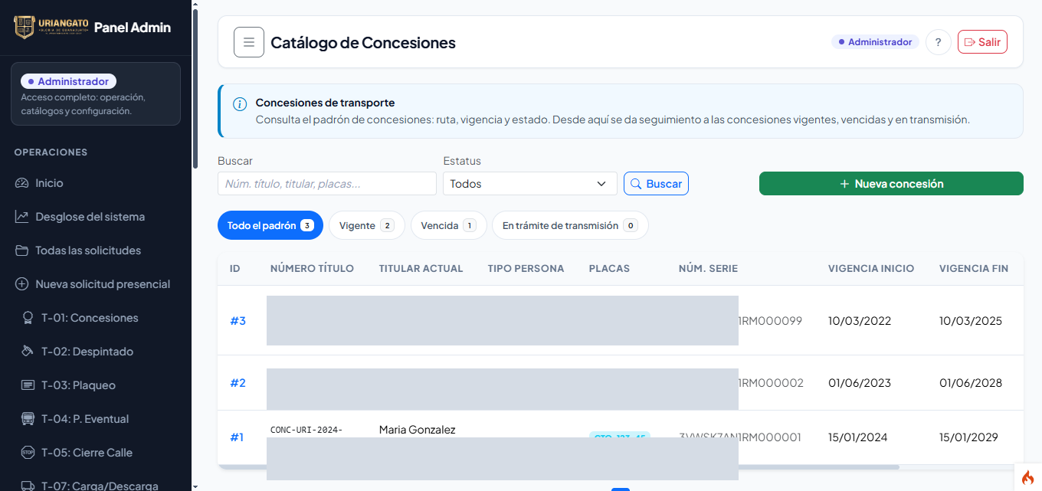
Figura 20. Padrón oficial de títulos de concesiones de transporte público.
52. Gobernanza del Módulo de Tránsito y Monitoreo de Sesiones
La supervisión de la app móvil se realiza en /admin/app-transito, permitiendo configurar el valor diario de la UMA, la versión mínima obligatoria de la app, el catálogo de 78 faltas y el alta formal de los oficiales de tránsito:
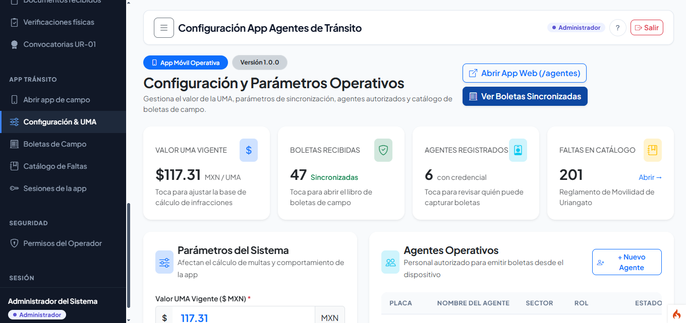
Figura 21. Vista general del módulo de tránsito municipal.
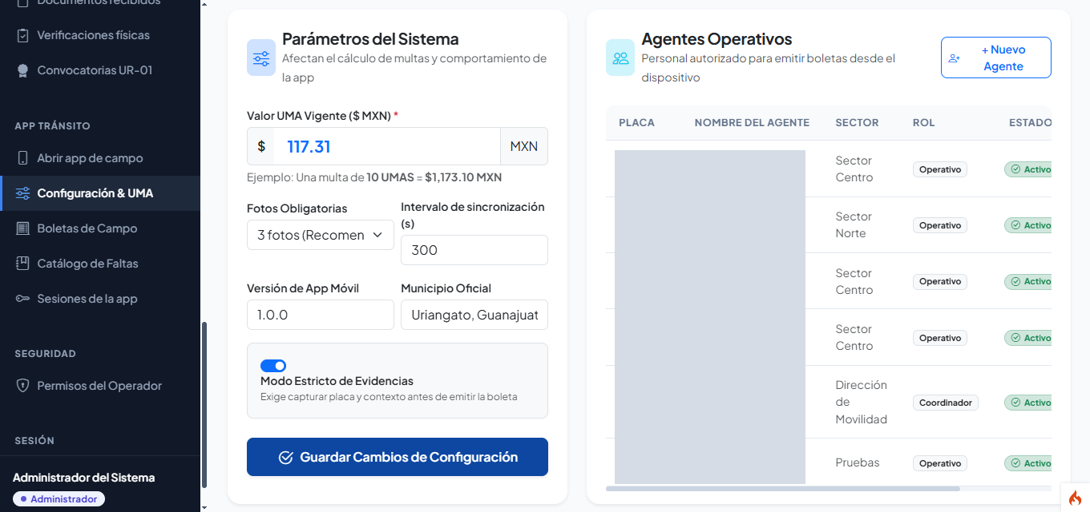
Figura 22. Parámetros operativos del sistema, valor de la UMA y agentes operativos.
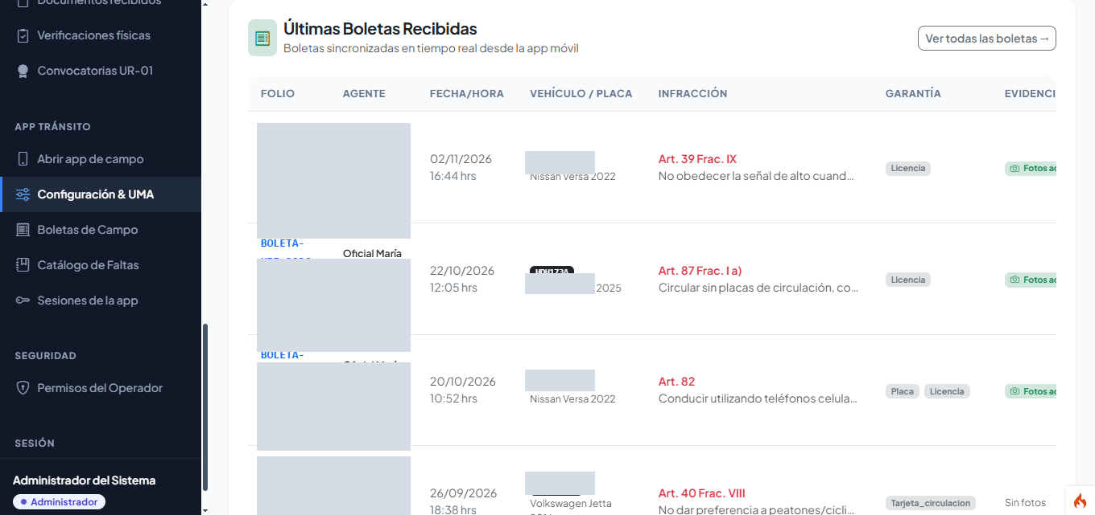
Figura 23. Monitoreo de las últimas boletas recibidas desde campo.
53. Agenda de Verificaciones Físicas e Inspecciones Mecánicas
En /admin/verificaciones, el administrador supervisa el calendario de inspecciones físico-mecánicas vehiculares de las unidades de transporte (UR-02 y UR-04):
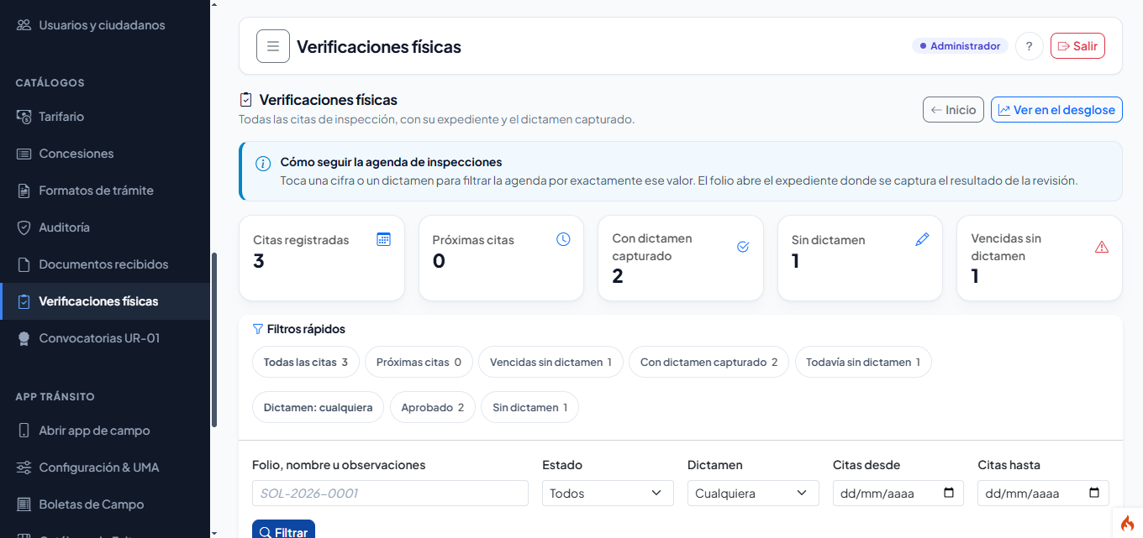
Figura 24. Resumen estadístico y filtros de verificaciones físicas.
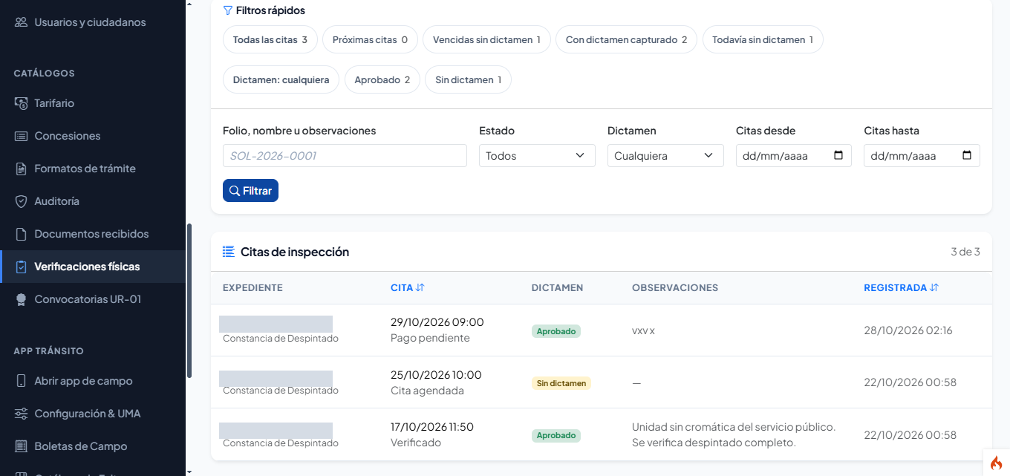
Figura 25. Listado de citas de inspección mecánico-visual.
54. Bitácora Inmutable de Auditoría y Trazabilidad Histórica
En 'Auditoría' (/admin/auditoria), se registra de forma inviolable e inalterable cada acción sensible ejecutada en el sistema (quién, fecha y hora exacta, IP, módulo y detalle del cambio):
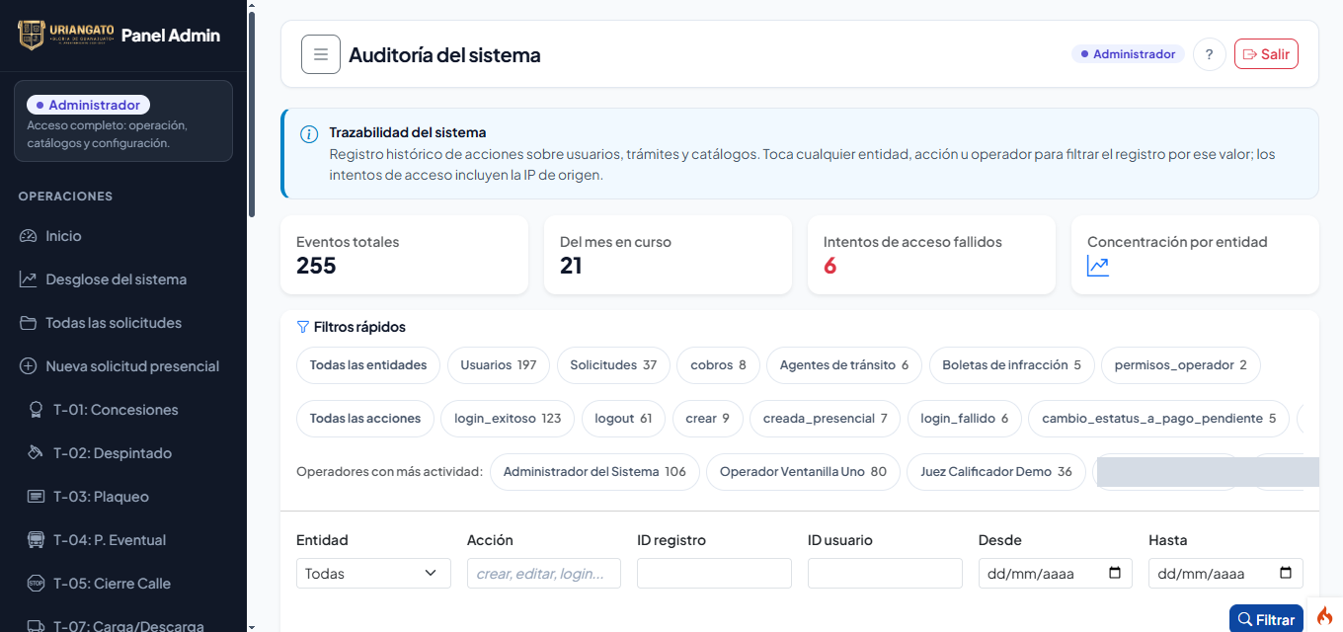
Figura 26. Indicadores y filtros del módulo de auditoría del sistema.
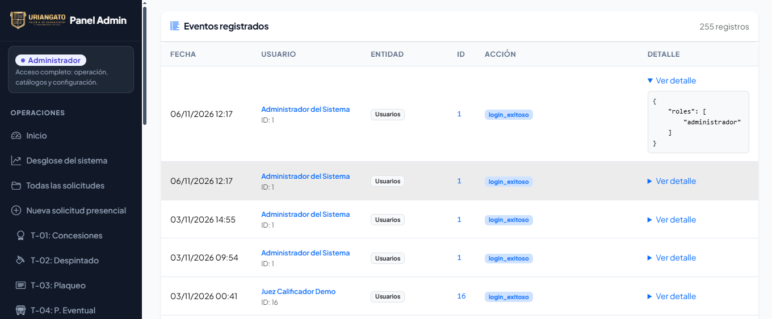
Figura 27. Eventos registrados y detalle pericial de un evento en bitácora.

PARTE VII
ANEXOS TÉCNICOS, MATRICES Y GLOSARIO CANÓNICO
Glosario oficial de términos del sistema, matriz de capacidades financieras COB-01 a COB-12, matriz de seguridad por rol y directorio institucional de soporte.

Anexo A: Glosario Canónico de Términos del Sistema
Definiciones normativas y técnicas unificadas utilizadas a lo largo de toda la plataforma municipal:
Término Canónico | Definición Precisa en el Sistema
Solicitud / Expediente | Registro de un trámite iniciado por un ciudadano en línea o en mostrador. Cuenta con folio, trámite, estatus, montos y sellos de tiempo.
Folio de Solicitud | Identificador público del expediente con formato SOL-AAAA-NNNNNN. Es el número con el que el ciudadano consulta su estatus.
Trámite | Cada uno de los siete procedimientos oficiales de movilidad digitalizados (UR-TT-T-01 a UR-TT-T-07).
Boleta de Infracción | Registro digital de la falta levantada por un agente de tránsito en campo con folio único, georreferenciación GPS, evidencias fotográficas y garantías retenidas.
Calificación Judicial | Acto jurisdiccional del Juez Calificador de determinar el monto exigible de una boleta asignando UMA dentro de los rangos legales.
Orden de Cobro | Documento fiscal originado por un trámite o por una boleta calificada con folio correlativo único COB-AAAA-NNNNNN.
Folio de Recibo (REC) | Comprobante oficial inmutable expedido al ciudadano tras liquidar un cobro con formato REC-AAAA-NNNNNN.
UMA | Unidad de Medida y Actualización que sirve de base legal para el cálculo y tasación de las multas de tránsito.
Pronto Pago | Descuento del 40% aplicado automáticamente cuando la multa se liquida dentro de los primeros 10 días hábiles posteriores al hecho y antes de transcurrido un mes.
Recargo por Mora | Cargo mensual acumulado del 5% aplicable cuando la multa se liquida después de un mes de su emisión.
Condonación | Renuncia justificada total o parcial al recargo moratorio autorizada por la autoridad competente y registrada en bitácora.
Permiso de Operador | Cada una de las 14 secciones del panel administrativo que el Administrador General puede habilitar o revocar al Operador de Ventanilla.
Concesión | Título oficial emitido por la Presidencia y Dirección de Movilidad que faculta a una persona física o moral para prestar el servicio público de transporte.
Corte de Caja | Resumen consolidado de cobros de un periodo o turno agrupados por lugar de pago, cajero y concepto con desglose de condonaciones.
Origen Presencial | Expediente radicado en mostrador para una persona que acudió físicamente. Comparte la misma máquina de estados y orden de cobro que el trámite web.

Anexo B: Matriz de Trazabilidad y Capacidades de Cobros (COB-01 a COB-12)
El módulo de cobros de Uriangato cumple con las doce especificaciones de recaudación y auditoría certificadas:
Clave | Capacidad Certificada | Descripción Operativa
COB-01 | Cobro Unificado | Cobro de trámites y multas desde un solo listado maestro.
COB-02 | Folios Correlativos | Secuencias oficiales únicas COB-AAAA-NNNNNN y REC-AAAA-NNNNNN.
COB-03 | Corte de Caja en CSV | Generación de corte de caja consolidado con exportación a hoja de cálculo.
COB-04 | Conciliación BanBajío | Búsqueda y acreditación de pagos bancarios mediante referencia.
COB-05 | Hoja de Pago Imprimible | Formato descargable para ventanilla o banco con desglose oficial.
COB-06 | Historial de Movimientos | Traza cronológica de cada cambio de saldo o estado sobre el cobro.
COB-07 | Cancelación Motivada | Cancelación justificada de órdenes de cobro por rechazo de trámite.
COB-08 | Reclamo de Cuenta | Activación en línea de cuentas creadas previamente en ventanilla física.
COB-09 | Caja Judicial | Módulo de cobro de multas en barandilla con entrega de garantías.
COB-10 | Pronto Pago Automático | Aplicación programada del 40% de descuento en 10 días hábiles.
COB-11 | Condonación Auditada | Registro de condonaciones de recargos por mora con motivo fundado.
COB-12 | Caja en Ventanilla | Cobro directo en mostrador municipal con expedición de recibo REC.

Anexo C: Matriz de Seguridad y Acceso (Ruta × Rol × Filtro)
Prefijo de Ruta | Superficie | Filtro de Seguridad | Roles Autorizados
/ y /auth | Portada y Acceso | Público (Sin sesión) | Cualquier ciudadano o usuario.
/portal | Portal Ciudadano | auth + AdminRedirectFilter | Rol ciudadano exclusivamente.
/admin | Panel Administrativo | auth + role + PermisoOperadorFilter | Roles administrador y operador_ventanilla.
/juez | Panel Judicial | auth + role:juez_calificador | Rol juez_calificador exclusivamente.
/api | API REST Móvil | agenteToken (Bearer Token) | Agentes de tránsito y mandos de turno activos.

Anexo D: Directorio Institucional y Soporte Técnico
Para asesoría ciudadana, dudas normativas o reporte de incidencias técnicas en la plataforma:
- Oficinas Centrales: Dirección de Movilidad y Transporte — Presidencia Municipal de Uriangato, Gto.
- Horario de Atención al Público: Lunes a Viernes de 8:30 a 15:30 horas.
- Correo de Soporte Técnico: soporte.movilidad@uriangato.gob.mx
- Teléfono de Contacto: 445 457 5000 extensión Movilidad y Transporte.

